
О внесении изменения и дополнений в постановление акимата Актюбинской области от 19 марта 2024 года № 66 "Об утверждении границ охранных зон, зон регулирования застройки и зон охраняемого природного ландшафта памятников истории и культуры Актюбинской области"
Постановление акимата Актюбинской области от 22 апреля 2025 года № 68. Зарегистрировано Департаментом юстиции Актюбинской области 29 апреля 2025 года № 8696-04
Акимат Актюбинской области ПОСТАНОВЛЯЕТ:
1. Внести в постановление акимата Актюбинской области от 19 марта 2024 года № 66 "Об утверждении границ охранных зон, зон регулирования застройки и зон охраняемого природного ландшафта памятников истории и культуры Актюбинской области" (зарегистрировано в Реестре государственной регистрации нормативных правовых актов № 8538-04) следующие изменение и дополнения:
приложение 300 к указанному постановлению на казахском языке изложить в новой редакции согласно приложению к настоящему постановлению, текст на русском языке не изменяется;

пункт 1 указанного постановления дополнить следующими подпунктами:
"172) кургана Акбалшык-І, расположенного в Кобдинском районе, согласно приложениям 343, 344 к настоящему постановлению;
173) могильника Акшат-І, расположенного в Кобдинском районе, согласно приложениям 345, 346 к настоящему постановлению;
174) кургана Ащысай-І, расположенного в Кобдинском районе, согласно приложениям 347, 348 к настоящему постановлению;
175) могильника Абдитау-І, расположенного в Кобдинском районе, согласно приложениям 349, 350 к настоящему постановлению;
176) могильника Байтак-І, расположенного в Кобдинском районе, согласно приложениям 351, 352 к настоящему постановлению;
177) могильника Байтак-ІІ, расположенного в Кобдинском районе, согласно приложениям 353, 354 к настоящему постановлению;
178) могильника Байтак-ІІІ, расположенного в Кобдинском районе, согласно приложениям 355, 356 к настоящему постановлению;
179) могильника Байтак-ІV, расположенного в Кобдинском районе, согласно приложениям 357, 358 к настоящему постановлению;
180) могильника Байтак-V, расположенного в Кобдинском районе, согласно приложениям 359, 360 к настоящему постановлению;
181) могильника Байтак-VІ, расположенного в Кобдинском районе, согласно приложениям 361, 362 к настоящему постановлению;
182) могильника Байтак-VІІ, расположенного в Кобдинском районе, согласно приложениям 363, 364 к настоящему постановлению;
183) могильника Байтак-VІІІ, расположенного в Кобдинском районе, согласно приложениям 365, 366 к настоящему постановлению;
184) могильника Байтак-ІХ, расположенного в Кобдинском районе, согласно приложениям 367, 368 к настоящему постановлению;
185) кургана Байтак-ХІ, расположенного в Кобдинском районе, согласно приложениям 369, 370 к настоящему постановлению;
186) могильника Байтак-ХІІ, расположенного в Кобдинском районе, согласно приложениям 371, 372 к настоящему постановлению;
187) кургана Байтак-ХІІІ, расположенного в Кобдинском районе, согласно приложениям 373, 374 к настоящему постановлению;
188) могильника Байтак-ХІV, расположенного в Кобдинском районе, согласно приложениям 375, 376 к настоящему постановлению;
189) могильника Байтак-ХV, расположенного в Кобдинском районе, согласно приложениям 377, 378 к настоящему постановлению;
190) могильника Байтак-ХVІ, расположенного в Кобдинском районе, согласно приложениям 379, 380 к настоящему постановлению;
191) могильника Батпакты-І, расположенного в Кобдинском районе, согласно приложениям 381, 382 к настоящему постановлению;
192) могильника Батпакты-ІІ, расположенного в Кобдинском районе, согласно приложениям 383, 384 к настоящему постановлению;
193) могильника Батпакты-ІІІ, расположенного в Кобдинском районе, согласно приложениям 385, 386 к настоящему постановлению;
194) кургана Бахибас-І, расположенного в Кобдинском районе, согласно приложениям 387, 388 к настоящему постановлению;
195) кургана Бахибас-ІІ, расположенного в Кобдинском районе, согласно приложениям 389, 390 к настоящему постановлению;
196) могильника Бахибас-ІІІ, расположенного в Кобдинском районе, согласно приложениям 391, 392 к настоящему постановлению;
197) кургана Бегалы-ІІ, расположенного в Кобдинском районе, согласно приложениям 393, 394 к настоящему постановлению;
198) кургана Бегалы-ІІІ, расположенного в Кобдинском районе, согласно приложениям 395, 396 к настоящему постановлению;
199) могильника Бегалы-ІV, расположенного в Кобдинском районе, согласно приложениям 397, 398 к настоящему постановлению;
200) могильника Бескемер-І, расположенного в Кобдинском районе, согласно приложениям 399, 400 к настоящему постановлению;
201) могильника Бескемер-ІІ, расположенного в Кобдинском районе, согласно приложениям 401, 402 к настоящему постановлению;
202) могильника Бесоба, расположенного в Кобдинском районе, согласно приложениям 403, 404 к настоящему постановлению;
203) могильника Борантау, расположенного в Кобдинском районе, согласно приложениям 405, 406 к настоящему постановлению;
204) могильника Булак-І, расположенного в Кобдинском районе, согласно приложениям 407, 408 к настоящему постановлению;
205) кургана Булак-ІІ, расположенного в Кобдинском районе, согласно приложениям 409, 410 к настоящему постановлению;
206) могильника Булак-ІІІ, расположенного в Кобдинском районе, согласно приложениям 411, 412 к настоящему постановлению;
207) могильника Ешкикырган-І, расположенного в Кобдинском районе, согласно приложениям 413, 414 к настоящему постановлению;
208) кургана Ешкикырган-ІІ, расположенного в Кобдинском районе, согласно приложениям 415, 416 к настоящему постановлению;
209) могильника Ешкикырган-ІІІ, расположенного в Кобдинском районе, согласно приложениям 417, 418 к настоящему постановлению;
210) кургана Ешкикырган-ІV , расположенного в Кобдинском районе, согласно приложениям 419, 420 к настоящему постановлению;
211) курганы "с усами" Жамантогай-I, расположенного в Кобдинском районе, согласно приложениям 421, 422 к настоящему постановлению;
212) могильника Жанкелди-І, расположенного в Кобдинском районе, согласно приложениям 423, 424 к настоящему постановлению;
213) кургана Жанаталап-І, расположенного в Кобдинском районе, согласно приложениям 425, 426 к настоящему постановлению;
214) могильника Жанаталап-ІІІ, расположенного в Кобдинском районе, согласно приложениям 427, 428 к настоящему постановлению;
215) кургана Жангырагау-І, расположенного в Кобдинском районе, согласно приложениям 429, 430 к настоящему постановлению;
216) могильника Жангырагау-ІІ, расположенного в Кобдинском районе, согласно приложениям 431, 432 к настоящему постановлению;
217) могильника Жиренкопа-І, расположенного в Кобдинском районе, согласно приложениям 433, 434 к настоящему постановлению;
218) могильника Жиренкопа-ІІ, расположенного в Кобдинском районе, согласно приложениям 435, 436 к настоящему постановлению;
219) могильника Жиренкопа-ІІІ, расположенного в Кобдинском районе, согласно приложениям 437, 438 к настоящему постановлению;
220) могильника Жиренкопа-ІV, расположенного в Кобдинском районе, согласно приложениям 439, 440 к настоящему постановлению;
221) могильника Жиренкопа-V, расположенного в Кобдинском районе, согласно приложениям 441, 442 к настоящему постановлению;
222) могильника Жиренкопа-VІ, расположенного в Кобдинском районе, согласно приложениям 443, 444 к настоящему постановлению;
223) могильника Жумабай-І, расположенного в Кобдинском районе, согласно приложениям 445, 446 к настоящему постановлению;
224) могильника Жумабай-ІІ, расположенного в Кобдинском районе, согласно приложениям 447, 448 к настоящему постановлению;
225) могильника Жумабай-ІІІ, расположенного в Кобдинском районе, согласно приложениям 449, 450 к настоящему постановлению;
226) могильника Жумабай-ІV, расположенного в Кобдинском районе, согласно приложениям 451, 452 к настоящему постановлению;
227) кургана Жумабай-V, расположенного в Кобдинском районе, согласно приложениям 453, 454 к настоящему постановлению;
228) кургана Калиновка-І, расположенного в Кобдинском районе, согласно приложениям 455, 456 к настоящему постановлению;
229) могильника Калиновка-ІІ, расположенного в Кобдинском районе, согласно приложениям 457, 458 к настоящему постановлению;
230) кургана Кокбулак-І, расположенного в Кобдинском районе, согласно приложениям 459, 460 к настоящему постановлению;
231) могильника Кокбулак-ІІ, расположенного в Кобдинском районе, согласно приложениям 461, 462 к настоящему постановлению;
232) могильника Кокбулак-ІІІ, расположенного в Кобдинском районе, согласно приложениям 463, 464 к настоящему постановлению;
233) могильника Кокбулак-IV, расположенного в Кобдинском районе, согласно приложениям 465, 466 к настоящему постановлению;
234) кургана Коккоз-І, расположенного в Кобдинском районе, согласно приложениям 467, 468 к настоящему постановлению;
235) кургана Коптас-І, расположенного в Кобдинском районе, согласно приложениям 469, 470 к настоящему постановлению;
236) кургана Коптас-ІІ, расположенного в Кобдинском районе, согласно приложениям 471, 472 к настоящему постановлению;
237) могильника Коптас-ІІІ, расположенного в Кобдинском районе, согласно приложениям 473, 474 к настоящему постановлению;
238) могильника Коптас-ІV, расположенного в Кобдинском районе, согласно приложениям 475, 476 к настоящему постановлению;
239) могильника Коптас-V, расположенного в Кобдинском районе, согласно приложениям 477, 478 к настоящему постановлению;
240) могильника Коптас-VІ, расположенного в Кобдинском районе, согласно приложениям 479, 480 к настоящему постановлению;
241) кургана Коптас-VІІ, расположенного в Кобдинском районе, согласно приложениям 481, 482 к настоящему постановлению;
242) кургана Караганды-І, расположенного в Кобдинском районе, согласно приложениям 483, 484 к настоящему постановлению;
243) кургана Караганды-ІІ, расположенного в Кобдинском районе, согласно приложениям 485, 486 к настоящему постановлению;
244) могильника Каракемер-І, расположенного в Кобдинском районе, согласно приложениям 487, 488 к настоящему постановлению;
245) могильника Каракемер-ІІ, расположенного в Кобдинском районе, согласно приложениям 489, 490 к настоящему постановлению;
246) могильника Каракемер-ІІІ, расположенного в Кобдинском районе, согласно приложениям 491, 492 к настоящему постановлению;
247) могильника Карасай-І, расположенного в Кобдинском районе, согласно приложениям 493, 494 к настоящему постановлению;
248) могильника Каратал-І, расположенного в Кобдинском районе, согласно приложениям 495, 496 к настоящему постановлению;
249) могильника Карашисай-І, расположенного в Кобдинском районе, согласно приложениям 497, 498 к настоящему постановлению;
250) кургана Карашисай-ІІ, расположенного в Кобдинском районе, согласно приложениям 499, 500 к настоящему постановлению.".
приложения к указанному постановлению дополнить следующими приложениями:
"343, 344, 345, 346, 347, 348, 349, 350, 351, 352, 353, 354, 355, 356, 357, 358, 359, 360, 361, 362, 363, 364, 365, 366, 367, 368, 369, 370, 371, 372, 373, 374, 375, 376, 377, 378, 379, 380, 381, 382, 383, 384, 385, 386, 387, 388, 389, 390, 391, 392, 393, 394, 395, 396, 397, 398, 399, 400, 401, 402, 403, 404, 405, 406, 407, 408, 409, 410, 411, 412, 413, 414, 415, 416, 417, 418, 419, 420, 421, 422, 423, 424, 425, 426, 427, 428, 429, 430, 431, 432, 433, 434, 435, 436, 437, 438, 439, 440, 441, 442, 443, 444, 445, 446, 447, 448, 449, 450, 451, 452, 453, 454, 455, 456, 457, 458, 459, 460, 461, 462, 463, 464, 465, 466, 467, 468, 469, 470, 471, 472, 473, 474, 475, 476, 477, 478, 479, 480, 481, 482, 483, 484, 485, 486, 487, 488, 489, 490, 491, 492, 493, 494, 495, 496, 497, 498, 499, 500.".
2. Государственному учреждению "Управление культуры, архивов и документации Актюбинской области" в установленном законодательством порядке обеспечить:
1) государственную регистрацию настоящего постановления в Департаменте юстиции Актюбинской области;
2) размещение настоящего постановления на интернет-ресурсе акимата Актюбинской области после его официального опубликования.
3. Контроль за исполнением настоящего постановления возложить на курирующего заместителя акима Актюбинской области.
4. Настоящее постановление вводится в действие по истечении десяти календарных дней после дня его первого официального опубликования.
Аким Актюбинской области | А. Шахаров
Приложение 343 к
постановлению акимата
Актюбинской области от 22
апреля 2025 года № 68
Границы охранной зоны, зоны регулирования застройки и зоны охраняемого природного ландшафта кургана Акбалшык-І (эпоха раннего железа)
Охранная зона памятника проходит по границам ландшафта, являющегося функционально неотъемлемой частью кургана Акбалшык-І, в 7 километрах к северо востоку от села Жиренкопа Кобдинского района Актюбинской области.
Диаметр кургана 25 метров, высота 1,5 метра. Курган окружен кольцевым рвом, на вершине видна грабительская воронка.
Общая площадь территории комплекса с зонами охраны составляет 13,06 гектара, из них:
площадь памятника – 0,14 гектара;
граница охранной зоны отступает от границы территории памятника на 40 метров и площадь составляет 1,37 гектара;
зона регулирования застройки занимает территорию, прилегающую к охранной зоне памятника, с отступом 40 метров от края границы охранной зоны и составляет 3,88 гектара;
зона охраняемого природного ландшафта занимает территорию, прилегающую к границам зоны регулирования застройки памятника, с отступом от линии границы регулирования застройки 40 метров и составляет 7,67 гектара. В нее входит важное для истории и памятника природное окружение, имеющее высокое научное значение и высокое эстетическое качество.
Приложение 344 к
постановлению акимата
Актюбинской области от 22
апреля 2025 года № 68

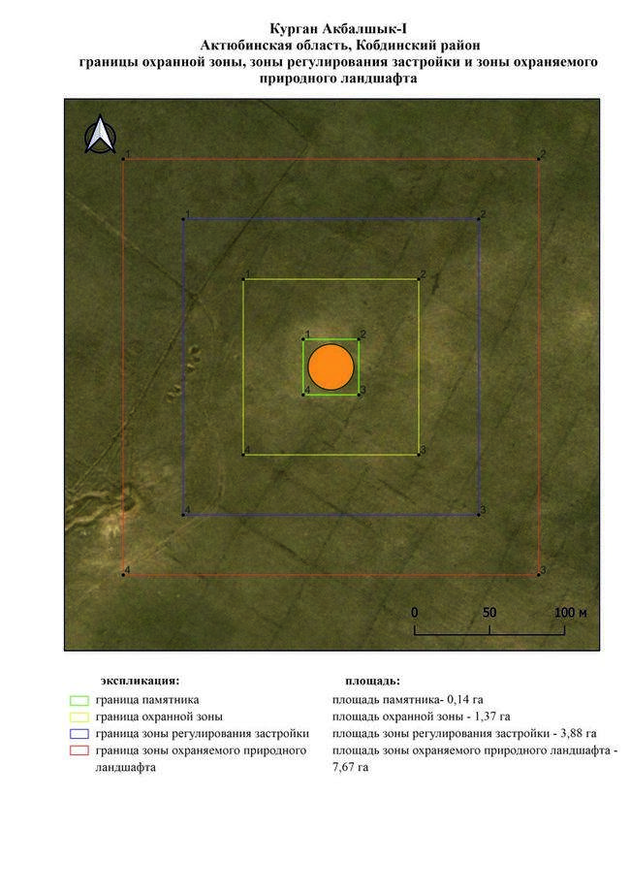

Приложение 345 к
постановлению акимата
Актюбинской области от 22
апреля 2025 года № 68
Границы охранной зоны, зоны регулирования застройки и зоны охраняемого природного ландшафта могильника Акшат-I (эпоха раннего железа)
Охранная зона памятника проходит по границам ландшафта, являющегося функционально неотъемлемой частью могильника Акшат-I, в 7,7 метрах к восток-юго востоку от села Сарыбулак Кобдинского района Актюбинской области.
Могильник расположен на крутой возвышенности правого берега реки Батпакты. Состоит из двух земляных курганов вытянутых по оси северо восток-юго запад. На вершине самого большого кургана размерами 0,5х17 метров ранее стоял триангуляционный знак. Курган 2 находится к юго западу. Вокруг его насыпи прослеживаются две западины. Его диаметр 15 метров, высота 0,5 метра.
Общая площадь территории комплекса с зонами охраны составляет 12,18 гектара, из них:
площадь памятника – 0,07 гектара;
граница охранной зоны отступает от границы территории памятника на 40 метров и площадь составляет 1,20 гектара;
зона регулирования застройки занимает территорию, прилегающую к охранной зоне памятника, с отступом 40 метров от края границы охранной зоны и составляет 3,61 гектара;
зона охраняемого природного ландшафта занимает территорию, прилегающую к границам зоны регулирования застройки памятника, с отступом от линии границы регулирования застройки 40 метров и составляет 7,30 гектара. В нее входит важное для истории и памятника природное окружение, имеющее высокое научное значение и высокое эстетическое качество.
Приложение 346 к
постановлению акимата
Актюбинской области от 22
апреля 2025 года № 68

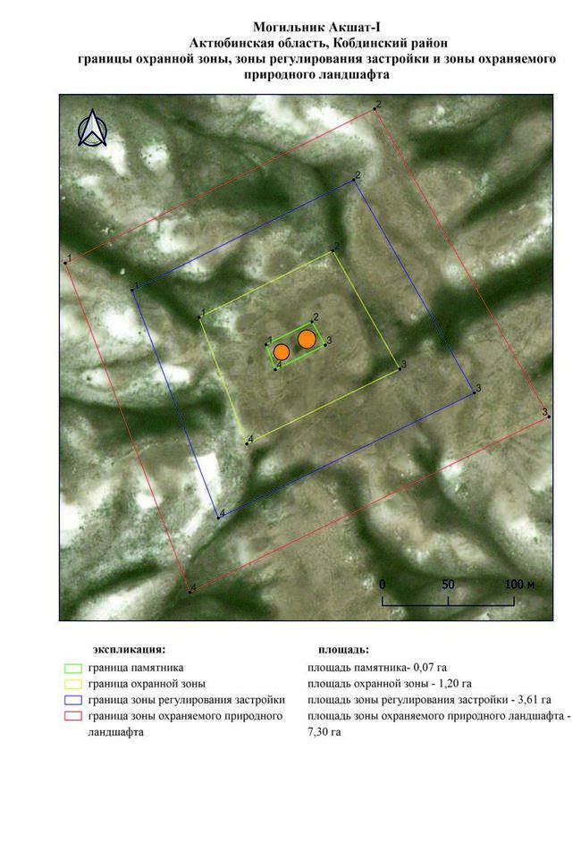

Приложение 347 к
постановлению акимата
Актюбинской области от 22
апреля 2025 года № 68
Границы охранной зоны, зоны регулирования застройки и зоны охраняемого природного ландшафта кургана Ащысай-I (эпоха раннего железа)
Охранная зона памятника проходит по границам ландшафта, являющегося функционально неотъемлемой частью кургана Ащысай-I, в 30,1 километрах к востоку от села Сарыбулак Кобдинского района Актюбинской области.
Курган имеет каменно-земляную насыпь диаметром 15 метров, высотой 0,4 метра. По периферии кургана наблюдаются более крупные камни, возможно, от крепиды.
Общая площадь территории комплекса с зонами охраны составляет 11,23 гектара, из них:
площадь памятника – 0,05 гектара;
граница охранной зоны отступает от границы территории памятника на 40 метров и площадь составляет 1,03 гектара;
зона регулирования застройки занимает территорию, прилегающую к охранной зоне памятника, с отступом 40 метров от края границы охранной зоны и составляет 3,30 гектара;
зона охраняемого природного ландшафта занимает территорию, прилегающую к границам зоны регулирования застройки памятника, с отступом от линии границы регулирования застройки 40 метров и составляет 6,85 гектара. В нее входит важное для истории и памятника природное окружение, имеющее высокое научное значение и высокое эстетическое качество.
Приложение 348 к
постановлению акимата
Актюбинской области от 22
апреля 2025 года № 68

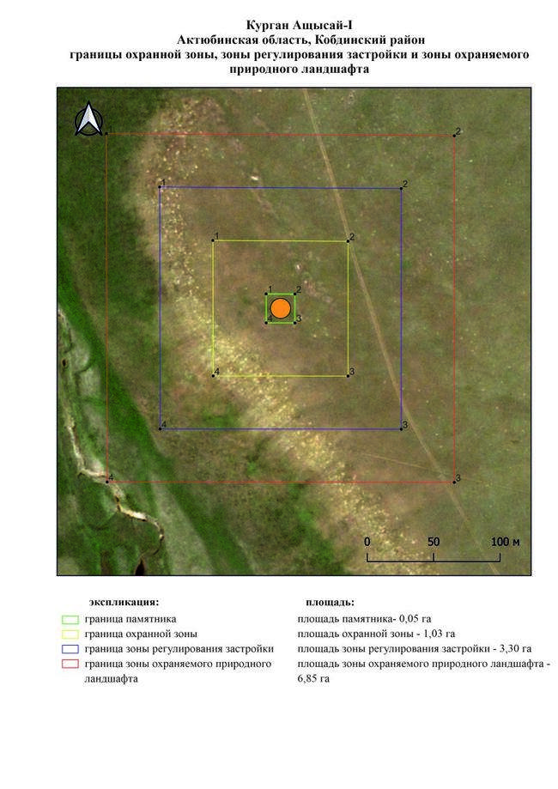

Приложение 349 к
постановлению акимата
Актюбинской области от 22
апреля 2025 года № 68
Границы охранной зоны, зоны регулирования застройки и зоны охраняемого природного ландшафта могильника Абдитау-I (эпоха раннего железа)
Охранная зона памятника проходит по границам ландшафта, являющегося функционально неотъемлемой частью могильника Абдитау-І, в 19,9 километрах к юго западу от села Сарыбулак Кобдинского района Актюбинской области.
Могильник состоит из трех земляных курганов вытянутых по линии запад-восток. Курган 1 (2,5×30 метров) окружен рвом. На кургане установлен геодезический знак. Курган 2 (2,5×30 метров) с обеих сторон не смыкаясь, полукругом окружен рвами. К востоку от кургана 1 расположен курган 3 (0,8×20 метров).
Общая площадь территории комплекса с зонами охраны составляет 20,25 гектара, из них:
площадь памятника – 0,61 гектара;
граница охранной зоны отступает от границы территории памятника на 40 метров и площадь составляет 2,71 гектара;
зона регулирования застройки занимает территорию, прилегающую к охранной зоне памятника, с отступом 40 метров от края границы охранной зоны и составляет 6,11 гектара;
зона охраняемого природного ландшафта занимает территорию, прилегающую к границам зоны регулирования застройки памятника, с отступом от линии границы регулирования застройки 40 метров и составляет 10,82 гектара. В нее входит важное для истории и памятника природное окружение, имеющее высокое научное значение и высокое эстетическое качество.
Приложение 350 к
постановлению акимата
Актюбинской области от 22
апреля 2025 года № 68

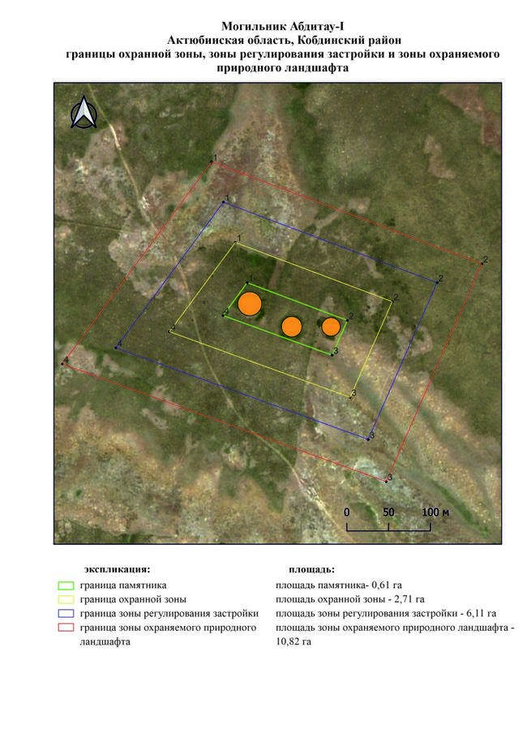

Приложение 351 к
постановлению акимата
Актюбинской области от 22
апреля 2025 года № 68
Границы охранной зоны, зоны регулирования застройки и зоны охраняемого природного ландшафта могильника Байтак-I (эпоха раннего железа)
Охранная зона памятника проходит по границам ландшафта, являющегося функционально неотъемлемой частью могильника Байтак-І, в 6,7 километрах к востоку от села Байтак Кобдинского района Актюбинской области.
Всего два земляных кургана, размещающихся по оси северо-северо запад – юго-юго восток в 50 метрах друг от друга. Их размеры: 0,6х20 метров и 0,5х18 метров. Вокруг кургана 1 – кольцевой ров. У кургана 2 ров прослеживается с севера и запада. Курган 2 ранее подвергался распашке.
Общая площадь территории комплекса с зонами охраны составляет 14,6 гектара, из них:
площадь памятника – 0,19 гектара;
граница охранной зоны отступает от границы территории памятника на 40 метров и площадь составляет 1,64 гектара;
зона регулирования застройки занимает территорию, прилегающую к охранной зоне памятника, с отступом 40 метров от края границы охранной зоны и составляет 4,38 гектара;
зона охраняемого природного ландшафта занимает территорию, прилегающую к границам зоны регулирования застройки памятника, с отступом от линии границы регулирования застройки 40 метров и составляет 8,39 гектара. В нее входит важное для истории и памятника природное окружение, имеющее высокое научное значение и высокое эстетическое качество.
Приложение 352 к
постановлению акимата
Актюбинской области от 22
апреля 2025 года № 68

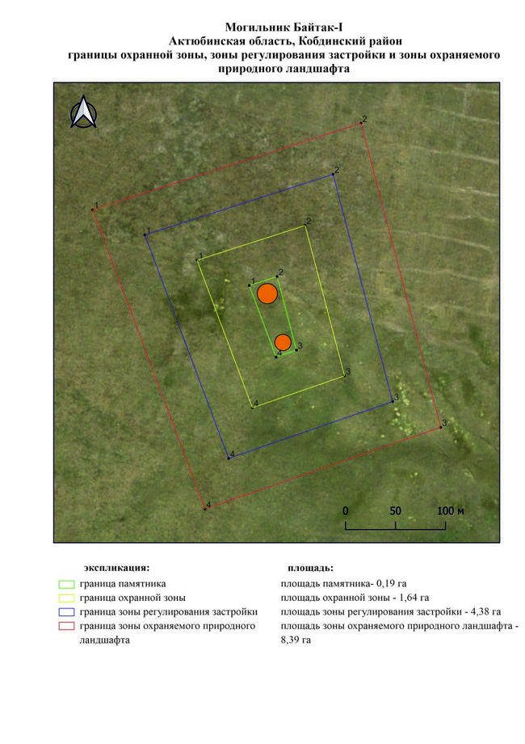

Приложение 353 к
постановлению акимата
Актюбинской области от 22
апреля 2025 года № 68
Границы охранной зоны, зоны регулирования застройки и зоны охраняемого природного ландшафта могильника Байтак-IІ (эпоха раннего железа)
Охранная зона памятника проходит по границам ландшафта, являющегося функционально неотъемлемой частью могильника Байтак-ІІ, в 8,6 километрах к востоку от села Байтак Кобдинского района Актюбинской области.
Могильник состоит из пяти курганов, расположенных на пашне. На вершине кургана 1 (2,5х25 метров) ранее стоял триангуляционный знак. В 45 метрах к северо-северо востоку от него находится курган 2 (1,6х22 метра), на вершине которого грабительская воронка, а вокруг насыпи пологий ров. Курган 3 находится в 45 метрах к юго-юго востоку от кургана 1. Его размеры: 0,2х10 метров. К северо-северо западу от кургана 1 находится курган 4 (0,2х12 метров), в насыпи которого наблюдаются камни. К востоку от кургана 1 расположен курган 5 (0,3х14 метров), в насыпи присутствуют камни. Курган 3 ранее подвергался распашке.
Общая площадь территории комплекса с зонами охраны составляет 27,22 гектара, из них:
площадь памятника – 1,36 гектара;
граница охранной зоны отступает от границы территории памятника на 40 метров и площадь составляет 4,16 гектара;
зона регулирования застройки занимает территорию, прилегающую к охранной зоне памятника, с отступом 40 метров от края границы охранной зоны и составляет 8,23 гектара;
зона охраняемого природного ландшафта занимает территорию, прилегающую к границам зоны регулирования застройки памятника, с отступом от линии границы регулирования застройки 40 метров и составляет 13,47 гектара. В нее входит важное для истории и памятника природное окружение, имеющее высокое научное значение и высокое эстетическое качество.
Приложение 354 к
постановлению акимата
Актюбинской области от 22
апреля 2025 года № 68

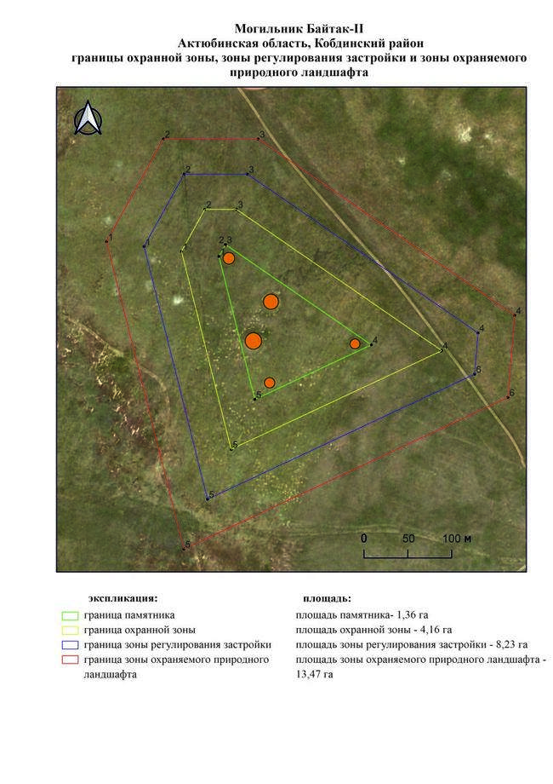

Приложение 355 к
постановлению акимата
Актюбинской области от 22
апреля 2025 года № 68
Границы охранной зоны, зоны регулирования застройки и зоны охраняемого природного ландшафта могильника Байтак-IІІ (эпоха средневековья)
Охранная зона памятника проходит по границам ландшафта, являющегося функционально неотъемлемой частью могильника Байтак-ІІІ, в 9 километрах к востоку от села Байтак Кобдинского района Актюбинской области.
Могильник расположен в долине реки Большая Кобда, в 0,5 километрах к северо востоку от мовзолея Абат-Байтак. Состоит из пяти курганов, размерами от 0,3х6 метра до 1,2х25 метра. Курган 5 имеет следы распашки.
Общая площадь территории комплекса с зонами охраны составляет 25,93 гектара, из них:
площадь памятника – 0,97 гектара;
граница охранной зоны отступает от границы территории памятника на 40 метров и площадь составляет 3,82 гектара;
зона регулирования застройки занимает территорию, прилегающую к охранной зоне памятника, с отступом 40 метров от края границы охранной зоны и составляет 7,91 гектара;
зона охраняемого природного ландшафта занимает территорию, прилегающую к границам зоны регулирования застройки памятника, с отступом от линии границы регулирования застройки 40 метров и составляет 13,23 гектара. В нее входит важное для истории и памятника природное окружение, имеющее высокое научное значение и высокое эстетическое качество.
Приложение 356 к
постановлению акимата
Актюбинской области от 22
апреля 2025 года № 68

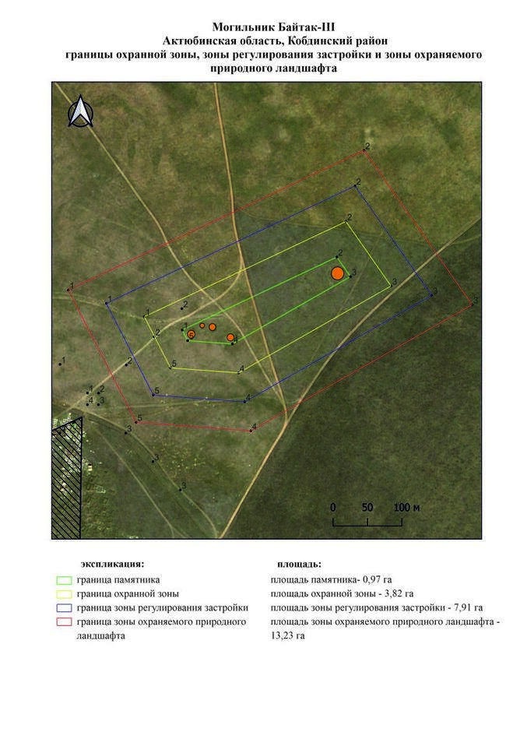

Приложение 357 к
постановлению акимата
Актюбинской области от 22
апреля 2025 года № 68
Границы охранной зоны, зоны регулирования застройки и зоны охраняемого природного ландшафта могильника Байтак-IV (эпоха раннего железа)
Охранная зона памятника проходит по границам ландшафта, являющегося функционально неотъемлемой частью могильника Байтак-IV, в 3,2 километрах к восток-юго востоку от села Байтак Кобдинского района Актюбинской области.
Могильник состоит из двух земляных курганов и одного святилища, расположенных на левом берегу реки Большая Кобда. Курган 1 наиболее крупный по размерам, имеет диаметр 23 метра, высоту 0,4 метра. С северо восточной и юго западной стороны курган окаймлен рвами. Курган 2 (0,3х17 метров) обнаружен в 39 метрах к северу от кургана 1. Святилище расположено в 43 метрах от кургана 1.
Общая площадь территории комплекса с зонами охраны составляет 17,27 гектара, из них:
площадь памятника – 0,43 гектара;
граница охранной зоны отступает от границы территории памятника на 40 метров и площадь составляет 2,16 гектара;
зона регулирования застройки занимает территорию, прилегающую к охранной зоне памятника, с отступом 40 метров от края границы охранной зоны и составляет 5,18 гектара;
зона охраняемого природного ландшафта занимает территорию, прилегающую к границам зоны регулирования застройки памятника, с отступом от линии границы регулирования застройки 40 метров и составляет 9,50 гектара. В нее входит важное для истории и памятника природное окружение, имеющее высокое научное значение и высокое эстетическое качество.
Приложение 358 к
постановлению акимата
Актюбинской области от 22
апреля 2025 года № 68

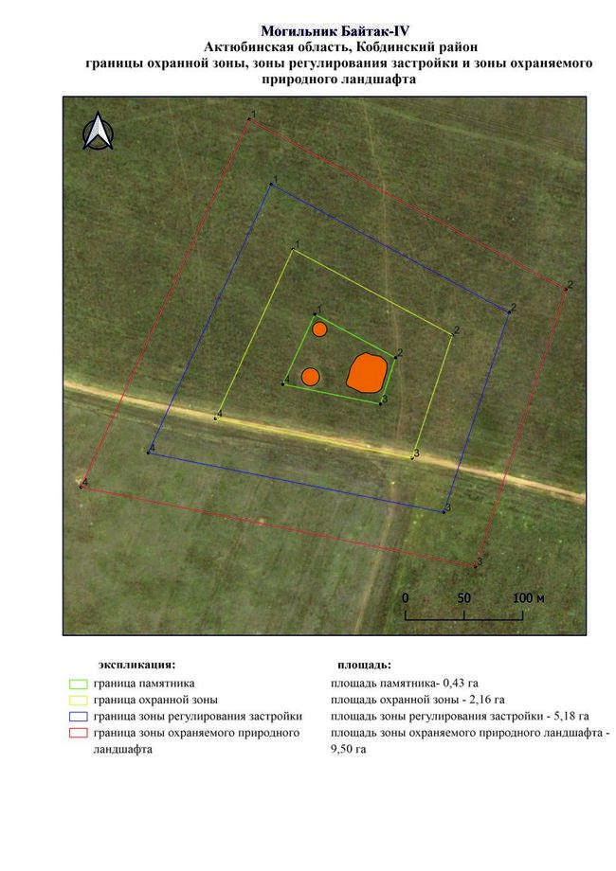

Приложение 359 к
постановлению акимата
Актюбинской области от 22
апреля 2025 года № 68
Границы охранной зоны, зоны регулирования застройки и зоны охраняемого природного ландшафта могильника Байтак-V (эпоха раннего железа)
Охранная зона памятника проходит по границам ландшафта, являющегося функционально неотъемлемой частью могильника Байтак-V, в 7,3 километрах к юго востоку от села Байтак Кобдинского района Актюбинской области.
Три земляных кургана расположены на водоразделе правого берега реки Батпакты – притока реки Большая Кобда. Курганы 1 и 2 расположены по линии запад-восток. Наиболее крупным по размерам является курган 1, диаметр которого составляет 24 метра, высота 1 метр. В северо западной и восточной частях кургана прослеживаются ровики. На вершине кургана ранее был установлен триангуляционный знак. Курган 2 располагается в 31 метре к востоку от кургана 1. Его диаметр 14 метров, высота 0,5 метра. В северо-восточной части могильника в 577 метрах был обнаружен курган 3 (1,2х15 метров).
Общая площадь территории комплекса с зонами охраны составляет 45,78 гектара, из них:
площадь памятника – 1,81 гектара;
граница охранной зоны отступает от границы территории памятника на 40 метров и площадь составляет 7,41 гектара;
зона регулирования застройки занимает территорию, прилегающую к охранной зоне памятника, с отступом 40 метров от края границы охранной зоны и составляет 14,25 гектара;
зона охраняемого природного ландшафта занимает территорию, прилегающую к границам зоны регулирования застройки памятника, с отступом от линии границы регулирования застройки 40 метров и составляет 22,31 гектара. В нее входит важное для истории и памятника природное окружение, имеющее высокое научное значение и высокое эстетическое качество.
Приложение 360 к
постановлению акимата
Актюбинской области от 22
апреля 2025 года № 68

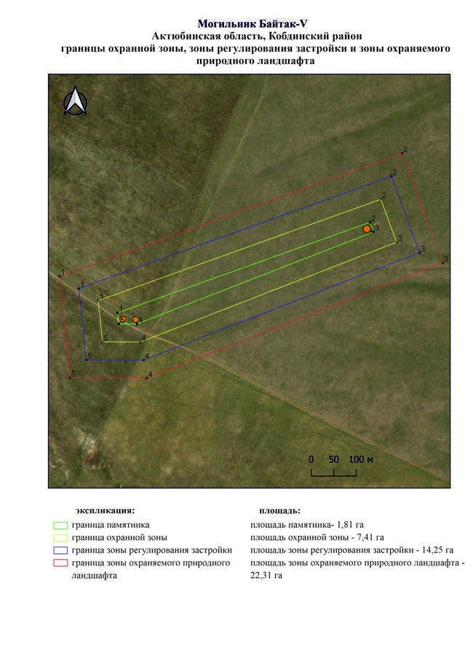

Приложение 361 к
постановлению акимата
Актюбинской области от 22
апреля 2025 года № 68
Границы охранной зоны, зоны регулирования застройки и зоны охраняемого природного ландшафта могильника Байтак-VІ (эпоха раннего железа)
Охранная зона памятника проходит по границам ландшафта, являющегося функционально неотъемлемой частью могильника Байтак-VІ, в 0,9 километрах к востоку от села Байтак Кобдинского района Актюбинской области.
Могильник состоит из трех земляных курганов, вытянутых цепочкой по линии запад-восток на водоразделе правого берега реки Батпакты – притока реки Большая Кобда. Параметры курганов: диаметр от 17 до 24 метров, высота от 0,3 до 0,5 метра. Курган 3 находится в 563 метрах к восток-юго-востоку от кургана 1.
Общая площадь территории комплекса с зонами охраны составляет 48,55 гектара, из них:
площадь памятника – 2,32 гектара;
граница охранной зоны отступает от границы территории памятника на 40 метров и площадь составляет 8,01 гектара;
зона регулирования застройки занимает территорию, прилегающую к охранной зоне памятника, с отступом 40 метров от края границы охранной зоны и составляет 14,98 гектара;
зона охраняемого природного ландшафта занимает территорию, прилегающую к границам зоны регулирования застройки памятника, с отступом от линии границы регулирования застройки 40 метров и составляет 23,24 гектара. В нее входит важное для истории и памятника природное окружение, имеющее высокое научное значение и высокое эстетическое качество.
Приложение 362 к
постановлению акимата
Актюбинской области от 22
апреля 2025 года № 68

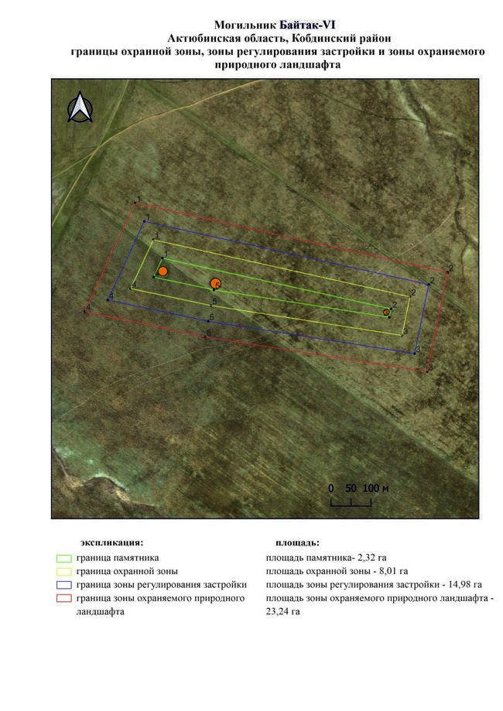

Приложение 363 к
постановлению акимата
Актюбинской области от 22
апреля 2025 года № 68
Границы охранной зоны, зоны регулирования застройки и зоны охраняемого природного ландшафта могильника Байтак-VІІ (эпоха раннего железа и средневековья)
Охранная зона памятника проходит по границам ландшафта, являющегося функционально неотъемлемой частью могильника Байтак-VІІ, в 7 километрах к восток-юго востоку от села Байтак Кобдинского района Актюбинской области.
Могильник состоит из двенадцати земляных курганов, расположенных на водоразделе левого берега реки Батпакты (левый приток реки Большая Кобда). Курганы 1,2,3 составляют первую группу и вытянуты по оси запад-северо запад – восток-юго восток. Курган 1 самый большой в группе (1,5х30 метров), по основанию окружен кольцевым рвом. Курганы 2 и 3 находятся к западу и к востоку от кургана 1. Их размеры: курган 2 – 0,5х34 метра, курган 3 – 0,4х22 метра. К северу и северо западу от кургана 1 расположена вторая группа курганов. К ним относятся курганы 4-9, размещенные по линии запад-восток на расстояние 378 метров. Третья группа, состоящая из трех курганов (курганы 10, 11, 12), занимает северо западную половину могильника.
Общая площадь территории комплекса с зонами охраны составляет 112,19 гектара, из них:
площадь памятника – 15,13 гектара;
граница охранной зоны отступает от границы территории памятника на 40 метров и площадь составляет 22,89 гектара;
зона регулирования застройки занимает территорию, прилегающую к охранной зоне памятника, с отступом 40 метров от края границы охранной зоны и составляет 31,93 гектара;
зона охраняемого природного ландшафта занимает территорию, прилегающую к границам зоны регулирования застройки памятника, с отступом от линии границы регулирования застройки 40 метров и составляет 42,24 гектара. В нее входит важное для истории и памятника природное окружение, имеющее высокое научное значение и высокое эстетическое качество.
Приложение 364 к
постановлению акимата
Актюбинской области от 22
апреля 2025 года № 68

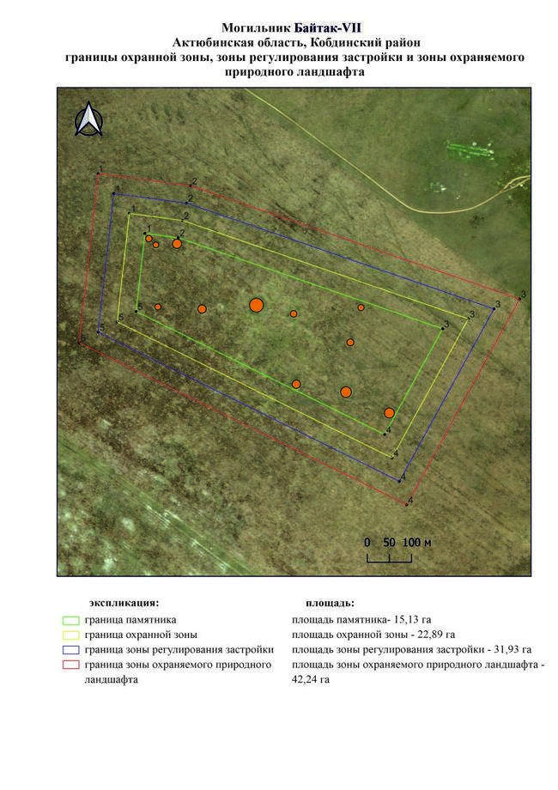

Приложение 365 к
постановлению акимата
Актюбинской области от 22
апреля 2025 года № 68
Границы охранной зоны, зоны регулирования застройки и зоны охраняемого природного ландшафта могильника Байтак-VІІІ (эпоха раннего железа)
Охранная зона памятника проходит по границам ландшафта, являющегося функционально неотъемлемой частью могильника Байтак-VІІІ, в 6,2 километрах к востоку от села Байтак Кобдинского района Актюбинской области.
Памятник расположен на водоразделе левого берега реки Большая Кобда. Курган 1 имеет земляную насыпь диаметром 15 метров, высотой 0,3 метра. В 256 метрах к восток-северо востоку от кургана 1 отмечено святилище прямоугольной формы, обнесенное валом с длинной стороны 36 метров, шириной 28 метров и высотой 0,1 метра.
Общая площадь территории комплекса с зонами охраны составляет 29,26 гектара, из них:
площадь памятника – 1,12 гектара;
граница охранной зоны отступает от границы территории памятника на 40 метров и площадь составляет 4,41 гектара;
зона регулирования застройки занимает территорию, прилегающую к охранной зоне памятника, с отступом 40 метров от края границы охранной зоны и составляет 8,89 гектара;
зона охраняемого природного ландшафта занимает территорию, прилегающую к границам зоны регулирования застройки памятника, с отступом от линии границы регулирования застройки 40 метров и составляет 14,84 гектара. В нее входит важное для истории и памятника природное окружение, имеющее высокое научное значение и высокое эстетическое качество.
Приложение 366 к
постановлению акимата
Актюбинской области от 22
апреля 2025 года № 68

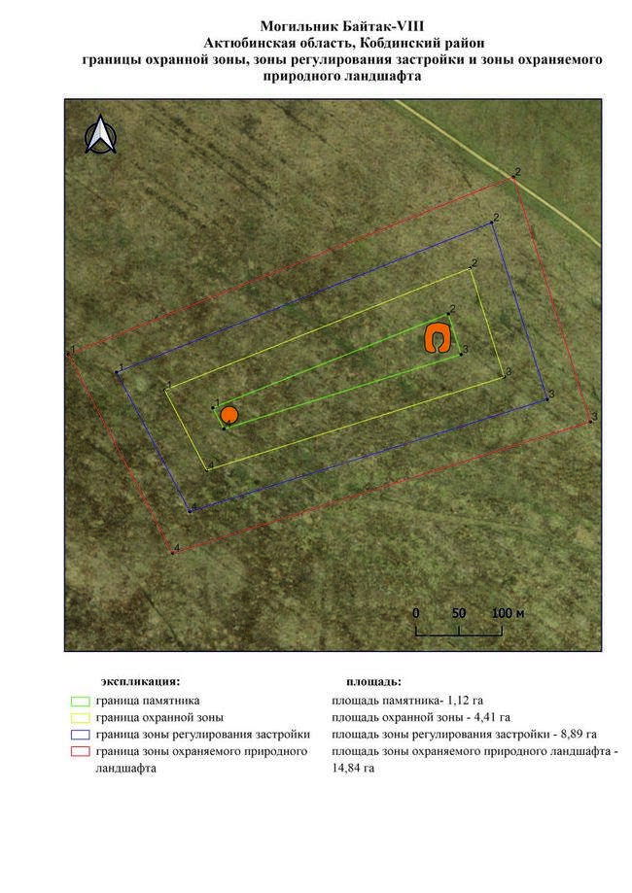

Приложение 367 к
постановлению акимата
Актюбинской области от 22
апреля 2025 года № 68
Границы охранной зоны, зоны регулирования застройки и зоны охраняемого природного ландшафта могильник Байтак-IX (эпоха раннего железа)
Охранная зона памятника проходит по границам ландшафта, являющегося функционально неотъемлемой частью могильника Байтак-IX, в 9,9 километрах к восток-северо востоку от села Байтак Кобдинского района Актюбинской области.
Два земляных кургана расположены на левом берегу реки Большая Кобда. Курган 1 имеет диаметр 58 метров, высота 2 метра. В 115 метрах к северу от кургана 1 находится курган 2 (0,3х21 метр), окруженный рвом на севере.
Общая площадь территории комплекса с зонами охраны составляет 18,72 гектара, из них:
площадь памятника – 0,39 гектара;
граница охранной зоны отступает от границы территории памятника на 40 метров и площадь составляет 2,39 гектара;
зона регулирования застройки занимает территорию, прилегающую к охранной зоне памятника, с отступом 40 метров от края границы охранной зоны и составляет 5,68 гектара;
зона охраняемого природного ландшафта занимает территорию, прилегающую к границам зоны регулирования застройки памятника, с отступом от линии границы регулирования застройки 40 метров и составляет 10,26 гектара. В нее входит важное для истории и памятника природное окружение, имеющее высокое научное значение и высокое эстетическое качество.
Приложение 368 к
постановлению акимата
Актюбинской области от 22
апреля 2025 года № 68

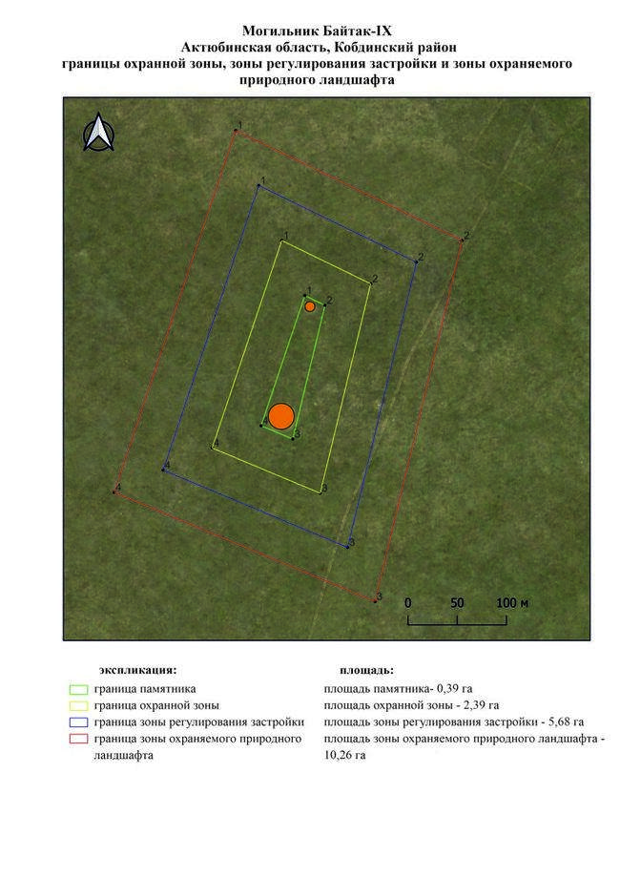

Приложение 369 к
постановлению акимата
Актюбинской области от 22
апреля 2025 года № 68
Границы охранной зоны, зоны регулирования застройки и зоны охраняемого природного ландшафта кургана Байтак-XІ (эпоха раннего железа и средневековья)
Охранная зона памятника проходит по границам ландшафта, являющегося функционально неотъемлемой частью кургана Байтак-XІ, в 9,7 километрах к восток-юго востоку от села Байтак Кобдинского района Актюбинской области.
Курган расположен на правом берегу реки Батпакты. Его диаметр составляет 16 метров, высота 0,5 метра.
Общая площадь территории комплекса с зонами охраны составляет 11,74 гектара, из них:
площадь памятника – 0,50 гектара;
граница охранной зоны отступает от границы территории памятника на 40 метров и площадь составляет 1,04 гектара;
зона регулирования застройки занимает территорию, прилегающую к охранной зоне памятника, с отступом 40 метров от края границы охранной зоны и составляет 3,32 гектара;
зона охраняемого природного ландшафта занимает территорию, прилегающую к границам зоны регулирования застройки памятника, с отступом от линии границы регулирования застройки 40 метров и составляет 6,88 гектара. В нее входит важное для истории и памятника природное окружение, имеющее высокое научное значение и высокое эстетическое качество.
Приложение 370 к
постановлению акимата
Актюбинской области от 22
апреля 2025 года № 68

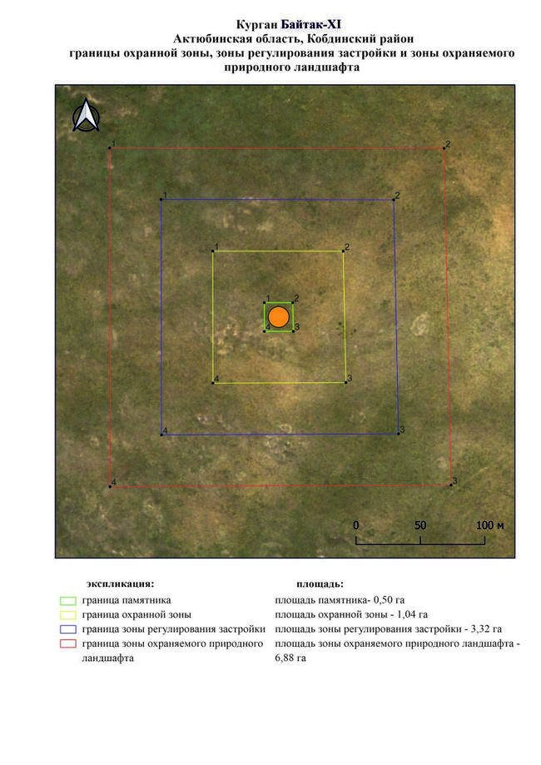

Приложение 371 к
постановлению акимата
Актюбинской области от 22
апреля 2025 года № 68
Границы охранной зоны, зоны регулирования застройки и зоны охраняемого природного ландшафта могильника Байтак-XІІ (эпоха раннего железа)
Охранная зона памятника проходит по границам ландшафта, являющегося функционально неотъемлемой частью могильника Байтак-XІІ, в 10,6 километрах к восток-юго востоку от села Акмоласай Кобдинского района Актюбинской области.
Два земляных кургана расположены на водоразделе правого берега реки Батпакты. Размеры курганов варьируются в диаметре 18-21 метра, высота 0,4 метра. Курган 2 находится в 600 метрах к юго востоку от кургана 1.
Общая площадь территории комплекса с зонами охраны составляет 51 гектара, из них:
площадь памятника – 2,03 гектара;
граница охранной зоны отступает от границы территории памятника на 40 метров и площадь составляет 8,31 гектара;
зона регулирования застройки занимает территорию, прилегающую к охранной зоне памятника, с отступом 40 метров от края границы охранной зоны и составляет 15,89 гектара;
зона охраняемого природного ландшафта занимает территорию, прилегающую к границам зоны регулирования застройки памятника, с отступом от линии границы регулирования застройки 40 метров и составляет 24,77 гектара. В нее входит важное для истории и памятника природное окружение, имеющее высокое научное значение и высокое эстетическое качество.
Приложение 372 к
постановлению акимата
Актюбинской области от 22
апреля 2025 года № 68

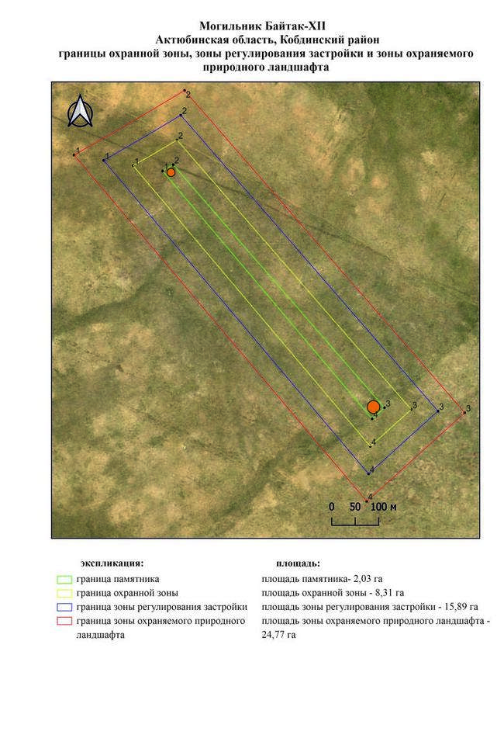

Приложение 373 к
постановлению акимата
Актюбинской области от 22
апреля 2025 года № 68
Границы охранной зоны, зоны регулирования застройки и зоны охраняемого природного ландшафта кургана Байтак-XІІІ (эпоха раннего железа)
Охранная зона памятника проходит по границам ландшафта, являющегося функционально неотъемлемой частью кургана Байтак-XІІІ, в 9,2 километрах к востоку от села Байтак Кобдинского района Актюбинской области.
Земляной курган диаметром 15 метров и высотой 0,4 метра расположен на правом берегу реки Батпакты.
Общая площадь территории комплекса с зонами охраны составляет 10,62 гектара, из них:
площадь памятника – 0,03 гектара;
граница охранной зоны отступает от границы территории памятника на 40 метров и площадь составляет 0,92 гектара;
зона регулирования застройки занимает территорию, прилегающую к охранной зоне памятника, с отступом 40 метров от края границы охранной зоны и составляет 3,10 гектара;
зона охраняемого природного ландшафта занимает территорию, прилегающую к границам зоны регулирования застройки памятника, с отступом от линии границы регулирования застройки 40 метров и составляет 6,57 гектара. В нее входит важное для истории и памятника природное окружение, имеющее высокое научное значение и высокое эстетическое качество.
Приложение 374 к
постановлению акимата
Актюбинской области от 22
апреля 2025 года № 68

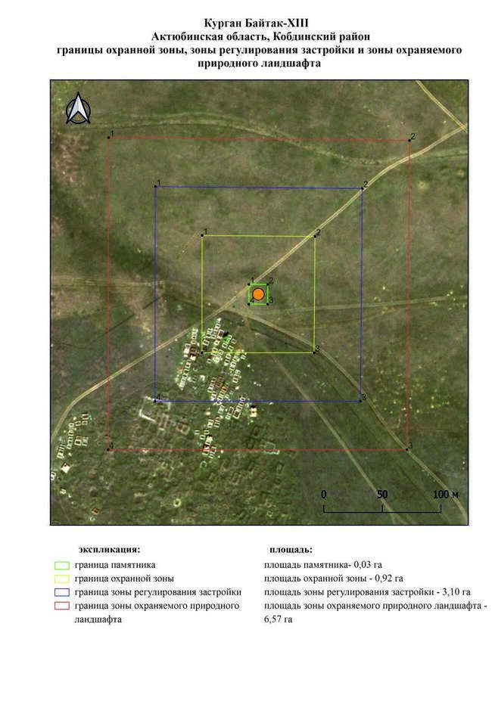

Приложение 375 к
постановлению акимата
Актюбинской области от 22
апреля 2025 года № 68
Границы охранной зоны, зоны регулирования застройки и зоны охраняемого природного ландшафта могильника Байтак-XIV (эпоха раннего железа и средневековья)
Охранная зона памятника проходит по границам ландшафта, являющегося функционально неотъемлемой частью могильника Байтак-XIV, в 9 километрах к востоку от села Байтак Кобдинского района Актюбинской области.
Могильник расположен на водоразделе правого берега реки Батпакты. Состоит из трех земляных курганов. Курганы 1 и 2 вытянуты по оси запад-восток. Их размеры: 1 – 0,6х15 метров, 2 – 0,5х14 метров. Насыпь кургана 2 напоминает руинированный мавзолей. Курган 3 находится в 93 метрах к югу от кургана 1. Его диаметр 10 метров, высота 0,3 метра.
Общая площадь территории комплекса с зонами охраны составляет 16,92 гектара, из них:
площадь памятника – 0,30 гектара;
граница охранной зоны отступает от границы территории памятника на 40 метров и площадь составляет 2,06 гектара;
зона регулирования застройки занимает территорию, прилегающую к охранной зоне памятника, с отступом 40 метров от края границы охранной зоны и составляет 5,11 гектара;
зона охраняемого природного ландшафта занимает территорию, прилегающую к границам зоны регулирования застройки памятника, с отступом от линии границы регулирования застройки 40 метров и составляет 9,45 гектара. В нее входит важное для истории и памятника природное окружение, имеющее высокое научное значение и высокое эстетическое качество.
Приложение 376 к
постановлению акимата
Актюбинской области от 22
апреля 2025 года № 68

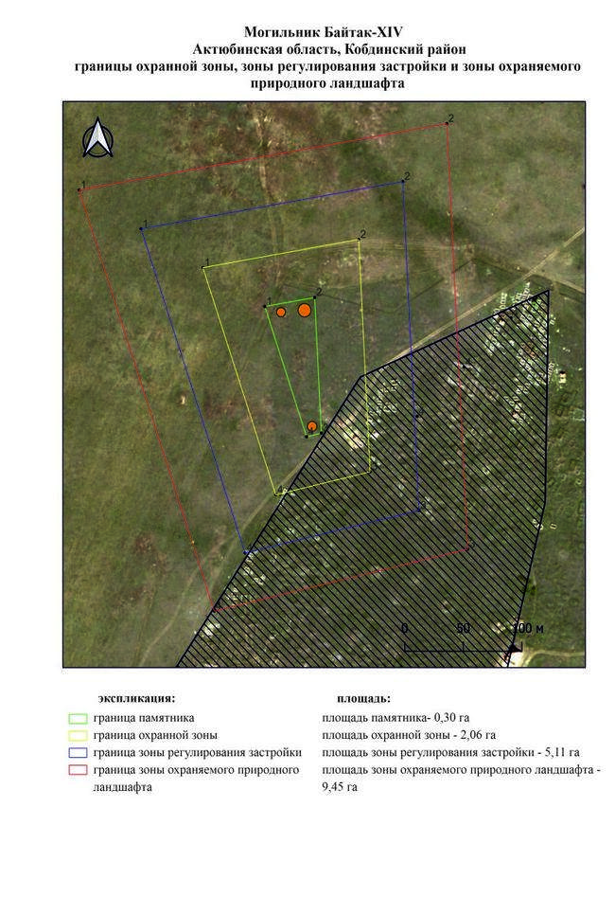

Приложение 377 к
постановлению акимата
Актюбинской области от 22
апреля 2025 года № 68
Границы охранной зоны, зоны регулирования застройки и зоны охраняемого природного ландшафта могильника Байтак-XV (эпоха бронзы и раннего железа)
Охранная зона памятника проходит по границам ландшафта, являющегося функционально неотъемлемой частью могильника Байтак-XV, в 1,8 километрах к юго западу от села Байтак Кобдинского района Актюбинской области.
Могильник состоящий из шести курганов и одного святилища, расположен на водоразделе левого берега реки Большая Кобда. Основная масса объектов сосредоточена вокруг кургана 1. Курган 6 сооружен отдельно от основной группы, в 325 метрах к северо-северо западу от кургана 1. Насыпи всех курганов земляные, диаметром от 18 до 33 метров, высота от 0,2 до 1,5 метров. Вокруг курганов 1, 3, 4 и 6 прослеживаются кольцевые рвы и западины. Святилище находится к запад-северо западу от кургана 1.
Общая площадь территории комплекса с зонами охраны составляет 52,19 гектара, из них:
площадь памятника – 5,09 гектара;
граница охранной зоны отступает от границы территории памятника на 40 метров и площадь составляет 9,63 гектара;
зона регулирования застройки занимает территорию, прилегающую к охранной зоне памятника, с отступом 40 метров от края границы охранной зоны и составляет 15,32 гектара;
зона охраняемого природного ландшафта занимает территорию, прилегающую к границам зоны регулирования застройки памятника, с отступом от линии границы регулирования застройки 40 метров и составляет 22,15 гектара. В нее входит важное для истории и памятника природное окружение, имеющее высокое научное значение и высокое эстетическое качество.
Приложение 378 к
постановлению акимата
Актюбинской области от 22
апреля 2025 года № 68

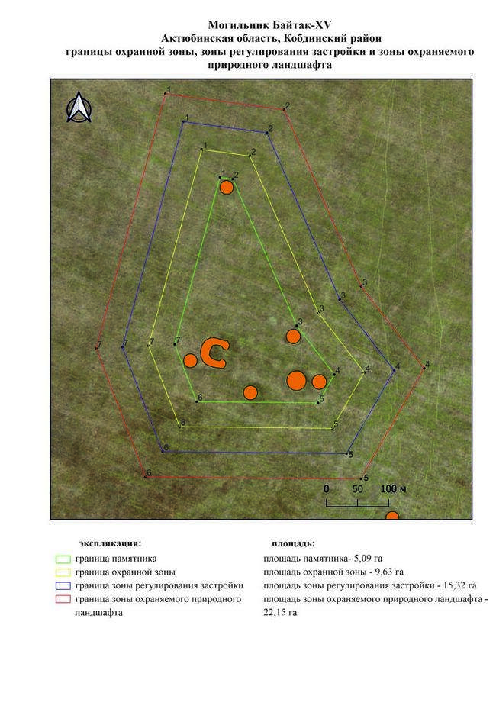

Приложение 379 к
постановлению акимата
Актюбинской области от 22
апреля 2025 года № 68
Границы охранной зоны, зоны регулирования застройки и зоны охраняемого природного ландшафта могильника Байтак-XVІ (эпоха бронзы и раннего железа)
Охранная зона памятника проходит по границам ландшафта, являющегося функционально неотъемлемой частью могильника Байтак-XVІ, в 1,8 километрах к юго западу от села Байтак Кобдинского района Актюбинской области.
Могильник из восьми курганов и двух святилищ расположен на водоразделе левого берега реки Большая Кобда. Диаметр курганов от 13 до 29 метров, высота 0,2-0,9 метра. Насыпи курганов 1,2,3 и 5 окружены рвами. Святилища имеют квадратную и прямоугольную форму.
Общая площадь территории комплекса с зонами охраны составляет 116,26 гектара, из них:
площадь памятника – 15,97 гектара;
граница охранной зоны отступает от границы территории памятника на 40 метров и площадь составляет 23,90 гектара;
зона регулирования застройки занимает территорию, прилегающую к охранной зоне памятника, с отступом 40 метров от края границы охранной зоны и составляет 33,03 гектара;
зона охраняемого природного ландшафта занимает территорию, прилегающую к границам зоны регулирования застройки памятника, с отступом от линии границы регулирования застройки 40 метров и составляет 43,36 гектара. В нее входит важное для истории и памятника природное окружение, имеющее высокое научное значение и высокое эстетическое качество.
Приложение 380 к
постановлению акимата
Актюбинской области от 22
апреля 2025 года № 68

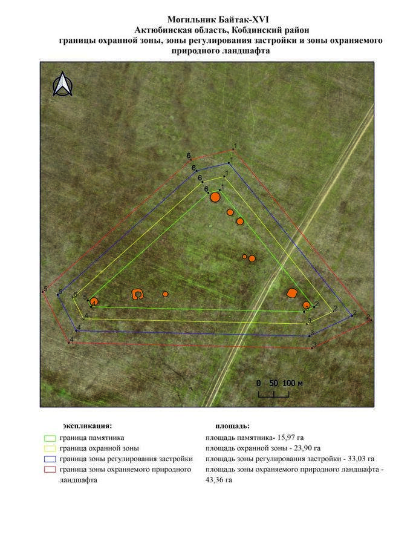

Приложение 381 к
постановлению акимата
Актюбинской области от 22
апреля 2025 года № 68
Границы охранной зоны, зоны регулирования застройки и зоны охраняемого природного ландшафта могильника Батпакты-І (эпоха раннего железа)
Охранная зона памятника проходит по границам ландшафта, являющегося функционально неотъемлемой частью могильника Батпакты-І, в 12 километрах к юго западу от села Булак Кобдинского района Актюбинской области.
Могильник состоит из двух земляных курганов. Их размеры: 22х28 метров и 0,5х22 метра. На вершине кургана 1 ранее находился триангуляционный знак, курган 2 подвергался распашке.
Общая площадь территории комплекса с зонами охраны составляет 18,98 гектара, из них:
площадь памятника – 0,42 гектара;
граница охранной зоны отступает от границы территории памятника на 40 метров и площадь составляет 2,43 гектара;
зона регулирования застройки занимает территорию, прилегающую к охранной зоне памятника, с отступом 40 метров от края границы охранной зоны и составляет 5,74 гектара;
зона охраняемого природного ландшафта занимает территорию, прилегающую к границам зоны регулирования застройки памятника, с отступом от линии границы регулирования застройки 40 метров и составляет 10,39 гектара. В нее входит важное для истории и памятника природное окружение, имеющее высокое научное значение и высокое эстетическое качество.
Приложение 382 к
постановлению акимата
Актюбинской области от 22
апреля 2025 года № 68

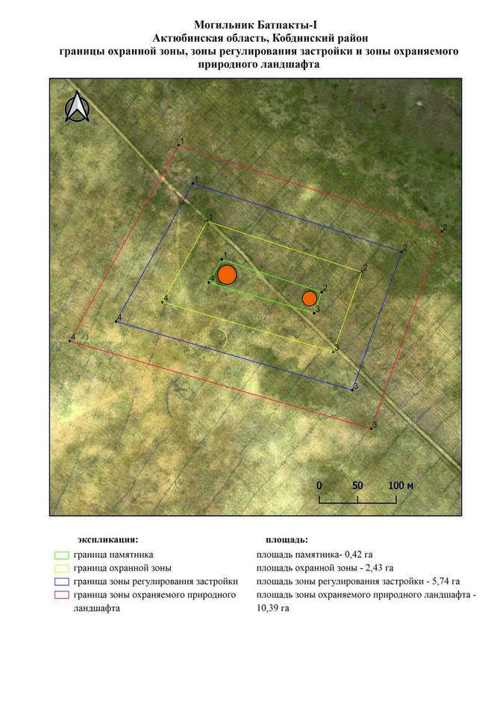

Приложение 383 к
постановлению акимата
Актюбинской области от 22
апреля 2025 года № 68
Границы охранной зоны, зоны регулирования застройки и зоны охраняемого природного ландшафта могильника Батпакты-ІІ (эпоха раннего железа)
Охранная зона памятника проходит по границам ландшафта, являющегося функционально неотъемлемой частью могильника Батпакты-ІІ, в 19 километрах к юго западу от села Булак Кобдинского района Актюбинской области.
Могильник состоит из трех земляных курганов, расположенных на старой пашне. Размеры: диаметр 12-16 метров, высота 0,3-0,4 метра.
Общая площадь территории комплекса с зонами охраны составляет 17,25 гектара, из них:
площадь памятника – 0,42 гектара;
граница охранной зоны отступает от границы территории памятника на 40 метров и площадь составляет 2,18 гектара;
зона регулирования застройки занимает территорию, прилегающую к охранной зоне памятника, с отступом 40 метров от края границы охранной зоны и составляет 5,20 гектара;
зона охраняемого природного ландшафта занимает территорию, прилегающую к границам зоны регулирования застройки памятника, с отступом от линии границы регулирования застройки 40 метров и составляет 9,45 гектара. В нее входит важное для истории и памятника природное окружение, имеющее высокое научное значение и высокое эстетическое качество.
Приложение 384 к
постановлению акимата
Актюбинской области от 22
апреля 2025 года № 68

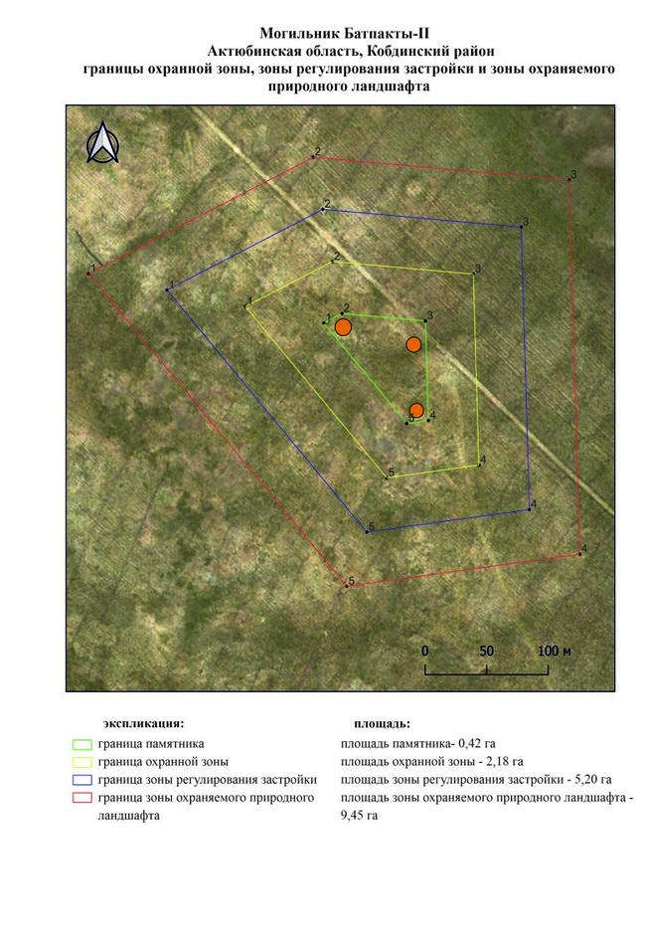

Приложение 385 к
постановлению акимата
Актюбинской области от 22
апреля 2025 года № 68
Границы охранной зоны, зоны регулирования застройки и зоны охраняемого природного ландшафта могильника Батпакты-ІІІ (эпоха раннего железа)
Охранная зона памятника проходит по границам ландшафта, являющегося функционально неотъемлемой частью могильника Батпакты-ІІІ, в 12,8 километрах к юго западу от села Булак Кобдинского района Актюбинской области.
Могильник состоит из четырех земляных курганов. Размерами от 0,3х14 метров до 1,1х20 метров, курган 4 ранее подвергался распашке.
Общая площадь территории комплекса с зонами охраны составляет 37,13 гектара, из них:
площадь памятника – 2,46 гектара;
граница охранной зоны отступает от границы территории памятника на 40 метров и площадь составляет 6,10 гектара;
зона регулирования застройки занимает территорию, прилегающую к охранной зоне памятника, с отступом 40 метров от края границы охранной зоны и составляет 11,12 гектара;
зона охраняемого природного ландшафта занимает территорию, прилегающую к границам зоны регулирования застройки памятника, с отступом от линии границы регулирования застройки 40 метров и составляет 17,45 гектара. В нее входит важное для истории и памятника природное окружение, имеющее высокое научное значение и высокое эстетическое качество.
Приложение 386 к
постановлению акимата
Актюбинской области от 22
апреля 2025 года № 68

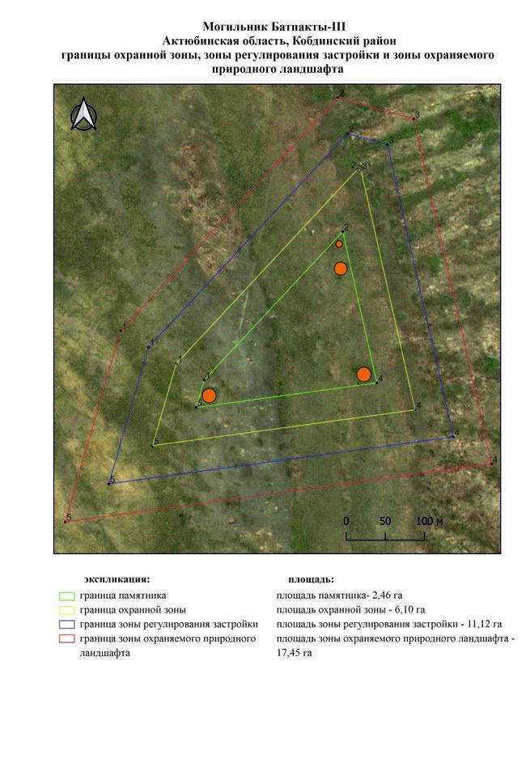

Приложение 387 к
постановлению акимата
Актюбинской области от 22
апреля 2025 года № 68
Границы охранной зоны, зоны регулирования застройки и зоны охраняемого природного ландшафта кургана Бахибас-І (эпоха раннего железа)
Охранная зона памятника проходит по границам ландшафта, являющегося функционально неотъемлемой частью кургана Бахибас-І, в 5 километрах к север-северо востоку от села Булак Кобдинского района Актюбинской области.
Курган располагается на водораздельном плато правого берега реки Каракобда. Диаметр кургана 30 метров, высота 0,7 метра. На вершине установлен триангуляционный знак.
Общая площадь территории комплекса с зонами охраны составляет 11,59 гектара, из них:
площадь памятника – 0,06 гектара;
граница охранной зоны отступает от границы территории памятника на 40 метров и площадь составляет 1,10 гектара;
зона регулирования застройки занимает территорию, прилегающую к охранной зоне памятника, с отступом 40 метров от края границы охранной зоны и составляет 3,42 гектара;
зона охраняемого природного ландшафта занимает территорию, прилегающую к границам зоны регулирования застройки памятника, с отступом от линии границы регулирования застройки 40 метров и составляет 7,01 гектара. В нее входит важное для истории и памятника природное окружение, имеющее высокое научное значение и высокое эстетическое качество.
Приложение 388 к
постановлению акимата
Актюбинской области от 22
апреля 2025 года № 68

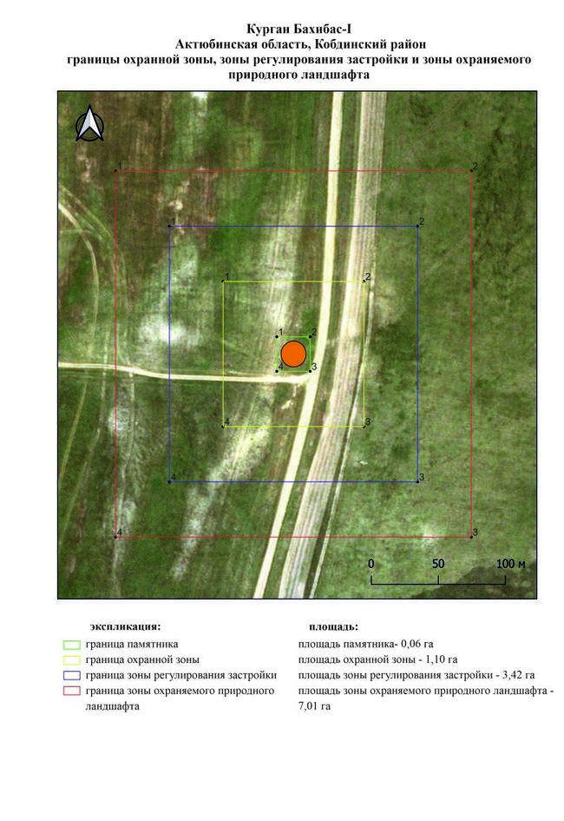

Приложение 389 к
постановлению акимата
Актюбинской области от 22
апреля 2025 года № 68
Границы охранной зоны, зоны регулирования застройки и зоны охраняемого природного ландшафта кургана Бахибас-ІІ (эпоха раннего железа)
Охранная зона памятника проходит по границам ландшафта, являющегося функционально неотъемлемой частью кургана Бахибас-ІІ, в 4,5 километрах к север-северо востоку от села Булак Кобдинского района Актюбинской области.
Полусферическая насыпь земляного кургана имеет диаметр 24 метра и высоту 1,2 метра. У подножья с западной, северо западной, юго восточной сторон прослеживались ровики шириной около 4 метров и протяженностью до 20 метров.
Общая площадь территории комплекса с зонами охраны составляет 12,54 гектара, из них:
площадь памятника – 0,10 гектара;
граница охранной зоны отступает от границы территории памятника на 40 метров и площадь составляет 1,27 гектара;
зона регулирования застройки занимает территорию, прилегающую к охранной зоне памятника, с отступом 40 метров от края границы охранной зоны и составляет 3,72 гектара;
зона охраняемого природного ландшафта занимает территорию, прилегающую к границам зоны регулирования застройки памятника, с отступом от линии границы регулирования застройки 40 метров и составляет 7,45 гектара. В нее входит важное для истории и памятника природное окружение, имеющее высокое научное значение и высокое эстетическое качество.
Приложение 390 к
постановлению акимата
Актюбинской области от 22
апреля 2025 года № 68

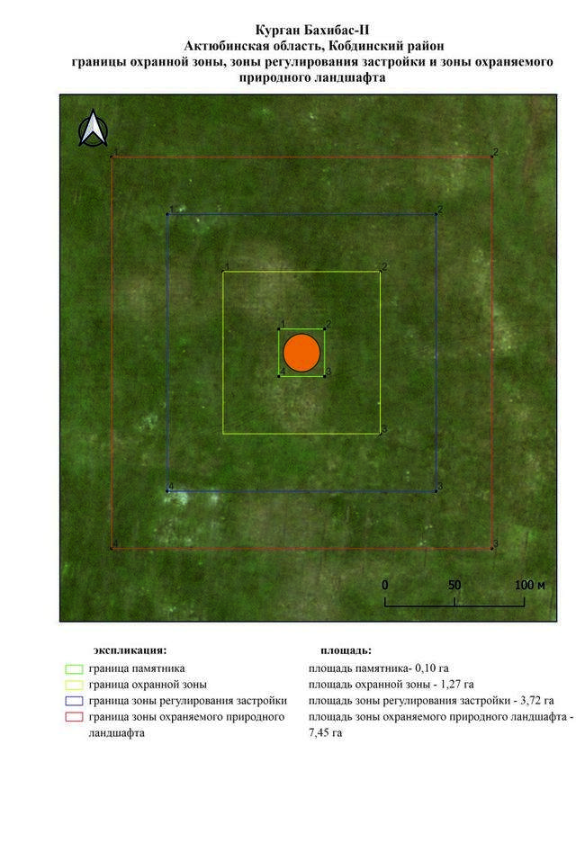

Приложение 391 к
постановлению акимата
Актюбинской области от 22
апреля 2025 года № 68
Границы охранной зоны, зоны регулирования застройки и зоны охраняемого природного ландшафта могильника Бахибас-ІІІ (эпоха раннего железа)
Охранная зона памятника проходит по границам ландшафта, являющегося функционально неотъемлемой частью могильника Бахибас-ІІІ, в 4 километрах к северо востоку от села Булак Кобдинского района Актюбинской области.
Могильник состоящий из двух курганов, располагается на водораздельном плато правого берега реки Каракобда. Насыпи курганов размером 26х1,6 метра и 11х0,7 метра несколько уплощены за счет интенсивной распашке.
Общая площадь территории комплекса с зонами охраны составляет 19,03 гектара, из них:
площадь памятника – 0,50 гектара;
граница охранной зоны отступает от границы территории памятника на 40 метров и площадь составляет 2,48 гектара;
зона регулирования застройки занимает территорию, прилегающую к охранной зоне памятника, с отступом 40 метров от края границы охранной зоны и составляет 5,75 гектара;
зона охраняемого природного ландшафта занимает территорию, прилегающую к границам зоны регулирования застройки памятника, с отступом от линии границы регулирования застройки 40 метров и составляет 10,30 гектара. В нее входит важное для истории и памятника природное окружение, имеющее высокое научное значение и высокое эстетическое качество.
Приложение 392 к
постановлению акимата
Актюбинской области от 22
апреля 2025 года № 68

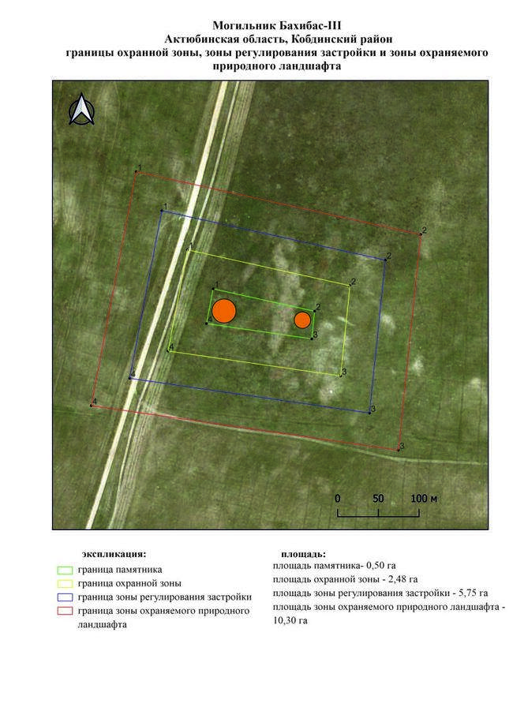

Приложение 393 к
постановлению акимата
Актюбинской области от 22
апреля 2025 года № 68
Границы охранной зоны, зоны регулирования застройки и зоны охраняемого природного ландшафта кургана Бегалы-II (эпоха раннего железа)
Охранная зона памятника проходит по границам ландшафта, являющегося функционально неотъемлемой частью кургана Бегалы-II, расположенного в 10 километрах к востоку от села Бегалы Кобдинского района Актюбинской области.
Курган выявлен археологической экспедицией Центра истории, этнографии и археологии Актюбинской области летом 2007 года. Диаметр кургана 25 метров, высота 0,8 метра, окружен кольцевым рвом.
Общая площадь территории комплекса с зонами охраны составляет 12,29 гектара, из них:
площадь памятника – 0,09 гектара;
граница охранной зоны отступает от границы территории памятника на 40 метров и площадь составляет 1,23 гектара;
зона регулирования застройки занимает территорию, прилегающую к охранной зоне памятника, с отступом 40 метров от края границы охранной зоны и составляет 3,64 гектара;
зона охраняемого природного ландшафта занимает территорию, прилегающую к границам зоны регулирования застройки памятника, с отступом от линии границы регулирования застройки 40 метров и составляет 7,33 гектара. В нее входит важное для истории и памятника природное окружение, имеющее высокое научное значение и высокое эстетическое качество.
Приложение 394 к
постановлению акимата
Актюбинской области от 22
апреля 2025 года № 68

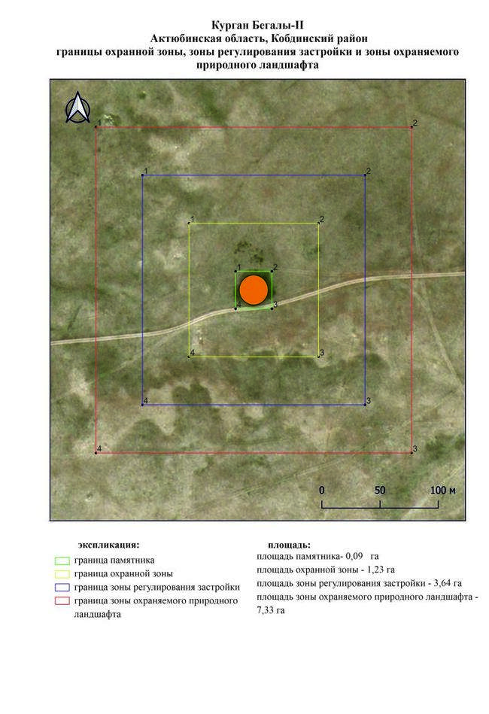

Приложение 395 к
постановлению акимата
Актюбинской области от 22
апреля 2025 года № 68
Границы охранной зоны, зоны регулирования застройки и зоны охраняемого природного ландшафта кургана Бегалы-III (эпоха раннего железа)
Охранная зона памятника проходит по границам ландшафта, являющегося функционально неотъемлемой частью кургана Бегалы-III, расположенного в 15 километрах к востоку от села Бегалы Кобдинского района Актюбинской области.
Одиночный земляной курган расположен на возвышенности междуречья Батпакты и Саукайын (притоки рек Уила и Большая Кобда). С северо западной, северо восточной и юго западной сторон курган окружен западинами. Диаметр кургана 18 метров, высота 0,6 метра. На вершине кургана ранее был установлен триангуляционный знак.
Общая площадь территории комплекса с зонами охраны составляет 12,062 гектара, из них:
площадь памятника – 0,59 гектара;
граница охранной зоны отступает от границы территории памятника на 40 метров и площадь составляет 1,092 гектара;
зона регулирования застройки занимает территорию, прилегающую к охранной зоне памятника, с отступом 40 метров от края границы охранной зоны и составляет 3,40 гектара;
зона охраняемого природного ландшафта занимает территорию, прилегающую к границам зоны регулирования застройки памятника, с отступом от линии границы регулирования застройки 40 метров и составляет 6,98 гектара. В нее входит важное для истории и памятника природное окружение, имеющее высокое научное значение и высокое эстетическое качество.
Приложение 396 к
постановлению акимата
Актюбинской области от 22
апреля 2025 года № 68

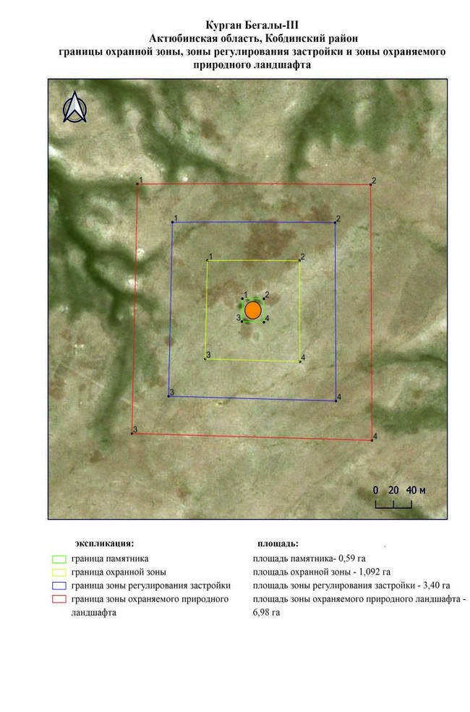

Приложение 397 к
постановлению акимата
Актюбинской области от 22
апреля 2025 года № 68
Границы охранной зоны, зоны регулирования застройки и зоны охраняемого природного ландшафта могильника Бегалы-IV (эпоха раннего железа)
Охранная зона памятника проходит по границам ландшафта, являющегося функционально неотъемлемой частью могильника Бегалы-IV, расположенного в 11,5 километрах к востоку от села Бегалы Кобдинского района Актюбинской области.
Могильник состоит из двух земляных курганов расположенных на вершине возвышенности междуречья Батпакты и Саукайын (притоки рек Уила и Большая Кобда). Курган 1 (0,5х20 метров) с юго западной стороны окаймлен небольшим рвом, на вершине кургана ранее был установлен триангуляционный знак. Курган 2 (0,5х18 метров) находится в 129 метрах к восток-юго востоку от кургана 1. Его насыпь окружена с разных сторон небольшими западинами. Курганы отделены между собой двумя пересекающимися грунтовыми дорогами.
Общая площадь территории комплекса с зонами охраны составляет 19,19 гектара, из них:
площадь памятника – 0,38 гектара;
граница охранной зоны отступает от границы территории памятника на 40 метров и площадь составляет 2,47 гектара;
зона регулирования застройки занимает территорию, прилегающую к охранной зоне памятника, с отступом 40 метров от края границы охранной зоны и составляет 5,84 гектара;
зона охраняемого природного ландшафта занимает территорию, прилегающую к границам зоны регулирования застройки памятника, с отступом от линии границы регулирования застройки 40 метров и составляет 10,5 гектара. В нее входит важное для истории и памятника природное окружение, имеющее высокое научное значение и высокое эстетическое качество.
Приложение 398 к
постановлению акимата
Актюбинской области от 22
апреля 2025 года № 68

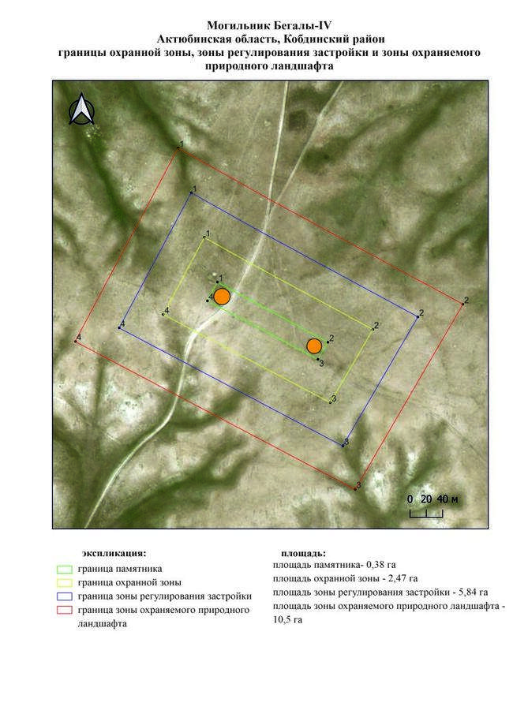

Приложение 399 к
постановлению акимата
Актюбинской области от 22
апреля 2025 года № 68
Границы охранной зоны, зоны регулирования застройки и зоны охраняемого природного ландшафта могильника Бескемер-І (эпоха раннего железа)
Охранная зона памятника проходит по границам ландшафта, являющегося функционально неотъемлемой частью могильника Бескемер-І, расположенного в 20 километрах к северо-северо востоку от села Киыл Кобдинского района Актюбинской области.
Могильник расположен на пологой возвышенности, состоит из двух земляных курганов вытянутых по линии запад-восток, расстояние между ними составляет 35 метров. Курган 1 имеет диаметр 14 метров и высоту 0,3 метра. На кургане расположен геодезический знак и ров оброзовавшийся при установке знака. Курган 2 имеет диаметр 8 метров и высоту 0,1 метра.
Общая площадь территории комплекса с зонами охраны составляет 13,65 гектара, из них:
площадь памятника – 0,14 гектара;
граница охранной зоны отступает от границы территории памятника на 40 метров и площадь составляет 1,42 гектара;
зона регулирования застройки занимает территорию, прилегающую к охранной зоне памятника, с отступом 40 метров от края границы охранной зоны и составляет 4,19 гектара;
зона охраняемого природного ландшафта занимает территорию, прилегающую к границам зоны регулирования застройки памятника, с отступом от линии границы регулирования застройки 40 метров и составляет 7,90 гектара. В нее входит важное для истории и памятника природное окружение, имеющее высокое научное значение и высокое эстетическое качество.
Приложение 400 к
постановлению акимата
Актюбинской области от 22
апреля 2025 года № 68

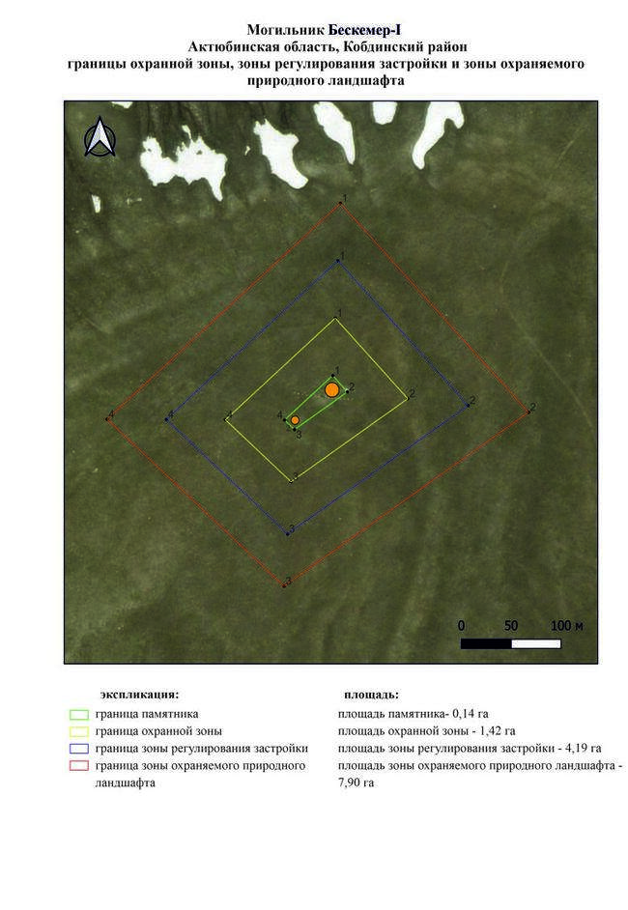

Приложение 401 к
постановлению акимата
Актюбинской области от 22
апреля 2025 года № 68
Границы охранной зоны, зоны регулирования застройки и зоны охраняемого природного ландшафта могильника Бескемер-ІI (эпоха раннего железа)
Охранная зона памятника проходит по границам ландшафта, являющегося функционально неотъемлемой частью могильника Бескемер-ІI, расположенного в 19,2 километрах к северо востоку от села Жарсай Кобдинского района Актюбинской области.
Могильник состоит из трех земляных курганов вытянутых по линии запад-восток. Размеры курганов: 1 – 0,2×10 метров, 2 – 0,1×8 метров, 3-0,2×6 метров.
Общая площадь территории комплекса с зонами охраны составляет 14 гектара, из них:
площадь памятника –0,15 гектара;
граница охранной зоны отступает от границы территории памятника на 40 метров и площадь составляет 1,57 гектара;
зона регулирования застройки занимает территорию, прилегающую к охранной зоне памятника, с отступом 40 метров от края границы охранной зоны и составляет 4,21 гектара;
зона охраняемого природного ландшафта занимает территорию, прилегающую к границам зоны регулирования застройки памятника, с отступом от линии границы регулирования застройки 40 метров и составляет 8,07 гектара. В нее входит важное для истории и памятника природное окружение, имеющее высокое научное значение и высокое эстетическое качество.
Приложение 402 к
постановлению акимата
Актюбинской области от 22
апреля 2025 года № 68

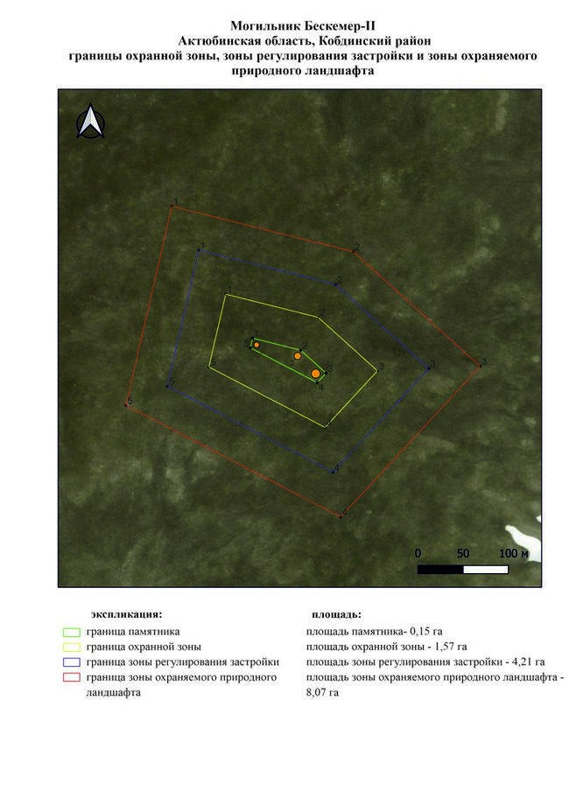

Приложение 403 к
постановлению акимата
Актюбинской области от 22
апреля 2025 года № 68
Границы охранной зоны, зоны регулирования застройки и зоны охраняемого природного ландшафта могильника Бесоба (эпоха раннего железа)
Охранная зона памятника проходит по границам ландшафта, являющегося функционально неотъемлемой частью могильника Бесоба, расположенного в 1 километре к югу от села Когалы Кобдинского района Актюбинской области.
Могильник состоит из пяти земляных курганов и двух объектов (святилище). Самый большой курган 1 имеет диаметр 60 метров и высоту 8 метров. Остальные четыре кургана имеют насыпи высотой от 2,5 до 3 метров и диаметром от 30 до 40 метров. Размеры святилища: большое – 0,4 х 40 метров, маленькое – 0,3х17,5х14 метров.
Общая площадь территории комплекса с зонами охраны составляет 66,61 гектара, из них:
площадь памятника – 6,96 гектара;
граница охранной зоны отступает от границы территории памятника на 40 метров и площадь составляет 12,64 гектара;
зона регулирования застройки занимает территорию, прилегающую к охранной зоне памятника, с отступом 40 метров от края границы охранной зоны и составляет 19,49 гектара;
зона охраняемого природного ландшафта занимает территорию, прилегающую к границам зоны регулирования застройки памятника, с отступом от линии границы регулирования застройки 40 метров и составляет 27,52 гектара. В нее входит важное для истории и памятника природное окружение, имеющее высокое научное значение и высокое эстетическое качество.
Приложение 404 к
постановлению акимата
Актюбинской области от 22
апреля 2025 года № 68

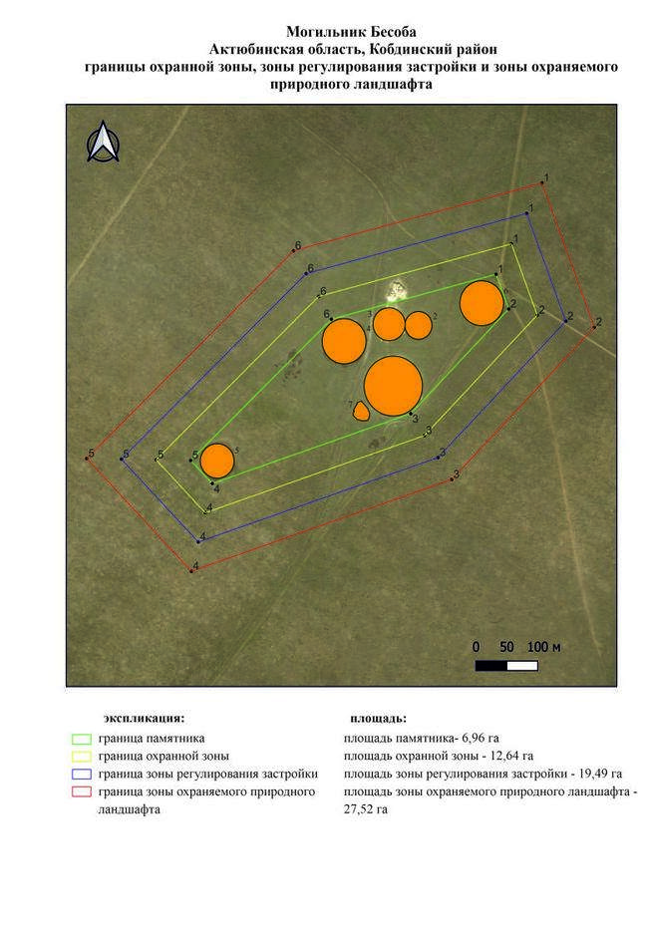

Приложение 405 к
постановлению акимата
Актюбинской области от 22
апреля 2025 года № 68
Границы охранной зоны, зоны регулирования застройки и зоны охраняемого природного ландшафта могильника Борантау (эпоха раннего железа)
Охранная зона памятника проходит по границам ландшафта, являющегося функционально неотъемлемой частью могильника Борантау, расположенного в 2 километрах к востоку от села Булак Кобдинского района Актюбинской области.
Состоит из шести земляных курганов размерами от 11х0,3 до 22х1 метра попарно размещенных на трех небольших всхолмлениях. На вершине кургана 1 (20х0,9 метров) ранее был установлен триангуляционный знак.
Общая площадь территории комплекса с зонами охраны составляет 51,24 гектара, из них:
площадь памятника – 3,73 гектара;
граница охранной зоны отступает от границы территории памятника на 40 метров и площадь составляет 8,99 гектара;
зона регулирования застройки занимает территорию, прилегающую к охранной зоне памятника, с отступом 40 метров от края границы охранной зоны и составляет 15,44 гектара;
зона охраняемого природного ландшафта занимает территорию, прилегающую к границам зоны регулирования застройки памятника, с отступом от линии границы регулирования застройки 40 метров и составляет 23,08 гектара. В нее входит важное для истории и памятника природное окружение, имеющее высокое научное значение и высокое эстетическое качество.
Приложение 406 к
постановлению акимата
Актюбинской области от 22
апреля 2025 года № 68

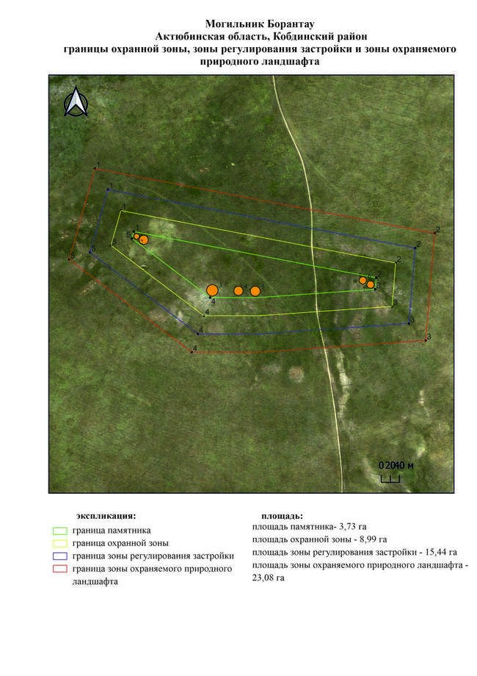

Приложение 407 к
постановлению акимата
Актюбинской области от 22
апреля 2025 года № 68
Границы охранной зоны, зоны регулирования застройки и зоны охраняемого природного ландшафта могильника Булак-І (эпоха раннего железа)
Охранная зона памятника проходит по границам ландшафта, являющегося функционально неотъемлемой частью могильника Булак-І, расположенного в 1 километре к северу от села Булак Кобдинского района Актюбинской области.
Могильник находится на вершине водораздельного плато правого берега реки Большая Кобда. Состоит из одиннадцати земляных сооружений. Размеры: от 6х0,1 метра до 24х1,2 метра.
Общая площадь территории комплекса с зонами охраны составляет 27,82 гектара, из них:
площадь памятника – 1,42 гектара;
граница охранной зоны отступает от границы территории памятника на 40 метров и площадь составляет 4,25 гектара;
зона регулирования застройки занимает территорию, прилегающую к охранной зоне памятника, с отступом 40 метров от края границы охранной зоны и составляет 8,37 гектара;
зона охраняемого природного ландшафта занимает территорию, прилегающую к границам зоны регулирования застройки памятника, с отступом от линии границы регулирования застройки 40 метров и составляет 13,78 гектара. В нее входит важное для истории и памятника природное окружение, имеющее высокое научное значение и высокое эстетическое качество.
Приложение 408 к
постановлению акимата
Актюбинской области от 22
апреля 2025 года № 68

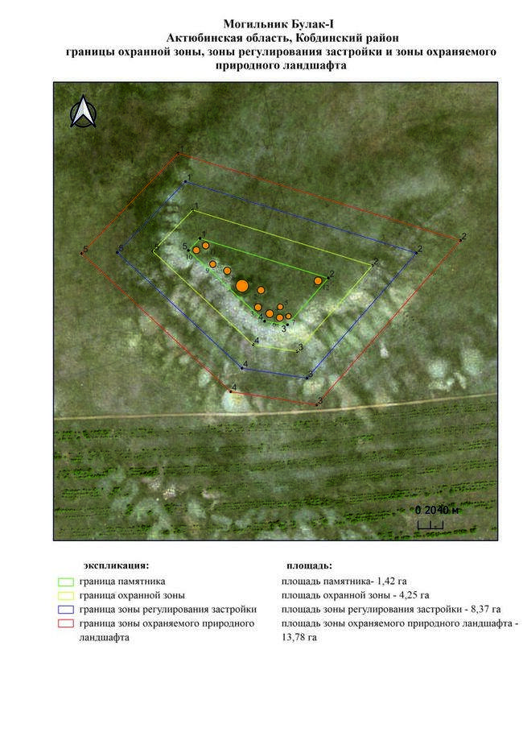

Приложение 409 к
постановлению акимата
Актюбинской области от 22
апреля 2025 года № 68
Границы охранной зоны, зоны регулирования застройки и зоны охраняемого природного ландшафта кургана Булак-ІI (эпоха раннего железа)
Охранная зона памятника проходит по границам ландшафта, являющегося функционально неотъемлемой частью могильник Булак-ІI, расположенного в 1,5 километре к северо востоку от села Булак Кобдинского района Актюбинской области.
Курган располагается на юго восточной оконечности водораздельного правого берега реки Большая Кобда. Диаметр его 18 метров. высота 0,7 метра. У подножья с северо восточной и юго восточной сторон прослеживается ров шириной около 3 метра и протяженностью 15 метров.
Общая площадь территории комплекса с зонами охраны составляет 11,85 гектара, из них:
площадь памятника – 0,52 гектара;
граница охранной зоны отступает от границы территории памятника на 40 метров и площадь составляет 1,060 гектара;
зона регулирования застройки занимает территорию, прилегающую к охранной зоне памятника, с отступом 40 метров от края границы охранной зоны и составляет 3,35 гектара;
зона охраняемого природного ландшафта занимает территорию, прилегающую к границам зоны регулирования застройки памятника, с отступом от линии границы регулирования застройки 40 метров и составляет 6,92 гектара. В нее входит важное для истории и памятника природное окружение, имеющее высокое научное значение и высокое эстетическое качество.
Приложение 410 к
постановлению акимата
Актюбинской области от 22
апреля 2025 года № 68

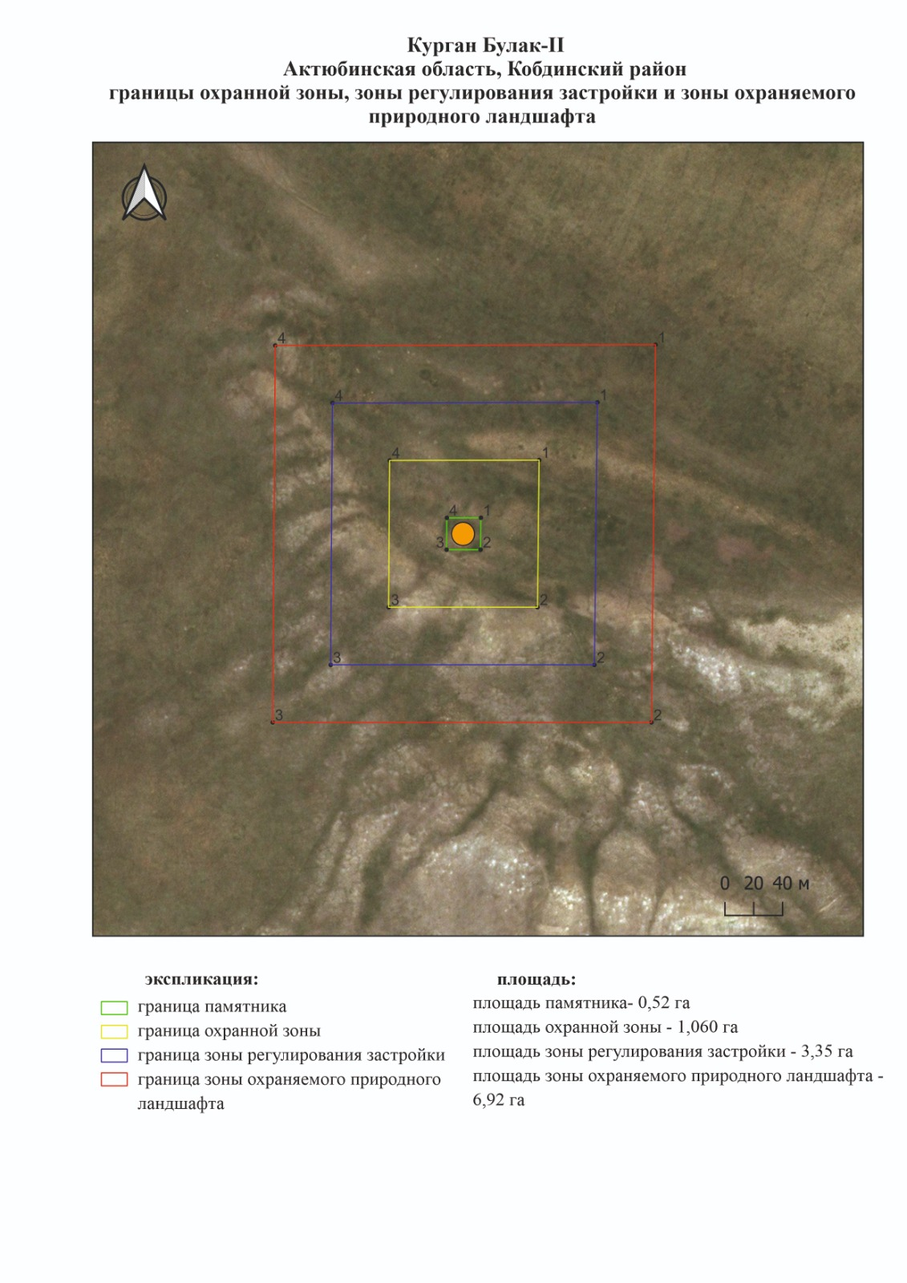

Приложение 411 к
постановлению акимата
Актюбинской области от 22
апреля 2025 года № 68
Границы охранной зоны, зоны регулирования застройки и зоны охраняемого природного ландшафта могильника Булак-ІII (эпоха раннего железа)
Охранная зона памятника проходит по границам ландшафта, являющегося функционально неотъемлемой частью могильника Булак-ІII, в 5 километрах к северо-северо западу от села Булак Кобдинского района Актюбинской области.
Могильник состоящий из трех курганов, располагается на юго-восточной периферии водораздельного плато правобережья реки Большая Кобда, рядом с казахским некрополем. На вершине самого крупного кургана (16х0,8 метра) ранее был установлен триангуляционный знак.
Общая площадь территории комплекса с зонами охраны составляет 17,17 гектара, из них:
площадь памятника – 0,38 гектара;
граница охранной зоны отступает от границы территории памятника на 40 метров и площадь составляет 2,84 гектара;
зона регулирования застройки занимает территорию, прилегающую к охранной зоне памятника, с отступом 40 метров от края границы охранной зоны и составляет 4,96 гектара;
зона охраняемого природного ландшафта занимает территорию, прилегающую к границам зоны регулирования застройки памятника, с отступом от линии границы регулирования застройки 40 метров и составляет 8,99 гектара. В нее входит важное для истории и памятника природное окружение, имеющее высокое научное значение и высокое эстетическое качество.
Приложение 412 к
постановлению акимата
Актюбинской области от 22
апреля 2025 года № 68

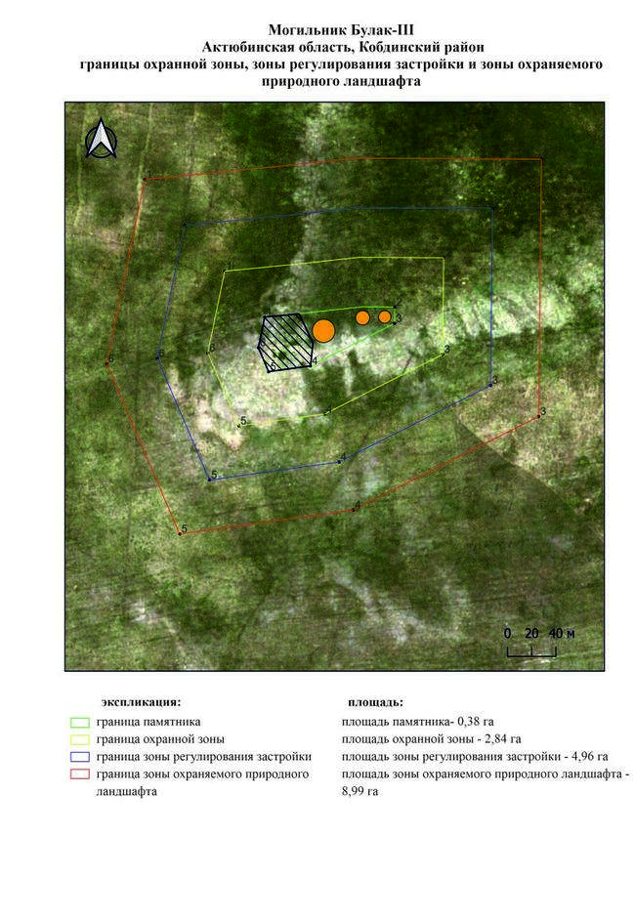

Приложение 413 к
постановлению акимата
Актюбинской области от 22
апреля 2025 года № 68
Границы охранной зоны, зоны регулирования застройки и зоны охраняемого природного ландшафта могильника Ешкикырган-І (эпоха раннего железа)
Охранная зона памятника проходит по границам ландшафта, являющегося функционально неотъемлемой частью могильника Ешкикырган-І, расположенного в 5 километрах к юг-юго западу от села Ешкикырган Кобдинского района Актюбинской области.
Могильник состоит из трех курганов. В плане курганы вытянуты по линии запад-восток. Курганы окружены кольцевым рвом, размеры: 1 - 3х30 метров, 2 - 3х30 метров, 3 - 3х30 метров. На вершинах курганов 1 и 3 зияют грабительские воронки.
Общая площадь территории комплекса с зонами охраны составляет 70,35 гектара, из них:
площадь памятника – 6,39 гектара;
граница охранной зоны отступает от границы территории памятника на 40 метров и площадь составляет 12,98 гектара;
зона регулирования застройки занимает территорию, прилегающую к охранной зоне памятника, с отступом 40 метров от края границы охранной зоны и составляет 20,85 гектара;
зона охраняемого природного ландшафта занимает территорию, прилегающую к границам зоны регулирования застройки памятника, с отступом от линии границы регулирования застройки 40 метров и составляет 30,13 гектара. В нее входит важное для истории и памятника природное окружение, имеющее высокое научное значение и высокое эстетическое качество.
Приложение 414 к
постановлению акимата
Актюбинской области от 22
апреля 2025 года № 68

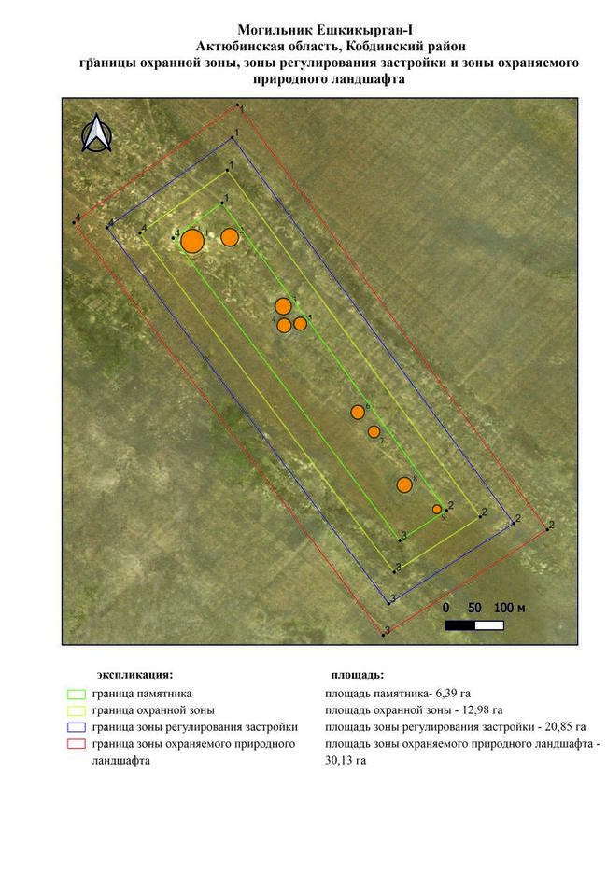

Приложение 415 к
постановлению акимата
Актюбинской области от 22
апреля 2025 года № 68
Границы охранной зоны, зоны регулирования застройки и зоны охраняемого природного ландшафта кургана Ешкикырган-ІI (эпоха раннего железа)
Охранная зона памятника проходит по границам ландшафта, являющегося функционально неотъемлемой частью кургана Ешкикырган-ІI, расположенного в 6 километрах к юго-юго западу от села Ешкикырган Кобдинского района Актюбинской области.
Курган диаметром 25 метров, высотой 2 метра имеет полусферическую насыпь, на вершине зияет воронка, окружен кольцевым рвом.
Общая площадь территории комплекса с зонами охраны составляет 12,39 гектара, из них:
площадь памятника – 0,10 гектара;
граница охранной зоны отступает от границы территории памятника на 40 метров и площадь составляет 1,24 гектара;
зона регулирования застройки занимает территорию, прилегающую к охранной зоне памятника, с отступом 40 метров от края границы охранной зоны и составляет 3,67 гектара;
зона охраняемого природного ландшафта занимает территорию, прилегающую к границам зоны регулирования застройки памятника, с отступом от линии границы регулирования застройки 40 метров и составляет 7,38 гектара. В нее входит важное для истории и памятника природное окружение, имеющее высокое научное значение и высокое эстетическое качество.
Приложение 416 к
постановлению акимата
Актюбинской области от 22
апреля 2025 года № 68

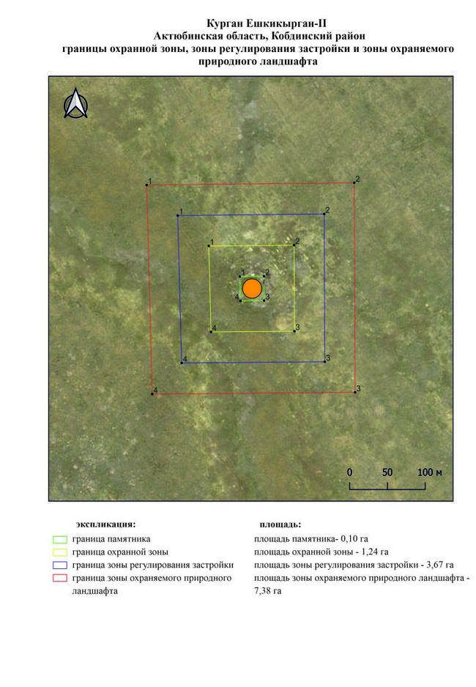

Приложение 417 к
постановлению акимата
Актюбинской области от 22
апреля 2025 года № 68
Границы охранной зоны, зоны регулирования застройки и зоны охраняемого природного ландшафта могильника Ешкикырган-ІII (эпоха раннего железа)
Охранная зона памятника проходит по границам ландшафта, являющегося функционально неотъемлемой частью могильника Ешкикырган-ІII, расположенного в 12 километрах к запад-северо западу от села Карабутак Кобдинского района Актюбинской области.
Могильник из двух земляных курганов, расположен на возвышенности тянущийся в широтном направлении. Курганы располагались на расстоянии 500 метров друг от друга по оси запад-восток. Размеры курганов: 1 – диаметр 28 метров, высота 2 метра, на вершине установлен геодезический знак, 2 – диаметр 25 метров, высота 1,5 метра.
Общая площадь территории комплекса с зонами охраны составляет 62,19 гектара, из них:
площадь памятника – 2,99 гектара;
граница охранной зоны отступает от границы территории памятника на 40 метров и площадь составляет 10,49 гектара;
зона регулирования застройки занимает территорию, прилегающую к охранной зоне памятника, с отступом 40 метров от края границы охранной зоны и составляет 19,30 гектара;
зона охраняемого природного ландшафта занимает территорию, прилегающую к границам зоны регулирования застройки памятника, с отступом от линии границы регулирования застройки 40 метров и составляет 29,41 гектара. В нее входит важное для истории и памятника природное окружение, имеющее высокое научное значение и высокое эстетическое качество.
Приложение 418 к
постановлению акимата
Актюбинской области от 22
апреля 2025 года № 68

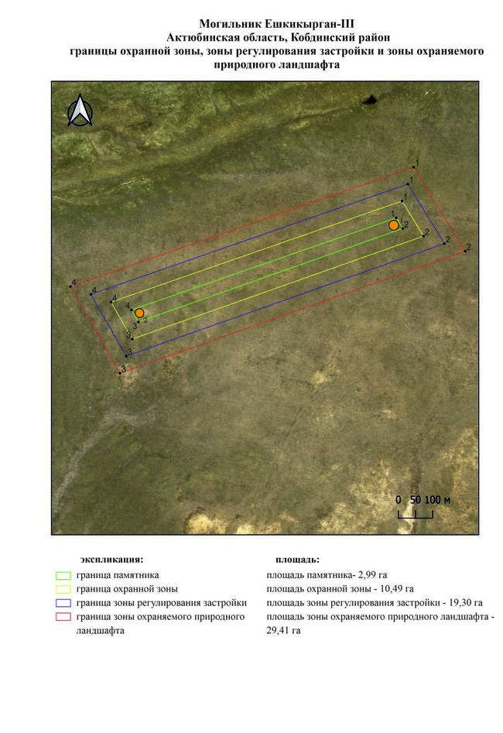

Приложение 419 к
постановлению акимата
Актюбинской области от 22
апреля 2025 года № 68
Границы охранной зоны, зоны регулирования застройки и зоны охраняемого природного ландшафта кургана Ешкикырган-ІV (эпоха раннего железа)
Охранная зона памятника проходит по границам ландшафта, являющегося функционально неотъемлемой частью кургана Ешкикырган-ІV, расположенного в 11 километрах к югу от села Кызылжар Кобдинского района Актюбинской области.
Курган диаметром 32 метра, высотой 1,8 метра имеет полусферическую насыпь, на южной кромке зияет грабительская воронка, окружен кольцевым рвом.
Общая площадь территории комплекса с зонами охраны составляет 13,37 гектара, из них:
площадь памятника – 0,15 гектара;
граница охранной зоны отступает от границы территории памятника на 40 метров и площадь составляет 1,43 гектара;
зона регулирования застройки занимает территорию, прилегающую к охранной зоне памятника, с отступом 40 метров от края границы охранной зоны и составляет 3,98 гектара;
зона охраняемого природного ландшафта занимает территорию, прилегающую к границам зоны регулирования застройки памятника, с отступом от линии границы регулирования застройки 40 метров и составляет 7,81 гектара. В нее входит важное для истории и памятника природное окружение, имеющее высокое научное значение и высокое эстетическое качество.
Приложение 420 к
постановлению акимата
Актюбинской области от 22
апреля 2025 года № 68

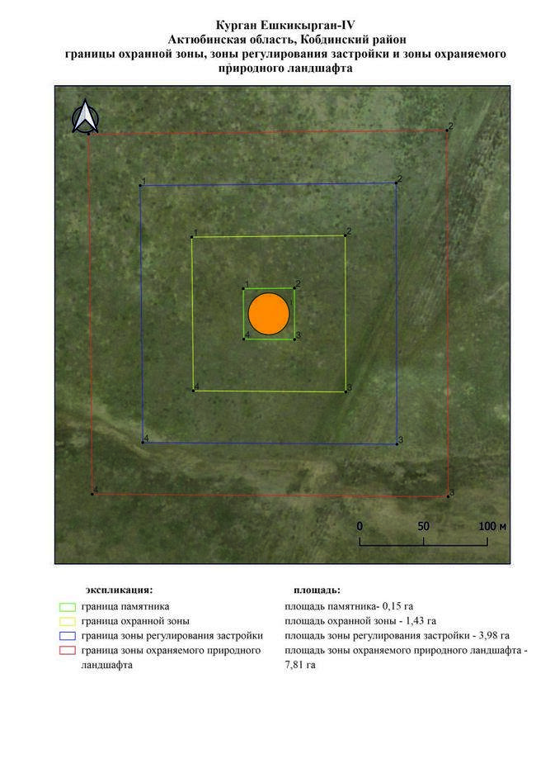

Приложение 421 к
постановлению акимата
Актюбинской области от 22
апреля 2025 года № 68
Границы охранной зоны, зоны регулирования застройки и зоны охраняемого природного ландшафта курганы "с усами" Жамантогай-I (эпоха средневековья)
Охранная зона памятника проходит по границам ландшафта, являющегося функциональнонеотъемлемой частью курганы "с усами" Жамантогай-I, расположенного в 9,5 километрах к восток-северо востоку от села Байтак Кобдинского района Актюбинской области.
Могильник состоит из двух объектов. Объект 1 представляет собой курганы с "усами". Курган 1 имеет диаметр 14 метров и высоту 0,3 метра. Остальные два кургана имели диаметр 9 и 13 метров, высоту 0,1 и 0,2 метра. От двух крайних курганов 1 и 2 в юго-восточном направлении тянутся земляные валы ("усы"), которые на месте визуально слабо просматриваются. Длина северного "уса" 120 метров, ширина 6-6,5 метра. Длина южного "уса" 79 метров, ширина 5-7 метров. В 138 метрах к юго-западу от кургана 1 было зафиксировано сооружение подквадратной в плане формы, ориентированный по оси север-юг. Общие размеры сооружения 32х49 метров.
Общая площадь территории комплекса с зонами охраны составляет 29,37 гектара, из них:
площадь памятника – 1,69 гектара;
граница охранной зоны отступает от границы территории памятника на 40 метров и площадь составляет 4,61 гектара;
зона регулирования застройки занимает территорию, прилегающую к охранной зоне памятника, с отступом 40 метров от края границы охранной зоны и составляет 8,80 гектара;
зона охраняемого природного ландшафта занимает территорию, прилегающую к границам зоны регулирования застройки памятника, с отступом от линии границы регулирования застройки 40 метров и составляет 14,27 гектара. В нее входит важное для истории и памятника природное окружение, имеющее высокое научное значение и высокое эстетическое качество.
Приложение 422 к
постановлению акимата
Актюбинской области от 22
апреля 2025 года № 68

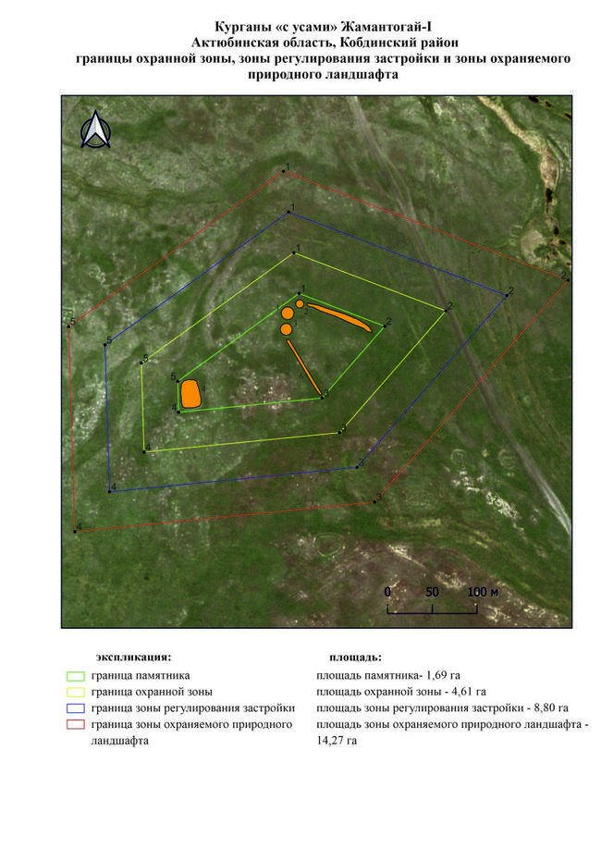

Приложение 423 к
постановлению акимата
Актюбинской области от 22
апреля 2025 года № 68
Границы охранной зоны, зоны регулирования застройки и зоны охраняемого природного ландшафта могильника Жанкелди-І (эпоха бронзы)
Охранная зона памятника проходит по границам ландшафта, являющегося функционально неотъемлемой частью могильника Жанкелди-І, расположенного в 5,6 километрах к западу от села Бестау Кобдинского района Актюбинской области.
Два земляных кургана расположены на первой надпойменной террасе правого берега ручья Жарсай – левого притока реки Терисаккан. Курганы вытянуты по оси северо-северо восток – юго-юго запад на расстояние 18 метров. Их размеры: 1 – 0,3х10 метров, 2 – 0,2х9 метров.
Общая площадь территории комплекса с зонами охраны составляет 11,59 гектара, из них:
площадь памятника – 0,05 гектара;
граница охранной зоны отступает от границы территории памятника на 40 метров и площадь составляет 1,09 гектара;
зона регулирования застройки занимает территорию, прилегающую к охранной зоне памятника, с отступом 40 метров от края границы охранной зоны и составляет 3,42 гектара;
зона охраняемого природного ландшафта занимает территорию, прилегающую к границам зоны регулирования застройки памятника, с отступом от линии границы регулирования застройки 40 метров и составляет 7,03 гектара. В нее входит важное для истории и памятника природное окружение, имеющее высокое научное значение и высокое эстетическое качество.
Приложение 424 к
постановлению акимата
Актюбинской области от 22
апреля 2025 года № 68

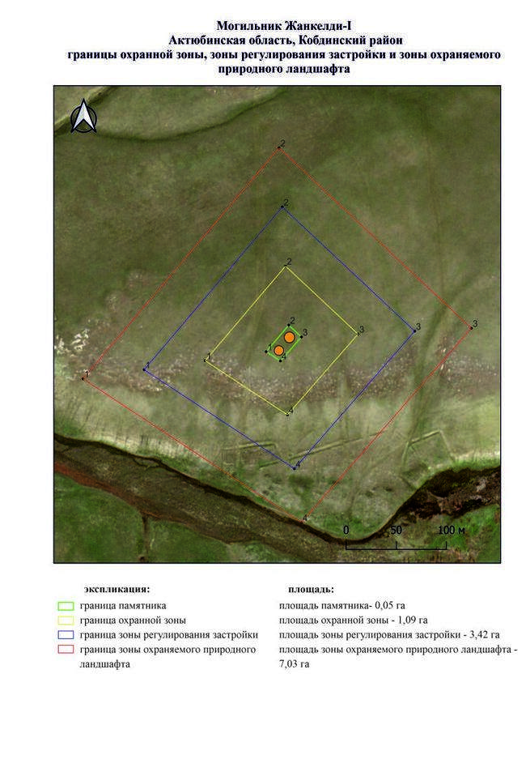

Приложение 425 к
постановлению акимата
Актюбинской области от 22
апреля 2025 года № 68
Границы охранной зоны, зоны регулирования застройки и зоны охраняемого природного ландшафта кургана Жанаталап-І (эпоха раннего железа)
Охранная зона памятника проходит по границам ландшафта, являющегося функционально неотъемлемой частью кургана Жанаталап-І, расположенного в 7 километрах к юг-юго востоку от села Жанаталап Кобдинского района Актюбинской области.
Курган выявлен археологической экспедицией Центра истории, этнографии и археологии Актюбинской области летом 2007 года. Диаметр кургана 32 метра, высота 2 метра.
Общая площадь территории комплекса с зонами охраны составляет 13,31 гектара, из них:
площадь памятника – 0,15 гектара;
граница охранной зоны отступает от границы территории памятника на 40 метров и площадь составляет 1,41 гектара;
зона регулирования застройки занимает территорию, прилегающую к охранной зоне памятника, с отступом 40 метров от края границы охранной зоны и составляет 3,96 гектара;
зона охраняемого природного ландшафта занимает территорию, прилегающую к границам зоны регулирования застройки памятника, с отступом от линии границы регулирования застройки 40 метров и составляет 7,79 гектара. В нее входит важное для истории и памятника природное окружение, имеющее высокое научное значение и высокое эстетическое качество.
Приложение 426 к
постановлению акимата
Актюбинской области от 22
апреля 2025 года № 68

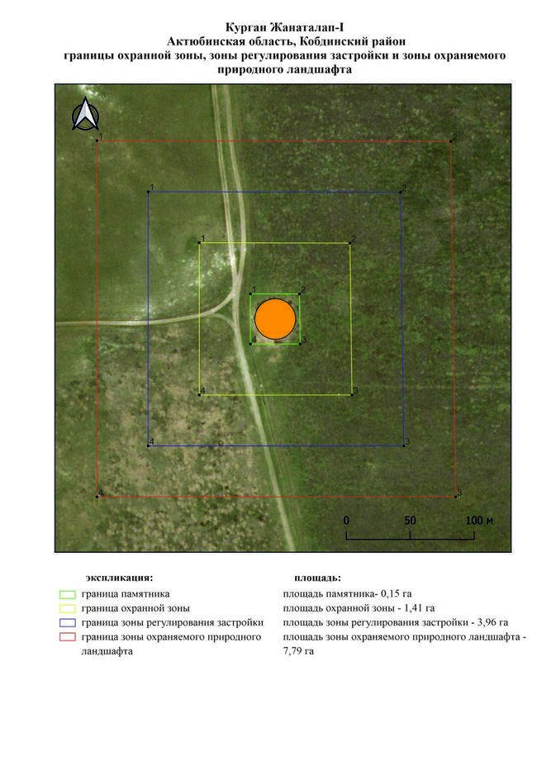

Приложение 427 к
постановлению акимата
Актюбинской области от 22
апреля 2025 года № 68
Границы охранной зоны, зоны регулирования застройки и зоны охраняемого природного ландшафта могильника Жанаталап-ІII (эпоха раннего железа)
Охранная зона памятника проходит по границам ландшафта, являющегося функционально неотъемлемой частью могильника Жанаталап-IIІ, в 10,8 километрах к восток-северо востоку от села Жанаталап Кобдинского района Актюбинской области.
Могильник состоит из трех земляных курганов, лежащих дугой, выпуклой стороной обращенной к северо западу. На поверхности кургана 2 видны отдельные камни. Размеры курганов: диаметр от 11 до 22 метров, высота от 0,3 до 0,5 метра.
Общая площадь территории комплекса с зонами охраны составляет 20,15 гектара, из них:
площадь памятника – 0,61 гектара;
граница охранной зоны отступает от границы территории памятника на 40 метров и площадь составляет 2,75 гектара;
зона регулирования застройки занимает территорию, прилегающую к охранной зоне памятника, с отступом 40 метров от края границы охранной зоны и составляет 6,13 гектара;
зона охраняемого природного ландшафта занимает территорию, прилегающую к границам зоны регулирования застройки памятника, с отступом от линии границы регулирования застройки 40 метров и составляет 10,66 гектара. В нее входит важное для истории и памятника природное окружение, имеющее высокое научное значение и высокое эстетическое качество.
Приложение 428 к
постановлению акимата
Актюбинской области от 22
апреля 2025 года № 68

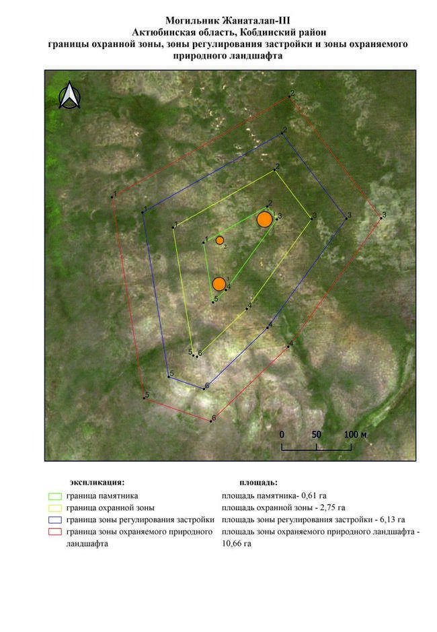

Приложение 429 к
постановлению акимата
Актюбинской области от 22
апреля 2025 года № 68
Границы охранной зоны, зоны регулирования застройки и зоны охраняемого природного ландшафта кургана Жангырагау-І (эпоха раннего железа)
Охранная зона памятника проходит по границам ландшафта, являющегося функционально неотъемлемой частью кургана Жангырагау-І, расположенного в 28 километрах к запад-юго западу от села Карабулак Кобдинского района Актюбинской области.
Одиночный земляной курган диаметром 18 метров, высотой 0,8 метра, имеет полусферическую насыпь, на вершине зияет воронка. В 20 метрах севернее проходит полевая дорога.
Общая площадь территории комплекса с зонами охраны составляет 11,08 гектара, из них:
площадь памятника – 0,04 гектара;
граница охранной зоны отступает от границы территории памятника на 40 метров и площадь составляет 1,01 гектара;
зона регулирования застройки занимает территорию, прилегающую к охранной зоне памятника, с отступом 40 метров от края границы охранной зоны и составляет 3,25 гектара;
зона охраняемого природного ландшафта занимает территорию, прилегающую к границам зоны регулирования застройки памятника, с отступом от линии границы регулирования застройки 40 метров и составляет 6,78 гектара. В нее входит важное для истории и памятника природное окружение, имеющее высокое научное значение и высокое эстетическое качество.
Приложение 430 к
постановлению акимата
Актюбинской области от 22
апреля 2025 года № 68

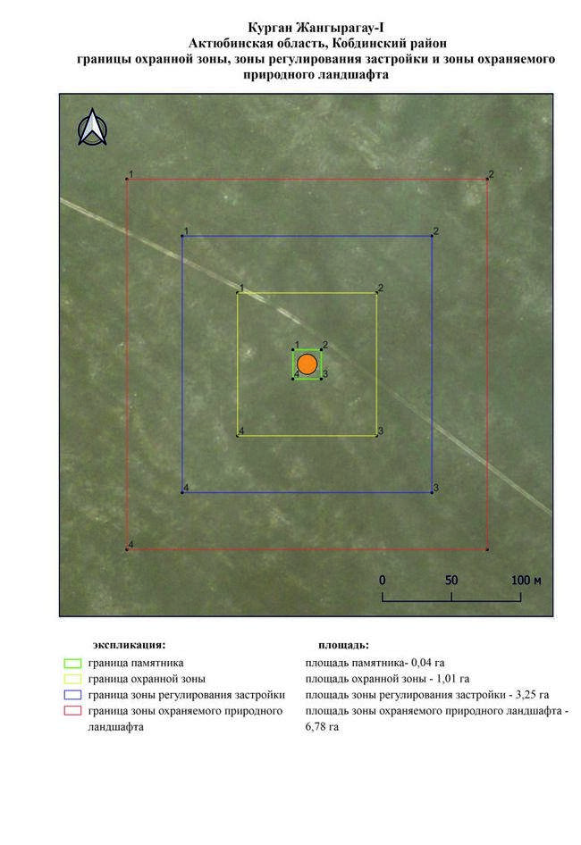

Приложение 431 к
постановлению акимата
Актюбинской области от 22
апреля 2025 года № 68
Границы охранной зоны, зоны регулирования застройки и зоны охраняемого природного ландшафта могильника Жангырагау-ІІ (эпоха раннего железа)
Охранная зона памятника проходит по границам ландшафта, являющегося функционально неотъемлемой частью могильника Жангырагау-ІІ, расположенного в 27 километрах к запад-юго западу от села Карабулак Кобдинского района Актюбинской области.
Могильник из двух земляных курганов, расположен в 830 метрах к востоку от кургана Жангырагау-І. Размеры курганов: 1 –16х0,4 метра, 2 – 0,1х8 метров. Севернее курганов проходит полевая дорога.
Общая площадь территории комплекса с зонами охраны составляет 12,08 гектара, из них:
площадь памятника – 0,08 гектара;
граница охранной зоны отступает от границы территории памятника на 40 метров и площадь составляет 1,24 гектара;
зона регулирования застройки занимает территорию, прилегающую к охранной зоне памятника, с отступом 40 метров от края границы охранной зоны и составляет 3,67 гектара;
зона охраняемого природного ландшафта занимает территорию, прилегающую к границам зоны регулирования застройки памятника, с отступом от линии границы регулирования застройки 40 метров и составляет 7,39 гектара. В нее входит важное для истории и памятника природное окружение, имеющее высокое научное значение и высокое эстетическое качество.
Приложение 432 к
постановлению акимата
Актюбинской области от 22
апреля 2025 года № 68

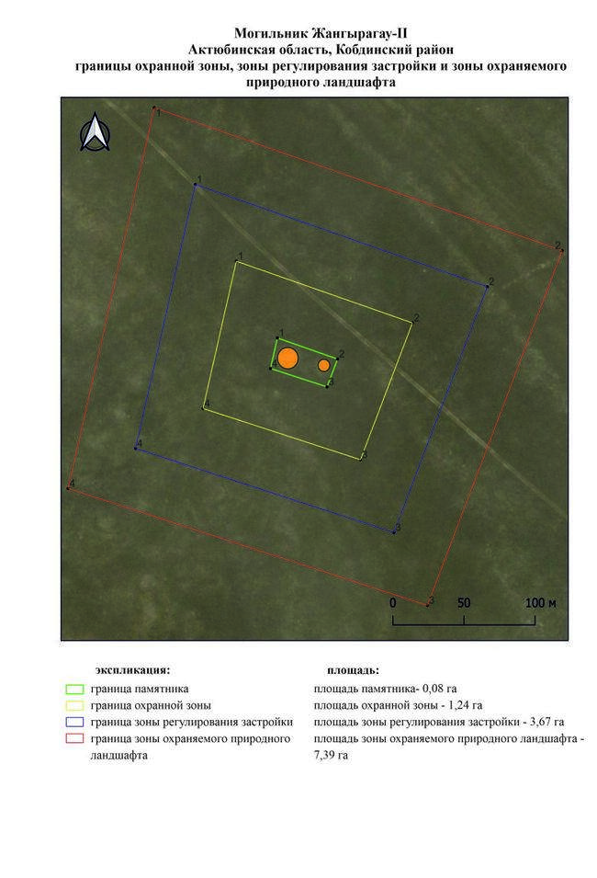

Приложение 433 к
постановлению акимата
Актюбинской области от 22
апреля 2025 года № 68
Границы охранной зоны, зоны регулирования застройки и зоны охраняемого природного ландшафта могильника Жиренкопа-І (эпоха раннего железа)
Охранная зона памятника проходит по границам ландшафта, являющегося функционально неотъемлемой частью могильника Жиренкопа-І, расположенного в 3 километрах к юго востоку от села Жиренкопа Кобдинского района Актюбинской области.
По данным экспедиции Актюбинского областного историко-краеведческого музея 1984 года, могильник состоял из двадцати двух земляных курганов и одного святилища вытянутых по цепочке в направлении север-юг. На сегодняшний день визуально зафиксирована всего шесть курганов два по левой стороне и четыре кургана по правой стороне дороги. Размеры курганов: 1 – 2,5х40 метра, 2 – 0,7х20 метров. Размеры остальных варьируются от 0,3 метра до 1 метра в высоту и от 12 метров до 20 метров в диаметре.
Общая площадь территории комплекса с зонами охраны составляет 46,28 гектара, из них:
площадь памятника – 4,27 гектара;
граница охранной зоны отступает от границы территории памятника на 40 метров и площадь составляет 8,28 гектара;
зона регулирования застройки занимает территорию, прилегающую к охранной зоне памятника, с отступом 40 метров от края границы охранной зоны и составляет 13,57 гектара;
зона охраняемого природного ландшафта занимает территорию, прилегающую к границам зоны регулирования застройки памятника, с отступом от линии границы регулирования застройки 40 метров и составляет 20,16 гектара. В нее входит важное для истории и памятника природное окружение, имеющее высокое научное значение и высокое эстетическое качество.
Приложение 434 к
постановлению акимата
Актюбинской области от 22
апреля 2025 года № 68

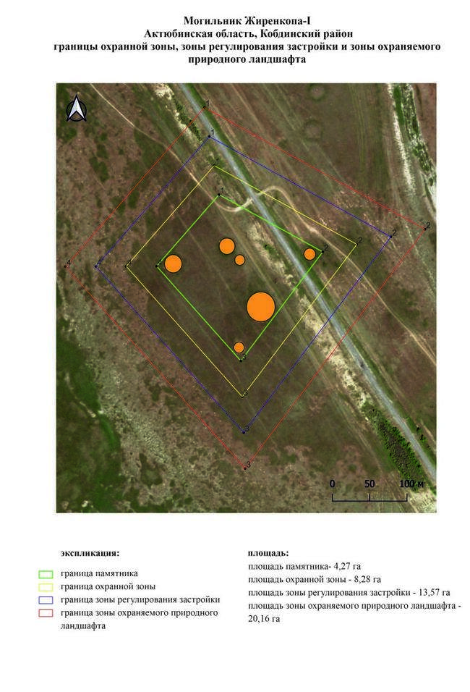

Приложение 435 к
постановлению акимата
Актюбинской области от 22
апреля 2025 года № 68
Границы охранной зоны, зоны регулирования застройки и зоны охраняемого природного ландшафта могильника Жиренкопа-ІІ (эпоха раннего железа)
Охранная зона памятника проходит по границам ландшафта, являющегося функционально неотъемлемой частью могильника Жиренкопа-ІІ, расположенного в 1,5 километрах к юго востоку от села Жиренкопа Кобдинского района Актюбинской области.
Могильник состоит из девяти земляных курганов. Большинство курганов имеют насыпи высотой от 1,2 до 1,6 метра и диаметром от 22 до 40 метров. Два кургана (2, 7) меньших размеров. Высота их 0,5 и 0,8 метра, диаметр соответственно 18 и 20 метров.
Общая площадь территории комплекса с зонами охраны составляет 41,87 гектара, из них:
площадь памятника – 3,43 гектара;
граница охранной зоны отступает от границы территории памятника на 40 метров и площадь составляет 7,23 гектара;
зона регулирования застройки занимает территорию, прилегающую к охранной зоне памятника, с отступом 40 метров от края границы охранной зоны и составляет 12,37 гектара;
зона охраняемого природного ландшафта занимает территорию, прилегающую к границам зоны регулирования застройки памятника, с отступом от линии границы регулирования застройки 40 метров и составляет 18,84 гектара. В нее входит важное для истории и памятника природное окружение, имеющее высокое научное значение и высокое эстетическое качество.
Приложение 436 к
постановлению акимата
Актюбинской области от 22
апреля 2025 года № 68

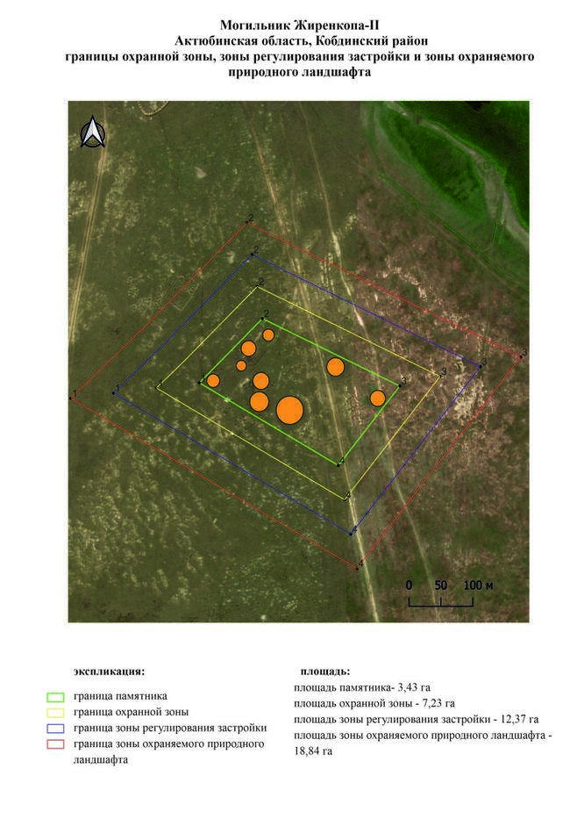

Приложение 437 к
постановлению акимата
Актюбинской области от 22
апреля 2025 года № 68
Границы охранной зоны, зоны регулирования застройки и зоны охраняемого природного ландшафта могильника Жиренкопа-ІІІ (эпоха раннего железа)
Охранная зона памятника проходит по границам ландшафта, являющегося функционально неотъемлемой частью могильника Жиренкопа-ІІІ, расположенного в 0,5 километрах к юго западу от села Жиренкопа Кобдинского района Актюбинской области.
Могильник из восьми курганов был обнаружен в 1984 году экспедицией Актюбинского областного историко-краеведческого музея. Размеры курганов: высота от 0,4 до 1,5 метра, диаметр от 16 до 35 метров. Среди них выделяется длинный курган (№ 5), часть насыпи которого находится на территории казахского кладбища. В настоящее время визуально прослеживаются три земляных кургана.
Общая площадь территории комплекса с зонами охраны составляет 16,83 гектара, из них:
площадь памятника – 0,34 гектара;
граница охранной зоны отступает от границы территории памятника на 40 метров и площадь составляет 2,05 гектара;
зона регулирования застройки занимает территорию, прилегающую к охранной зоне памятника, с отступом 40 метров от края границы охранной зоны и составляет 5,06 гектара;
зона охраняемого природного ландшафта занимает территорию, прилегающую к границам зоны регулирования застройки памятника, с отступом от линии границы регулирования застройки 40 метров и составляет 9,38 гектара. В нее входит важное для истории и памятника природное окружение, имеющее высокое научное значение и высокое эстетическое качество.
Приложение 438 к
постановлению акимата
Актюбинской области от 22
апреля 2025 года № 68

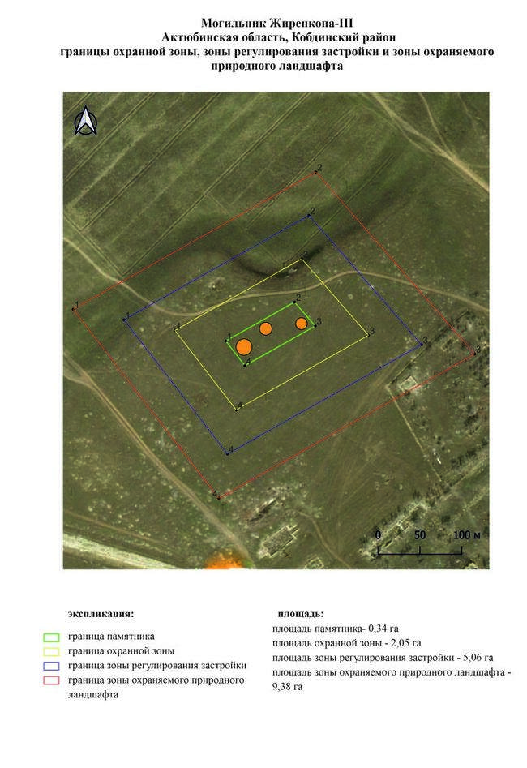

Приложение 439 к
постановлению акимата
Актюбинской области от 22
апреля 2025 года № 68
Границы охранной зоны, зоны регулирования застройки и зоны охраняемого природного ландшафта могильника Жиренкопа-ІV (эпоха бронзы)
Охранная зона памятника проходит по границам ландшафта, являющегося функционально неотъемлемой частью могильника Жиренкопа-ІV, расположенного в 1 километрах к западу от села Жиренкопа Кобдинского района Актюбинской области.
Могильник из шести курганов расположен на правом берегу реки Ешкикырган. Наибольшим в группе является курган 1. Размеры курганов: 1 – 3х50 метров, 2 – 1,5х25 метров, 3 – 0,5х25 метров, 4 – 1,6х40 метров, 5 – 0,5х20 метров, 6 – 0,5х20 метров.
Общая площадь территории комплекса с зонами охраны составляет 25,91 гектара, из них:
площадь памятника – 1,31 гектара;
граница охранной зоны отступает от границы территории памятника на 40 метров и площадь составляет 3,89 гектара;
зона регулирования застройки занимает территорию, прилегающую к охранной зоне памятника, с отступом 40 метров от края границы охранной зоны и составляет 7,77 гектара;
зона охраняемого природного ландшафта занимает территорию, прилегающую к границам зоны регулирования застройки памятника, с отступом от линии границы регулирования застройки 40 метров и составляет 12,94 гектара. В нее входит важное для истории и памятника природное окружение, имеющее высокое научное значение и высокое эстетическое качество.
Приложение 440 к
постановлению акимата
Актюбинской области от 22
апреля 2025 года № 68

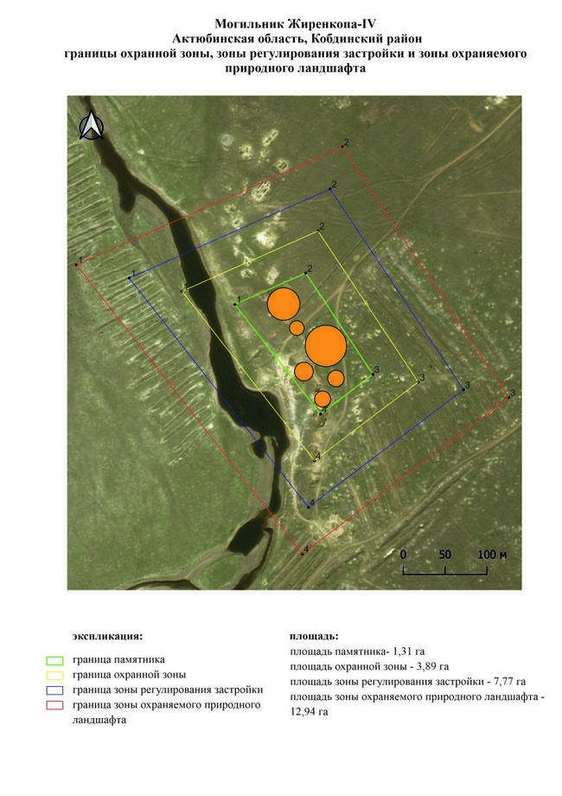

Приложение 441 к
постановлению акимата
Актюбинской области от 22
апреля 2025 года № 68
Границы охранной зоны, зоны регулирования застройки и зоны охраняемого природного ландшафта могильника Жиренкопа-V (эпоха раннего железа)
Охранная зона памятника проходит по границам ландшафта, являющегося функционально неотъемлемой частью могильника Жиренкопа-V, расположенного в 5 километрах к северо западу от села Жиренкопа Кобдинского района Актюбинской области.
Могильник, состоящий из двух курганов, расположен на северо западной окраине села Жиренкопа, неподалеку от зернотока, в 90 метрах друг от друга по обе стороны от грейдера. Курган 1 имеет диаметр 50 метров, высоту 4 метра. Вокруг кургана глубокий ров шириной до 5 метров, глубиной до 1,5 метра. Курган 2 имеет диаметр 20 метров, высоту 0,4 метра.
Общая площадь территории комплекса с зонами охраны составляет 18,70 гектара, из них:
площадь памятника – 0,56 гектара;
граница охранной зоны отступает от границы территории памятника на 40 метров и площадь составляет 2,44 гектара;
зона регулирования застройки занимает территорию, прилегающую к охранной зоне памятника, с отступом 40 метров от края границы охранной зоны и составляет 5,61 гектара;
зона охраняемого природного ландшафта занимает территорию, прилегающую к границам зоны регулирования застройки памятника, с отступом от линии границы регулирования застройки 40 метров и составляет 10,09 гектара. В нее входит важное для истории и памятника природное окружение, имеющее высокое научное значение и высокое эстетическое качество.
Приложение 442 к
постановлению акимата
Актюбинской области от 22
апреля 2025 года № 68

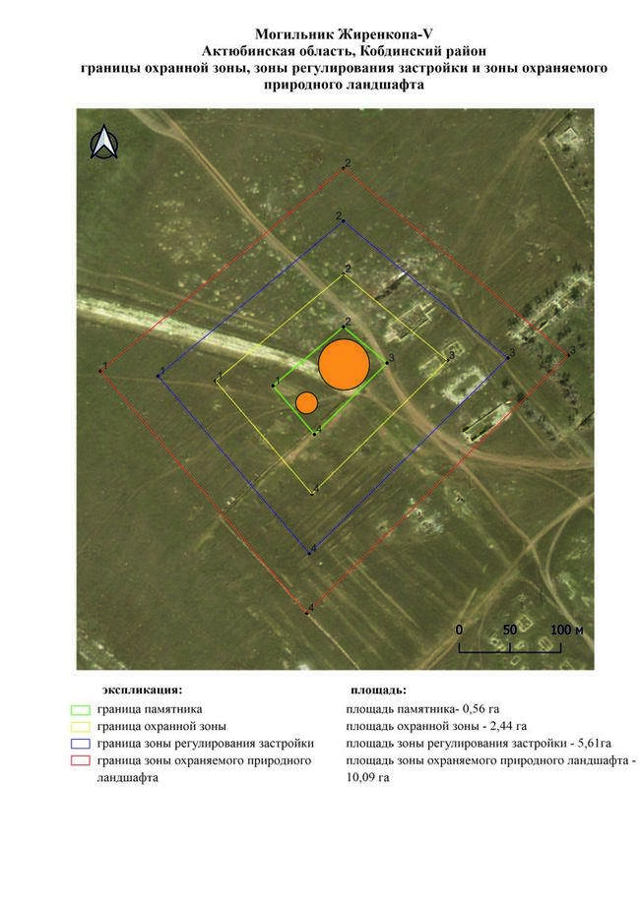

Приложение 443 к
постановлению акимата
Актюбинской области от 22
апреля 2025 года № 68
Границы охранной зоны, зоны регулирования застройки и зоны охраняемого природного ландшафта могильника Жиренкопа-VІ (эпоха раннего железа)
Охранная зона памятника проходит по границам ландшафта, являющегося функционально неотъемлемой частью могильника Жиренкопа-VІ, расположенного в 5,7 километрах к северо востоку от села Жиренкопа Кобдинского района Актюбинской области.
Могильник состоит из двух курганов. Курган 1 имеет диаметр 40 метров и высоту 2,5 метра. Курган 2 расположен в 100 метрах к югу от кургана 1. Его высота составляет 2 метра, а диаметр 38 метров.
Общая площадь территории комплекса с зонами охраны составляет 17,41 гектара, из них:
площадь памятника – 0,44 гектара;
граница охранной зоны отступает от границы территории памятника на 40 метров и площадь составляет 2,19 гектара;
зона регулирования застройки занимает территорию, прилегающую к охранной зоне памятника, с отступом 40 метров от края границы охранной зоны и составляет 5,23 гектара;
зона охраняемого природного ландшафта занимает территорию, прилегающую к границам зоны регулирования застройки памятника, с отступом от линии границы регулирования застройки 40 метров и составляет 9,55 гектара. В нее входит важное для истории и памятника природное окружение, имеющее высокое научное значение и высокое эстетическое качество.
Приложение 444 к
постановлению акимата
Актюбинской области от 22
апреля 2025 года № 68

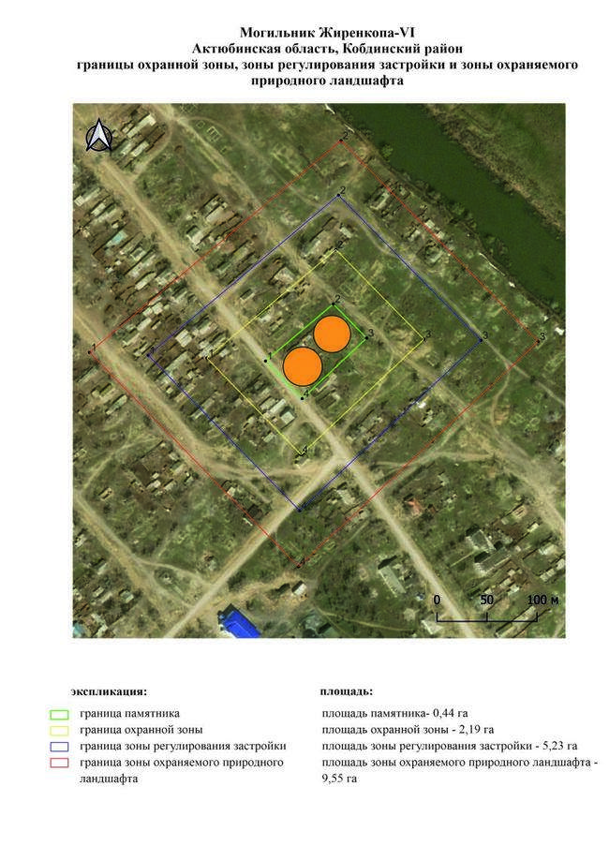

Приложение 445 к
постановлению акимата
Актюбинской области от 22
апреля 2025 года № 68
Границы охранной зоны, зоны регулирования застройки и зоны охраняемого природного ландшафта могильника Жумабай-І (эпоха раннего железа)
Охранная зона памятника проходит по границам ландшафта, являющегося функционально неотъемлемой частью могильника Жумабай-І, расположенного в 4,2 километрах к юго западу от села Булак Кобдинского района Актюбинской области.
Могильник состоит из четырех земляных курганов. Курганы 1, 2 и 4 в плане образуют треугольник. Диаметр курганов колеблется от 10 до 15 метров, высота от 0,15 до 0,3 метра. Курган 3 находится в 28 метрах к востоку от кургана 4. Его насыпь в плане имеет вытянутую с северо-востока на юго-запад форму размерами 10х19 метров, высота 0,2 метра.
Общая площадь территории комплекса с зонами охраны составляет 17,55 гектара, из них:
площадь памятника – 0,47 гектара;
граница охранной зоны отступает от границы территории памятника на 40 метров и площадь составляет 2,21 гектара;
зона регулирования застройки занимает территорию, прилегающую к охранной зоне памятника, с отступом 40 метров от края границы охранной зоны и составляет 5,27 гектара;
зона охраняемого природного ландшафта занимает территорию, прилегающую к границам зоны регулирования застройки памятника, с отступом от линии границы регулирования застройки 40 метров и составляет 9,60 гектара. В нее входит важное для истории и памятника природное окружение, имеющее высокое научное значение и высокое эстетическое качество.
Приложение 446 к
постановлению акимата
Актюбинской области от 22
апреля 2025 года № 68

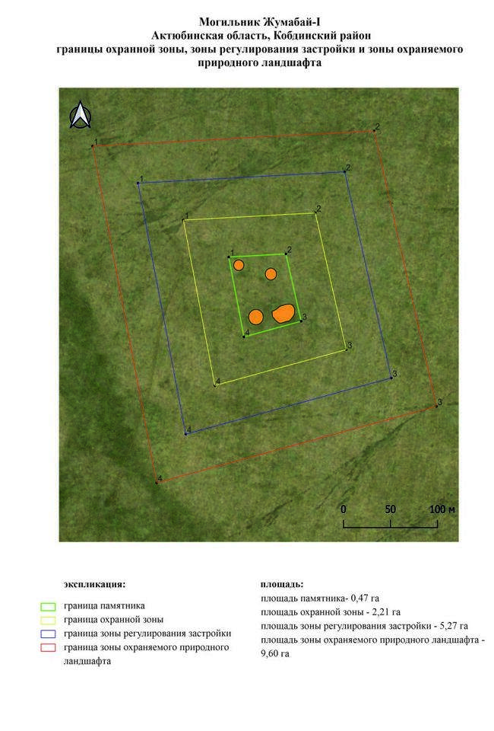

Приложение 447 к
постановлению акимата
Актюбинской области от 22
апреля 2025 года № 68
Границы охранной зоны, зоны регулирования застройки и зоны охраняемого природного ландшафта могильника Жумабай-ІІ (эпоха раннего железа)
Охранная зона памятника проходит по границам ландшафта, являющегося функционально неотъемлемой частью могильника Жумабай-ІІ, расположенного в 5,1 километрах к юго западу от села Булак Кобдинского района Актюбинской области.
Могильник состоит из трех земляных курганов и одного святилища, расположенных на левом берегу реки Большая Кобда. К насыпям курганов 2 (0,4х18 м) и 3 (0,3х18 м) с северо восточной и северо западной стороны примыкают две западины. В 580 метрах к юго-юго востоку от кургана 1 обнаружено святилище подквадратной формы, обнесенное валом с длиной сторон 47х51 метр. Ширина его земляного вала 11 метров, высота 0,5 метра.
Общая площадь территории комплекса с зонами охраны составляет 60,07 гектара, из них:
площадь памятника – 4,05 гектара;
граница охранной зоны отступает от границы территории памятника на 40 метров и площадь составляет 10,50 гектара;
зона регулирования застройки занимает территорию, прилегающую к охранной зоне памятника, с отступом 40 метров от края границы охранной зоны и составляет 18,27 гектара;
зона охраняемого природного ландшафта занимает территорию, прилегающую к границам зоны регулирования застройки памятника, с отступом от линии границы регулирования застройки 40 метров и составляет 27,25 гектара. В нее входит важное для истории и памятника природное окружение, имеющее высокое научное значение и высокое эстетическое качество.
Приложение 448 к
постановлению акимата
Актюбинской области от 22
апреля 2025 года № 68

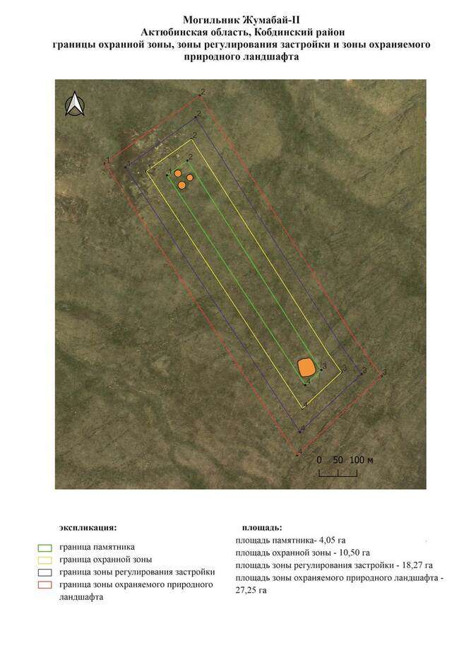

Приложение 449 к
постановлению акимата
Актюбинской области от 22
апреля 2025 года № 68
Границы охранной зоны, зоны регулирования застройки и зоны охраняемого природного ландшафта могильника Жумабай-ІІІ (эпоха раннего железа)
Охранная зона памятника проходит по границам ландшафта, являющегося функционально неотъемлемой частью могильника Жумабай-ІІІ, расположенного в 7 километрах к юго-юго западу от села Булак Кобдинского района Актюбинской области.
Могильник состоит из трех земляных курганов, расположенных дугой, выпуклой стороной обращенной к северу на левом берегу реки Большая Кобда. Насыпи курганов 2 и 3 с разных сторон опоясаны западинами. Размеры курганов варьируются в пределах от 17 до 19 метров в диаметре и от 0,5 до 0,6 метра в высоту.
Общая площадь территории комплекса с зонами охраны составляет 18,91 гектара, из них:
площадь памятника – 0,55 гектара;
граница охранной зоны отступает от границы территории памятника на 40 метров и площадь составляет 2,48 гектара;
зона регулирования застройки занимает территорию, прилегающую к охранной зоне памятника, с отступом 40 метров от края границы охранной зоны и составляет 5,69 гектара;
зона охраняемого природного ландшафта занимает территорию, прилегающую к границам зоны регулирования застройки памятника, с отступом от линии границы регулирования застройки 40 метров и составляет 10,19 гектара. В нее входит важное для истории и памятника природное окружение, имеющее высокое научное значение и высокое эстетическое качество.
Приложение 450 к
постановлению акимата
Актюбинской области от 22
апреля 2025 года № 68

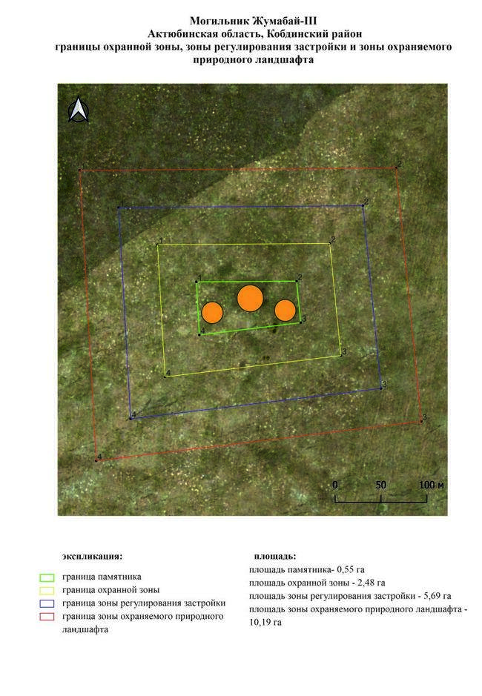

Приложение 451 к
постановлению акимата
Актюбинской области от 22
апреля 2025 года № 68
Границы охранной зоны, зоны регулирования застройки и зоны охраняемого природного ландшафта могильника Жумабай-ІV (эпоха раннего железа)
Охранная зона памятника проходит по границам ландшафта, являющегося функционально неотъемлемой частью могильника Жумабай-ІV, расположенного в 7,9 километрах к юго-юго западу от села Булак Кобдинского района Актюбинской области.
Могильник состоит из трех курганов сооруженных на левом берегу реки Большая Кобда. Курган 1 (1,4х23 метра) находится в западной части могильника, окружен кольцевым рвом. К восток-юго востоку в 616 метрах от кургана 1, расположены курганы 2 и 3. Диаметр курганов от 18-20 метров, высота 0,2-0,6 метра. Насыпь кургана с юго восточной части окружает западина.
Общая площадь территории комплекса с зонами охраны составляет 59,06 гектара, из них:
площадь памятника – 3,40 гектара;
граница охранной зоны отступает от границы территории памятника на 40 метров и площадь составляет 10,12 гектара;
зона регулирования застройки занимает территорию, прилегающую к охранной зоне памятника, с отступом 40 метров от края границы охранной зоны и составляет 18,14 гектара;
зона охраняемого природного ландшафта занимает территорию, прилегающую к границам зоны регулирования застройки памятника, с отступом от линии границы регулирования застройки 40 метров и составляет 27,40 гектара. В нее входит важное для истории и памятника природное окружение, имеющее высокое научное значение и высокое эстетическое качество.
Приложение 452 к
постановлению акимата
Актюбинской области от 22
апреля 2025 года № 68

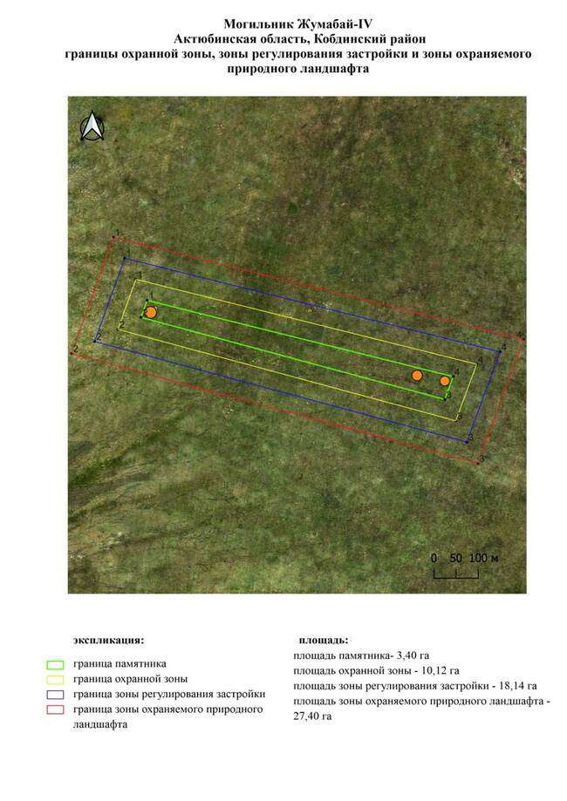

Приложение 453 к
постановлению акимата
Актюбинской области от 22
апреля 2025 года № 68
Границы охранной зоны, зоны регулирования застройки и зоны охраняемого природного ландшафта кургана Жумабай-V (эпоха раннего железа)
Охранная зона памятника проходит по границам ландшафта, являющегося функционально неотъемлемой частью кургана Жумабай-V, расположенного в 8,2 километрах к югу от села Булак Кобдинского района Актюбинской области.
Одиночный курган расположен на водоразделе левого берега реки Большая Кобда. Диаметр кургана 18 метров, высота 0,4 метра. По периметру курган окружен круговым рвом.
Общая площадь территории комплекса с зонами охраны составляет 11,73 гектара, из них:
площадь памятника – 0,06 гектара;
граница охранной зоны отступает от границы территории памятника на 40 метров и площадь составляет 1,12 гектара;
зона регулирования застройки занимает территорию, прилегающую к охранной зоне памятника, с отступом 40 метров от края границы охранной зоны и составляет 3,47 гектара;
зона охраняемого природного ландшафта занимает территорию, прилегающую к границам зоны регулирования застройки памятника, с отступом от линии границы регулирования застройки 40 метров и составляет 7,08 гектара. В нее входит важное для истории и памятника природное окружение, имеющее высокое научное значение и высокое эстетическое качество.
Приложение 454 к
постановлению акимата
Актюбинской области от 22
апреля 2025 года № 68

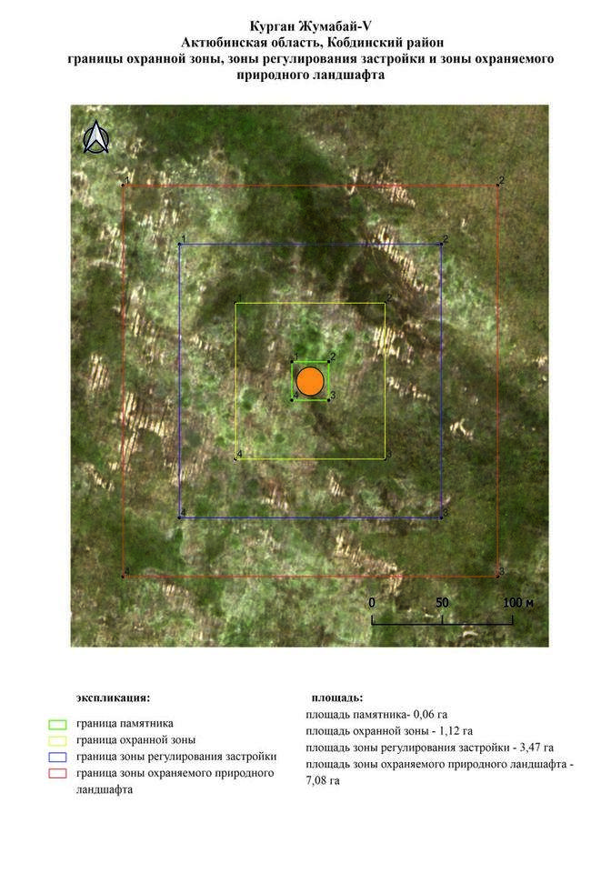

Приложение 455 к
постановлению акимата
Актюбинской области от 22
апреля 2025 года № 68
Границы охранной зоны, зоны регулирования застройки и зоны охраняемого природного ландшафта кургана Калиновка-І (эпоха раннего железа)
Охранная зона памятника проходит по границам ландшафта, являющегося функционально неотъемлемой частью кургана Калиновка-І, расположенного в 3 километрах к юго востоку от села Бескудык Кобдинского района Актюбинской области.
Диаметр кургана 24 метра, высота 1 метр. С юго восточной стороны кургана проходит полевая дорога, к которой примыкает еще одна, идущая с востока и лежащая в 50 метрах южнее кургана.
Общая площадь территории комплекса с зонами охраны составляет 12,26 гектара, из них:
площадь памятника – 0,09 гектара;
граница охранной зоны отступает от границы территории памятника на 40 метров и площадь составляет 1,23 гектара;
зона регулирования застройки занимает территорию, прилегающую к охранной зоне памятника, с отступом 40 метров от края границы охранной зоны и составляет 3,62 гектара;
зона охраняемого природного ландшафта занимает территорию, прилегающую к границам зоны регулирования застройки памятника, с отступом от линии границы регулирования застройки 40 метров и составляет 7,32 гектара. В нее входит важное для истории и памятника природное окружение, имеющее высокое научное значение и высокое эстетическое качество.
Приложение 456 к
постановлению акимата
Актюбинской области от 22
апреля 2025 года № 68

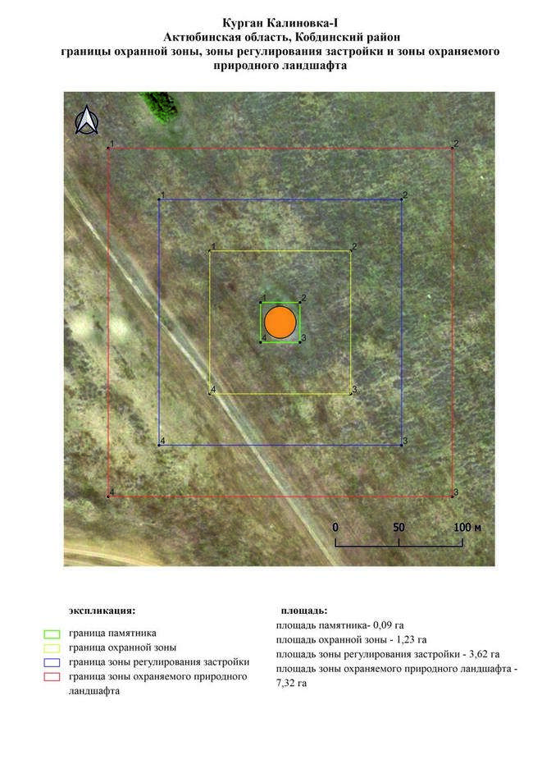

Приложение 457 к
постановлению акимата
Актюбинской области от 22
апреля 2025 года № 68
Границы охранной зоны, зоны регулирования застройки и зоны охраняемого природного ландшафта могильника Калиновка-ІІ (эпоха раннего железа)
Охранная зона памятника проходит по границам ландшафта, являющегося функционально неотъемлемой частью могильника Калиновка-ІІ, расположенного в 8 километрах к восток-северо востоку от села Бескудык Кобдинского района Актюбинской области.
Могильник состоит из двух курганов. В 40 метрах к западу от кургана 1 (1,8х34 метра) проходит полевая дорога села имени И. Билтабанова-Бескудык. Вокруг кургана 1 кольцевой ров. Курган 2 находится в 70 метрах к северо-северо западу от кургана 1.
Общая площадь территории комплекса с зонами охраны составляет 17,26 гектара, из них:
площадь памятника – 0,37 гектара;
граница охранной зоны отступает от границы территории памятника на 40 метров и площадь составляет 2,15 гектара;
зона регулирования застройки занимает территорию, прилегающую к охранной зоне памятника, с отступом 40 метров от края границы охранной зоны и составляет 5,20 гектара;
зона охраняемого природного ландшафта занимает территорию, прилегающую к границам зоны регулирования застройки памятника, с отступом от линии границы регулирования застройки 40 метров и составляет 9,54 гектара. В нее входит важное для истории и памятника природное окружение, имеющее высокое научное значение и высокое эстетическое качество.
Приложение 458 к
постановлению акимата
Актюбинской области от 22
апреля 2025 года № 68

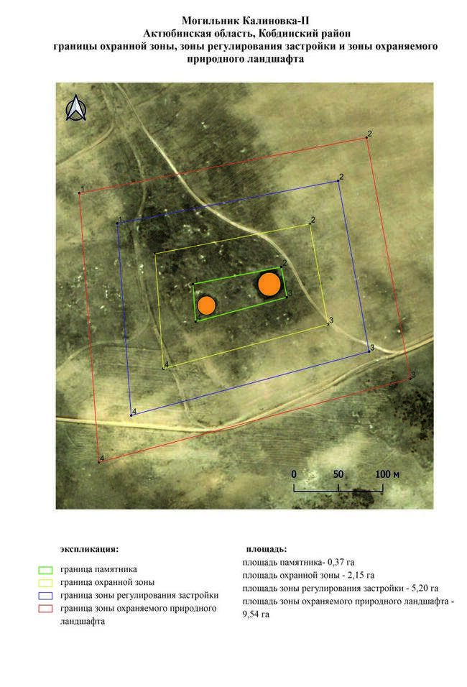

Приложение 459 к
постановлению акимата
Актюбинской области от 22
апреля 2025 года № 68
Границы охранной зоны, зоны регулирования застройки и зоны охраняемого природного ландшафта кургана Кокбулак-І (эпоха раннего железа)
Охранная зона памятника проходит по границам ландшафта, являющегося функционально неотъемлемой частью кургана Кокбулак-І, расположенного в 13,1 километрах к восток-юго востоку от села Сарыбулак Кобдинского района Актюбинской области.
Курган выявлен археологической экспедицией Центра истории, этнографии и археологии Актюбинской области летом 2007 года. Высота кургана 1 метр, диаметр 30 метров. На кургане установлен триангуляционный знак.
Общая площадь территории комплекса с зонами охраны составляет 12,9 гектара, из них:
площадь памятника – 0,12 гектара;
граница охранной зоны отступает от границы территории памятника на 40 метров и площадь составляет 1,34 гектара;
зона регулирования застройки занимает территорию, прилегающую к охранной зоне памятника, с отступом 40 метров от края границы охранной зоны и составляет 3,83 гектара;
зона охраняемого природного ландшафта занимает территорию, прилегающую к границам зоны регулирования застройки памятника, с отступом от линии границы регулирования застройки 40 метров и составляет 7,61 гектара. В нее входит важное для истории и памятника природное окружение, имеющее высокое научное значение и высокое эстетическое качество.
Приложение 460 к
постановлению акимата
Актюбинской области от 22
апреля 2025 года № 68

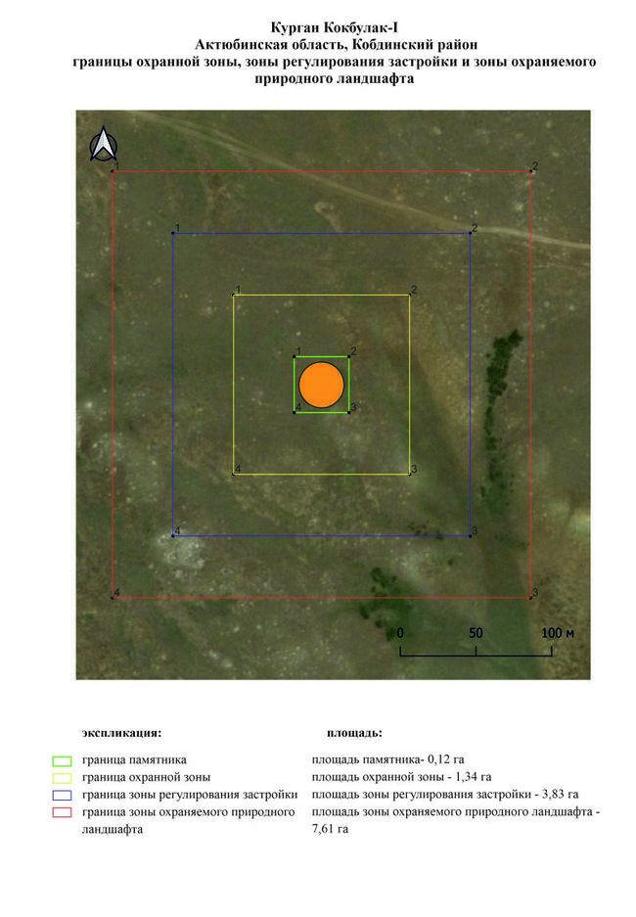

Приложение 461 к
постановлению акимата
Актюбинской области от 22
апреля 2025 года № 68
Границы охранной зоны, зоны регулирования застройки и зоны охраняемого природного ландшафта могильника Кокбулак-ІІ (эпоха раннего железа)
Охранная зона памятника проходит по границам ландшафта, являющегося функционально неотъемлемой частью могильника Кокбулак-ІІ, расположенного в 14 километрах к восток-юго востоку от села Сарыбулак Кобдинского района Актюбинской области.
Могильник состоит из трех земляных курганов, расположенных на водоразделе к западу от истока реки Батпакты. Курган 1 (0,7х20 метров) расположен в южной части могильника, на вершине кургана установлен триангуляционный знак. Курган 2 имеет небольшую насыпь диаметром 6 метров, высотой 0,15 метра. Курган 3 находится в 53 метрах к северо западу от кургана 1. Курган имеет диаметр 12 метров и высоту 0,3 метра. По центру кургана наблюдается западина.
Общая площадь территории комплекса с зонами охраны составляет 14,84 гектара, из них:
площадь памятника – 0,20 гектара;
граница охранной зоны отступает от границы территории памятника на 40 метров и площадь составляет 1,68 гектара;
зона регулирования застройки занимает территорию, прилегающую к охранной зоне памятника, с отступом 40 метров от края границы охранной зоны и составляет 4,45 гектара;
зона охраняемого природного ландшафта занимает территорию, прилегающую к границам зоны регулирования застройки памятника, с отступом от линии границы регулирования застройки 40 метров и составляет 8,51 гектара. В нее входит важное для истории и памятника природное окружение, имеющее высокое научное значение и высокое эстетическое качество.
Приложение 462 к
постановлению акимата
Актюбинской области от 22
апреля 2025 года № 68

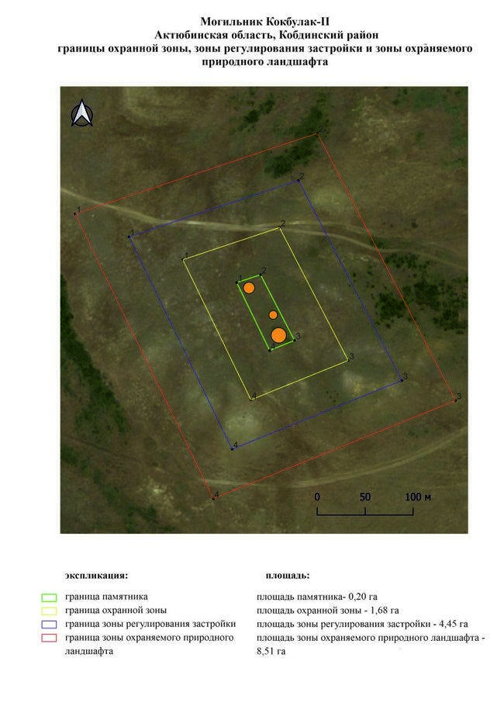

Приложение 463 к
постановлению акимата
Актюбинской области от 22
апреля 2025 года № 68
Границы охранной зоны, зоны регулирования застройки и зоны охраняемого природного ландшафта могильника Кокбулак-ІІІ (эпоха раннего железа)
Охранная зона памятника проходит по границам ландшафта, являющегося функционально неотъемлемой частью могильника Кокбулак-ІІІ, расположенного в 19,5 километрах к востоку от села Сарыбулак Кобдинского района Актюбинской области.
Могильник состоит из трех каменно-земляных курганов. Курган 1 имеет диаметр 19 метров и высоту 0,5 метра. Курган 2 (0,3х15 метров) сооружен в 38 метрах к востоку-северо востоку от кургана 1. Имеет земляную насыпь, в западной части кургана виднеется западина. Курган 3 (1х16 метров) находится в 84 метрах к западу от кургана 1.
Общая площадь территории комплекса с зонами охраны составляет 19,29 гектара, из них:
площадь памятника – 0,44 гектара;
граница охранной зоны отступает от границы территории памятника на 40 метров и площадь составляет 2,50 гектара;
зона регулирования застройки занимает территорию, прилегающую к охранной зоне памятника, с отступом 40 метров от края границы охранной зоны и составляет 5,86 гектара;
зона охраняемого природного ландшафта занимает территорию, прилегающую к границам зоны регулирования застройки памятника, с отступом от линии границы регулирования застройки 40 метров и составляет 10,49 гектара. В нее входит важное для истории и памятника природное окружение, имеющее высокое научное значение и высокое эстетическое качество.
Приложение 464 к
постановлению акимата
Актюбинской области от 22
апреля 2025 года № 68

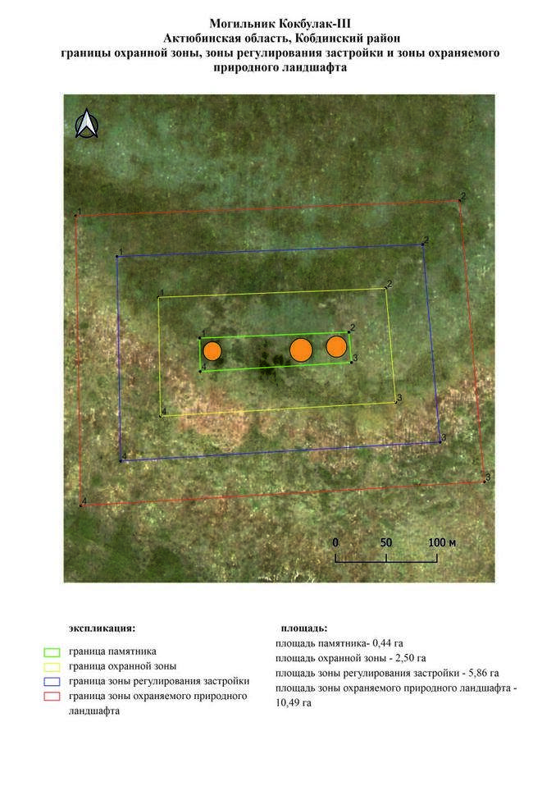

Приложение 465 к
постановлению акимата
Актюбинской области от 22
апреля 2025 года № 68
Границы охранной зоны, зоны регулирования застройки и зоны охраняемого природного ландшафта могильника Кокбулак-ІV (эпоха раннего железа)
Охранная зона памятника проходит по границам ландшафта, являющегося функционально неотъемлемой частью могильника Кокбулак-ІV, расположенного в 17,2 километрах к востоку от села Сарыбулак Кобдинского района Актюбинской области.
Могильник расположен на возвышенности между рекой Батпакты и балкой Карашисай. Курган 1 имеет диаметр 19 метров, высота 0,5 метра. На вершине кургана ранее стоял триангуляционный знак. Курган 2 находится в 38 метрах к юго западу. Насыпь каменно-земляная диаметром 14 метров, высотой 0,2 метра.
Общая площадь территории комплекса с зонами охраны составляет 14,53 гектара, из них:
площадь памятника – 0,20 гектара;
граница охранной зоны отступает от границы территории памятника на 40 метров и площадь составляет 1,62 гектара;
зона регулирования застройки занимает территорию, прилегающую к охранной зоне памятника, с отступом 40 метров от края границы охранной зоны и составляет 4,34 гектара;
зона охраняемого природного ландшафта занимает территорию, прилегающую к границам зоны регулирования застройки памятника, с отступом от линии границы регулирования застройки 40 метров и составляет 8,37 гектара. В нее входит важное для истории и памятника природное окружение, имеющее высокое научное значение и высокое эстетическое качество.
Приложение 466 к
постановлению акимата
Актюбинской области от 22
апреля 2025 года № 68

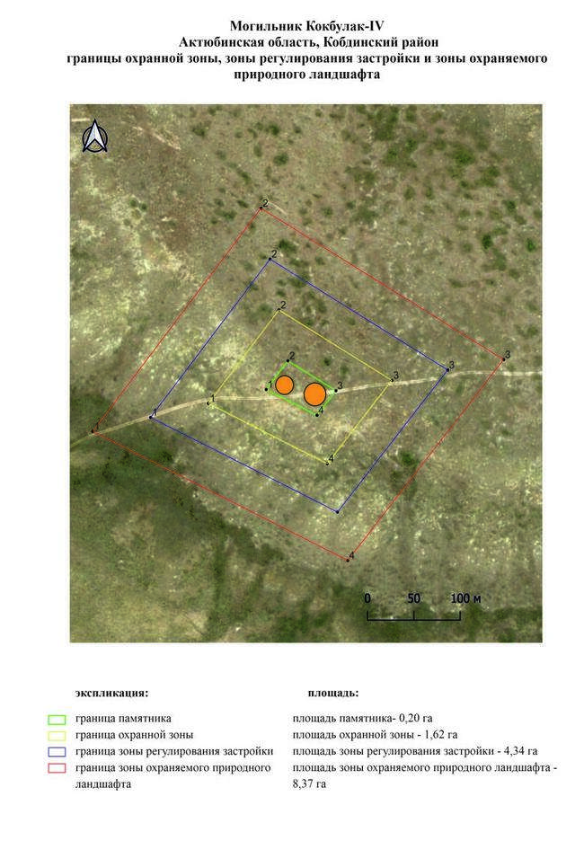

Приложение 467 к
постановлению акимата
Актюбинской области от 22
апреля 2025 года № 68
Границы охранной зоны, зоны регулирования застройки и зоны охраняемого природного ландшафта кургана Коккоз-І (эпоха раннего железа)
Охранная зона памятника проходит по границам ландшафта, являющегося функционально неотъемлемой частью кургана Коккоз-І, расположенного в 13,8 километрах к западу от села Сарыбулак Кобдинского района Актюбинской области.
Одиночный земляной курган расположен на небольшой пологой возвышенности правого берега реки Саукайын, к северу от балки Коккоз. Диаметр кургана 20 метров, высота 0,1 метра.
Общая площадь территории комплекса с зонами охраны составляет 11,85 гектара, из них:
площадь памятника – 0,07 гектара;
граница охранной зоны отступает от границы территории памятника на 40 метров и площадь составляет 1,14 гектара;
зона регулирования застройки занимает территорию, прилегающую к охранной зоне памятника, с отступом 40 метров от края границы охранной зоны и составляет 3,50 гектара;
зона охраняемого природного ландшафта занимает территорию, прилегающую к границам зоны регулирования застройки памятника, с отступом от линии границы регулирования застройки 40 метров и составляет 7,14 гектара. В нее входит важное для истории и памятника природное окружение, имеющее высокое научное значение и высокое эстетическое качество.
Приложение 468 к
постановлению акимата
Актюбинской области от 22
апреля 2025 года № 68

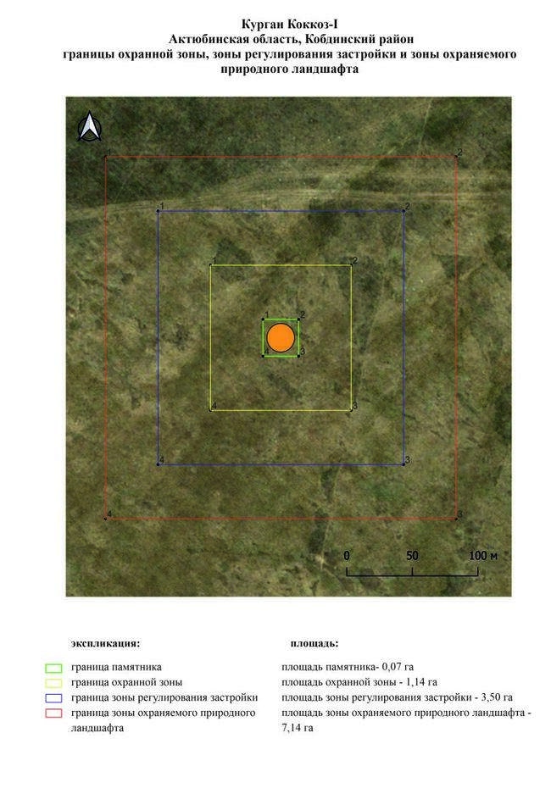

Приложение 469 к
постановлению акимата
Актюбинской области от 22
апреля 2025 года № 68
Границы охранной зоны, зоны регулирования застройки и зоны охраняемого природного ландшафта кургана Коптас-І (эпоха раннего железа)
Охранная зона памятника проходит по границам ландшафта, являющегося функционально неотъемлемой частью кургана Коптас-І, расположенного в 6,6 километрах к юго востоку от села имени И. Билтабанова Кобдинского района Актюбинской области. Одиночный земляной курган расположен на склоне водораздела правого берега реки Саукайын. Диаметр 20 метров, высота 0,6 метра.
Общая площадь территории комплекса с зонами охраны составляет 11,73 гектара, из них:
площадь памятника – 0,06 гектара;
граница охранной зоны отступает от границы территории памятника на 40 метров и площадь составляет 1,12 гектара;
зона регулирования застройки занимает территорию, прилегающую к охранной зоне памятника, с отступом 40 метров от края границы охранной зоны и составляет 3,47 гектара;
зона охраняемого природного ландшафта занимает территорию, прилегающую к границам зоны регулирования застройки памятника, с отступом от линии границы регулирования застройки 40 метров и составляет 7,08 гектара. В нее входит важное для истории и памятника природное окружение, имеющее высокое научное значение и высокое эстетическое качество.
Приложение 470 к
постановлению акимата
Актюбинской области от 22
апреля 2025 года № 68

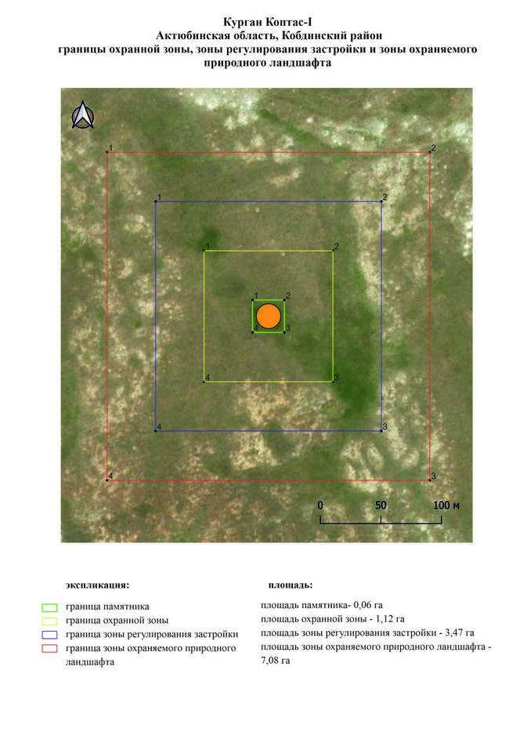

Приложение 471 к
постановлению акимата
Актюбинской области от 22
апреля 2025 года № 68
Границы охранной зоны, зоны регулирования застройки и зоны охраняемого природного ландшафта кургана Коптас-ІІ (эпоха раннего железа)
Охранная зона памятника проходит по границам ландшафта, являющегося функционально неотъемлемой частью кургана Коптас-ІІ, расположенного в 6,7 километрах к юго-юго востоку от села имени И. Билтабанова Кобдинского района Актюбинской области.
Курган расположен на водоразделе правого берега реки Саукайын. Диаметр кургана 31 метр, высота 0,6 метра.
Общая площадь территории комплекса с зонами охраны составляет 13,5 гектара, из них:
площадь памятника – 0,16 гектара;
граница охранной зоны отступает от границы территории памятника на 40 метров и площадь составляет 1,46 гектара;
зона регулирования застройки занимает территорию, прилегающую к охранной зоне памятника, с отступом 40 метров от края границы охранной зоны и составляет 4,01 гектара;
зона охраняемого природного ландшафта занимает территорию, прилегающую к границам зоны регулирования застройки памятника, с отступом от линии границы регулирования застройки 40 метров и составляет 7,87 гектара. В нее входит важное для истории и памятника природное окружение, имеющее высокое научное значение и высокое эстетическое качество.
Приложение 472 к
постановлению акимата
Актюбинской области от 22
апреля 2025 года № 68

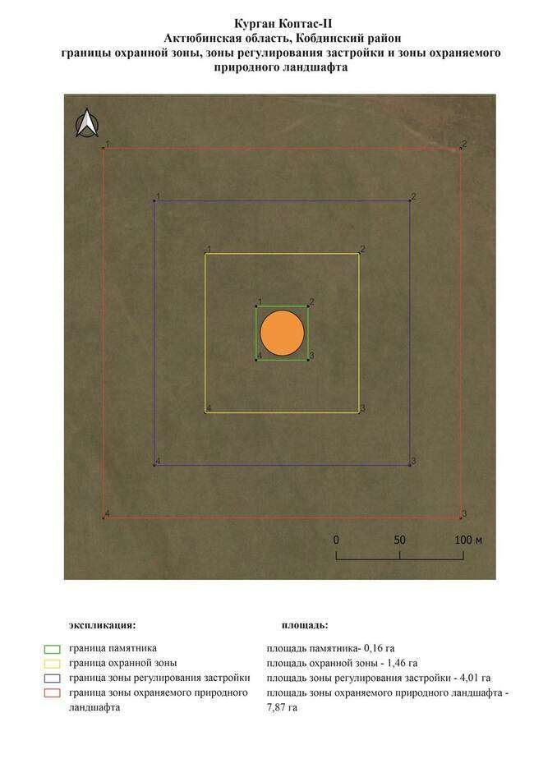

Приложение 473 к
постановлению акимата
Актюбинской области от 22
апреля 2025 года № 68
Границы охранной зоны, зоны регулирования застройки и зоны охраняемого природного ландшафта могильника Коптас-ІІІ (эпоха раннего железа)
Охранная зона памятника проходит по границам ландшафта, являющегося функционально неотъемлемой частью могильника Коптас-ІІІ, расположенного в 6,4 километрах к юго-юго востоку от села имени И. Билтабанова Кобдинского района Актюбинской области.
Два земляных кургана обнаружены на склоне водораздела правого берега реки Саукайын. Курган 1 имеет диаметр 14 метров и высоту 0,4 метра. Западнее от него находится курган 2 (0,4х11 метров). На вершине кургана наблюдаются отдельные камни.
Общая площадь территории комплекса с зонами охраны составляет 12,09 гектара, из них:
площадь памятника – 0,08 гектара;
граница охранной зоны отступает от границы территории памятника на 40 метров и площадь составляет 1,18 гектара;
зона регулирования застройки занимает территорию, прилегающую к охранной зоне памятника, с отступом 40 метров от края границы охранной зоны и составляет 3,58 гектара;
зона охраняемого природного ландшафта занимает территорию, прилегающую к границам зоны регулирования застройки памятника, с отступом от линии границы регулирования застройки 40 метров и составляет 7,25 гектара. В нее входит важное для истории и памятника природное окружение, имеющее высокое научное значение и высокое эстетическое качество.
Приложение 474 к
постановлению акимата
Актюбинской области от 22
апреля 2025 года № 68

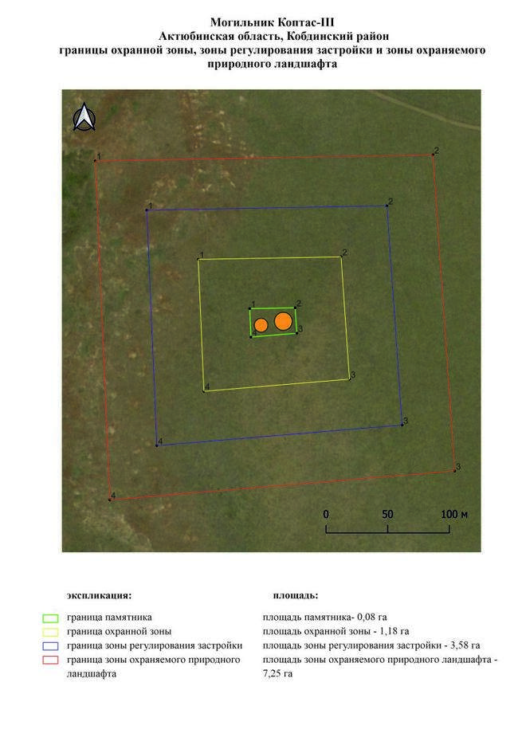

Приложение 475 к
постановлению акимата
Актюбинской области от 22
апреля 2025 года № 68
Границы охранной зоны, зоны регулирования застройки и зоны охраняемого природного ландшафта могильника Коптас-ІV (эпоха раннего железа)
Охранная зона памятника проходит по границам ландшафта, являющегося функционально неотъемлемой частью могильника Коптас-ІV, расположенного в 7,8 километрах к югу от села имени И. Билтабанова Кобдинского района Актюбинской области.
Могильник состоит из двух курганов, расположенных на водоразделе правого берега реки Саукайын. Курган 1 имеет земляную насыпь диаметром 18 метров, высотой 0,5 метра. На вершине кургана наблюдаются три западины. Курган 2 находится в 53 метрах к юго востоку от кургана 1. Диаметр насыпи 11 метров, высота 0,3 метра. К востоку в 40 метрах от могильника проходит линия электропередачи.
Общая площадь территории комплекса с зонами охраны составляет 14,64 гектара, из них:
площадь памятника – 0,19 гектара;
граница охранной зоны отступает от границы территории памятника на 40 метров и площадь составляет 1,65 гектара;
зона регулирования застройки занимает территорию, прилегающую к охранной зоне памятника, с отступом 40 метров от края границы охранной зоны и составляет 4,39 гектара;
зона охраняемого природного ландшафта занимает территорию, прилегающую к границам зоны регулирования застройки памятника, с отступом от линии границы регулирования застройки 40 метров и составляет 8,41 гектара. В нее входит важное для истории и памятника природное окружение, имеющее высокое научное значение и высокое эстетическое качество.
Приложение 476 к
постановлению акимата
Актюбинской области от 22
апреля 2025 года № 68

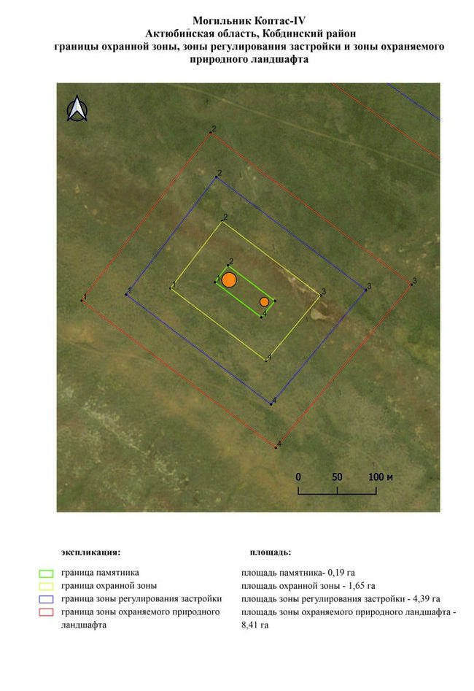

Приложение 477 к
постановлению акимата
Актюбинской области от 22
апреля 2025 года № 68
Границы охранной зоны, зоны регулирования застройки и зоны охраняемого природного ландшафта могильника Коптас-V (эпоха раннего железа)
Охранная зона памятника проходит по границам ландшафта, являющегося функционально неотъемлемой частью могильника Коптас-V, расположенного в 7,6 километрах к югу от села имени И. Билтабанова Кобдинского района Актюбинской области.
Могильник состоит из трех земляных курганов, вытянутых в линию по направлению северо запад-юго восток на вершине водораздела правого берега реки Саукайын. Курган 1 является наиболее крупным по размерам. Диаметр его составляет 27 метров, высота 0,6 метра. С четырех сторон насыпь кургана окружена небольшими западинами. В 149 метрах к юго-востоку от кургана 1 находится курган 2 (0,5х20 метров). Курган 3 расположен в 109 метрах к запад-северо западу от кургана 1. Его диаметр 17 метров, высота 0,2 метра.
Общая площадь территории комплекса с зонами охраны составляет 29,79 гектара, из них:
площадь памятника – 1,26 гектара;
граница охранной зоны отступает от границы территории памятника на 40 метров и площадь составляет 4,52 гектара;
зона регулирования застройки занимает территорию, прилегающую к охранной зоне памятника, с отступом 40 метров от края границы охранной зоны и составляет 9,08 гектара;
зона охраняемого природного ландшафта занимает территорию, прилегающую к границам зоны регулирования застройки памятника, с отступом от линии границы регулирования застройки 40 метров и составляет 14,93 гектара. В нее входит важное для истории и памятника природное окружение, имеющее высокое научное значение и высокое эстетическое качество.
Приложение 478 к
постановлению акимата
Актюбинской области от 22
апреля 2025 года № 68

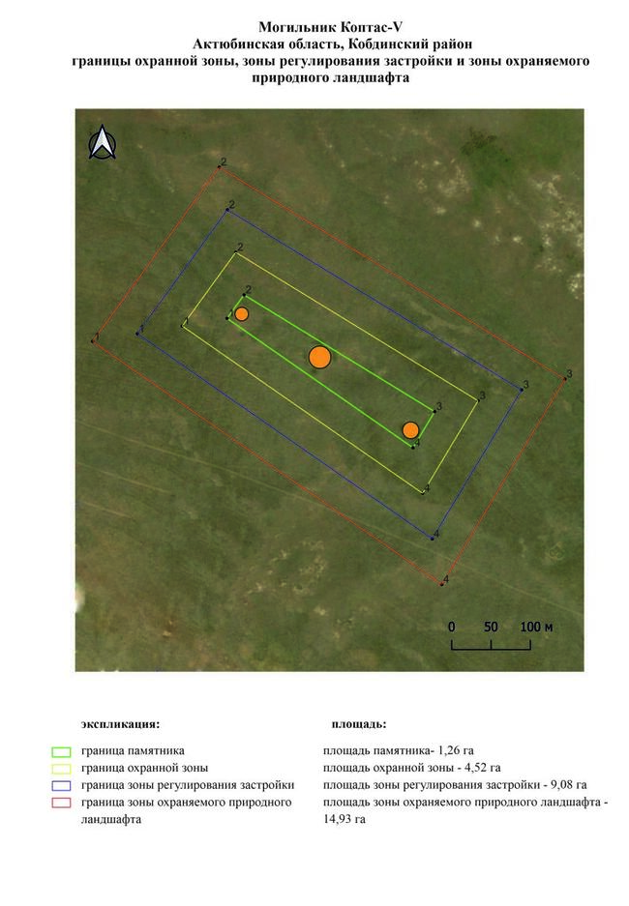

Приложение 479 к
постановлению акимата
Актюбинской области от 22
апреля 2025 года № 68
Границы охранной зоны, зоны регулирования застройки и зоны охраняемого природного ландшафта могильника Коптас-VІ (эпоха раннего железа)
Охранная зона памятника проходит по границам ландшафта, являющегося функционально неотъемлемой частью могильника Коптас-VІ, расположенного в 8 километрах к юго-юго востоку от села имени И. Билтабанова Кобдинского района Актюбинской области.
Могильник состоит из шести земляных курганов, расположенных на водоразделе правого берега реки Саукайын. Курганы 1-5 образуют цепочку, вытянутую с запада-северо-запада на восток-юго-восток. Диаметр курганов от 18 до 24 метров, высота от 0,4 до 1,5 метров. Вокруг курганов прослеживаются рвы. Курган 6 расположен отдельно, в 380 метрах к северо-западу от кургана 1. Его диаметр 22 метра, высоту 1,2 метра.
Общая площадь территории комплекса с зонами охраны составляет 45,63 гектара, из них:
площадь памятника – 2,97 гектара;
граница охранной зоны отступает от границы территории памятника на 40 метров и площадь составляет 7,76 гектара;
зона регулирования застройки занимает территорию, прилегающую к охранной зоне памятника, с отступом 40 метров от края границы охранной зоны и составляет 13,81 гектара;
зона охраняемого природного ландшафта занимает территорию, прилегающую к границам зоны регулирования застройки памятника, с отступом от линии границы регулирования застройки 40 метров и составляет 21,09 гектара. В нее входит важное для истории и памятника природное окружение, имеющее высокое научное значение и высокое эстетическое качество.
Приложение 480 к
постановлению акимата
Актюбинской области от 22
апреля 2025 года № 68

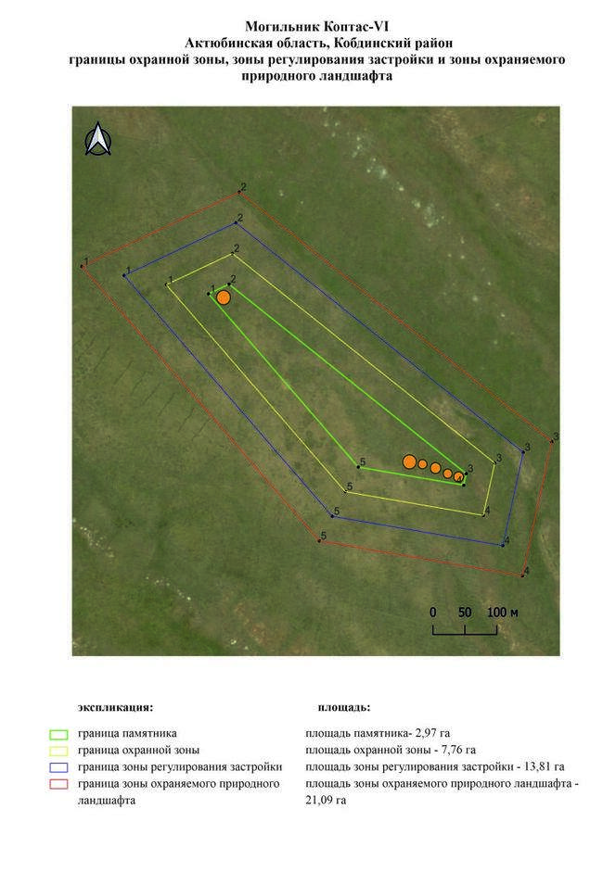

Приложение 481 к
постановлению акимата
Актюбинской области от 22
апреля 2025 года № 68
Границы охранной зоны, зоны регулирования застройки и зоны охраняемого природного ландшафта кургана Коптас-VІІ (эпоха раннего железа)
Охранная зона памятника проходит по границам ландшафта, являющегося функционально неотъемлемой частью кургана Коптас-VІІ, расположенного в 9,7 километрах к юго востоку от села имени И. Билтабанова Кобдинского района Актюбинской области
Курган расположен на водоразделе правого берега реки Саукайын. Курган имеет диаметр 18 метров, высоту 0,5 метра. К западу в 20 метрах от кургана пролегает грунтовая дорога.
Общая площадь территории комплекса с зонами охраны составляет 11,47 гектара, из них:
площадь памятника – 0,05 гектара;
граница охранной зоны отступает от границы территории памятника на 40 метров и площадь составляет 1,08 гектара;
зона регулирования застройки занимает территорию, прилегающую к охранной зоне памятника, с отступом 40 метров от края границы охранной зоны и составляет 3,38 гектара;
зона охраняемого природного ландшафта занимает территорию, прилегающую к границам зоны регулирования застройки памятника, с отступом от линии границы регулирования застройки 40 метров и составляет 6,96 гектара. В нее входит важное для истории и памятника природное окружение, имеющее высокое научное значение и высокое эстетическое качество.
Приложение 482 к
постановлению акимата
Актюбинской области от 22
апреля 2025 года № 68

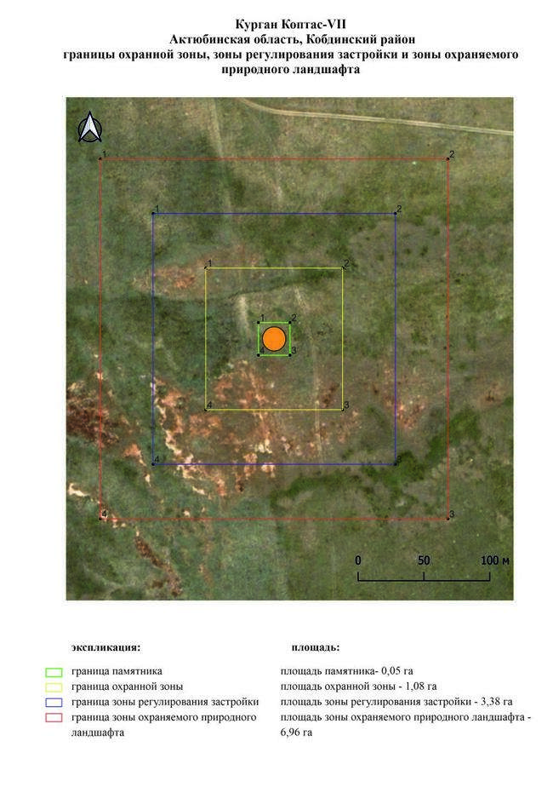

Приложение 483 к
постановлению акимата
Актюбинской области от 22
апреля 2025 года № 68
Границы охранной зоны, зоны регулирования застройки и зоны охраняемого природного ландшафта кургана Караганды-І (эпоха раннего железа)
Охранная зона памятника проходит по границам ландшафта, являющегося функционально неотъемлемой частью кургана Караганды-І, расположенного в 2 километрах к северо-северо востоку от села Караганды Кобдинского района Актюбинской области.
Памятник выявлен археологической экспедицией Центра истории, этнографии и археологии Актюбинской области летом 2007 года. Диаметр кургана 18 метров, высота 0,7 метра.
Общая площадь территории комплекса с зонами охраны составляет 11,43 гектара, из них:
площадь памятника – 0,05 гектара;
граница охранной зоны отступает от границы территории памятника на 40 метров и площадь составляет 1,08 гектара;
зона регулирования застройки занимает территорию, прилегающую к охранной зоне памятника, с отступом 40 метров от края границы охранной зоны и составляет 3,40 гектара;
зона охраняемого природного ландшафта занимает территорию, прилегающую к границам зоны регулирования застройки памятника, с отступом от линии границы регулирования застройки 40 метров и составляет 6,90 гектара. В нее входит важное для истории и памятника природное окружение, имеющее высокое научное значение и высокое эстетическое качество.
Приложение 484 к
постановлению акимата
Актюбинской области от 22
апреля 2025 года № 68

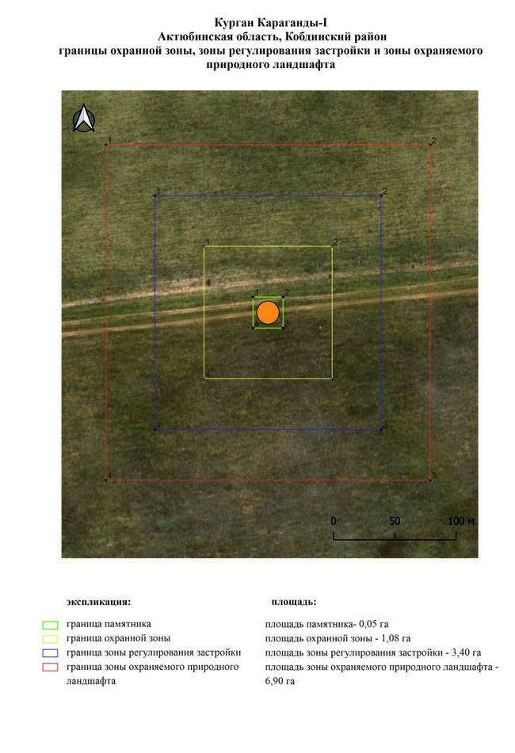

Приложение 485 к
постановлению акимата
Актюбинской области от 22
апреля 2025 года № 68
Границы охранной зоны, зоны регулирования застройки и зоны охраняемого природного ландшафта кургана Караганды-ІІ (эпоха раннего железа)
Охранная зона памятника проходит по границам ландшафта, являющегося функционально неотъемлемой частью кургана Караганды-ІІ, расположенного в 4 километрах к северо востоку от села Караганды Кобдинского района Актюбинской области.
Памятник выявлен археологической экспедицией Центра истории, этнографии и археологии Актюбинской области летом 2007 года. Диаметр кургана 16 метров, высота 0,5 метра.
Общая площадь территории комплекса с зонами охраны составляет 11,27 гектара, из них:
площадь памятника – 0,04 гектара;
граница охранной зоны отступает от границы территории памятника на 40 метров и площадь составляет 1,04 гектара;
зона регулирования застройки занимает территорию, прилегающую к охранной зоне памятника, с отступом 40 метров от края границы охранной зоны и составляет 3,32 гектара;
зона охраняемого природного ландшафта занимает территорию, прилегающую к границам зоны регулирования застройки памятника, с отступом от линии границы регулирования застройки 40 метров и составляет 6,87 гектара. В нее входит важное для истории и памятника природное окружение, имеющее высокое научное значение и высокое эстетическое качество.
Приложение 486 к
постановлению акимата
Актюбинской области от 22
апреля 2025 года № 68

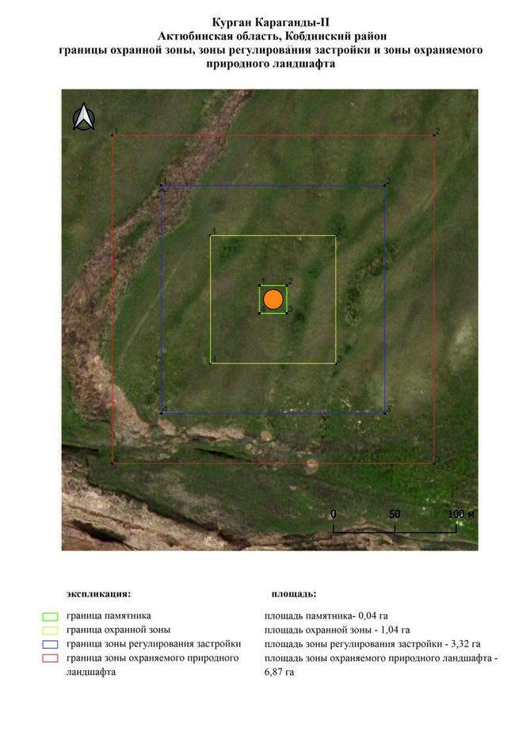

Приложение 487 к
постановлению акимата
Актюбинской области от 22
апреля 2025 года № 68
Границы охранной зоны, зоны регулирования застройки и зоны охраняемого природного ландшафта могильника Каракемер-І (эпоха раннего железа)
Охранная зона памятника проходит по границам ландшафта, являющегося функционально неотъемлемой частью могильника Каракемер-І, расположенного в 3 километрах к юго западу от села Каракемер Кобдинского района Актюбинской области.
Могильник состоит из трех курганов. Курган 1 (0,5×30 метров), с не смыкающимся кольцевым рвом, расположен в 60 метрах к восток-юго востоку от кургана 3 (0,2×16 метров) и в 90 метрах к северо востоку от кургана 2 (0,6×24 метра).
Общая площадь территории комплекса с зонами охраны составляет 22,93 гектара, из них:
площадь памятника – 1,03 гектара;
граница охранной зоны отступает от границы территории памятника на 40 метров и площадь составляет 3,31 гектара;
зона регулирования застройки занимает территорию, прилегающую к охранной зоне памятника, с отступом 40 метров от края границы охранной зоны и составляет 6,87 гектара;
зона охраняемого природного ландшафта занимает территорию, прилегающую к границам зоны регулирования застройки памятника, с отступом от линии границы регулирования застройки 40 метров и составляет 11,72 гектара. В нее входит важное для истории и памятника природное окружение, имеющее высокое научное значение и высокое эстетическое качество.
Приложение 488 к
постановлению акимата
Актюбинской области от 22
апреля 2025 года № 68

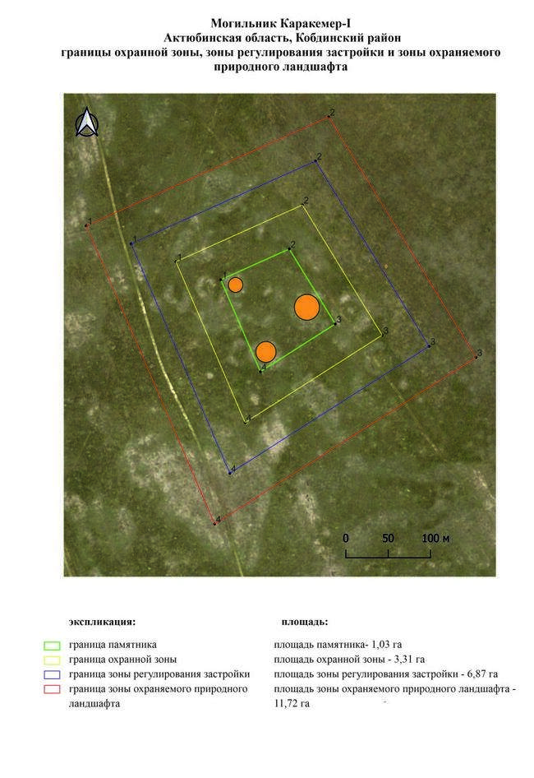

Приложение 489 к
постановлению акимата
Актюбинской области от 22
апреля 2025 года № 68
Границы охранной зоны, зоны регулирования застройки и зоны охраняемого природного ландшафта могильника Каракемер-ІІ (эпоха раннего железа)
Охранная зона памятника проходит по границам ландшафта, являющегося функционально неотъемлемой частью могильника Каракемер-ІІ, расположенного в 2 километрах к северо западу от села Каракемер Кобдинского района Актюбинской области.
Могильник состоит из шести курганов и одного сооружения подквадратной формы. Подквадратное сооружение, с небольшим удлинением к востоку (10×10 метров) в юго восточной углу, размерами 24×25 метров, расположен на самом юге могильника в 70 метрах к юго-юго востоку от трассы и в 80 метрах к юго востоку от кургана 1. С юго восточной и западной сторон к кургану 2 примыкают две западины. В насыпи кургана 6 фиксируются две грабительские воронки. Размеры курганов варьируют от 0,3 до 1,5 метра в высоту и от 14 до 26 метров в диаметре.
Общая площадь территории комплекса с зонами охраны составляет 50,70 гектара, из них:
площадь памятника – 3,67 гектара;
граница охранной зоны отступает от границы территории памятника на 40 метров и площадь составляет 8,81 гектара;
зона регулирования застройки занимает территорию, прилегающую к охранной зоне памятника, с отступом 40 метров от края границы охранной зоны и составляет 15,19 гектара;
зона охраняемого природного ландшафта занимает территорию, прилегающую к границам зоны регулирования застройки памятника, с отступом от линии границы регулирования застройки 40 метров и составляет 23,03 гектара. В нее входит важное для истории и памятника природное окружение, имеющее высокое научное значение и высокое эстетическое качество.
Приложение 490 к
постановлению акимата
Актюбинской области от 22
апреля 2025 года № 68

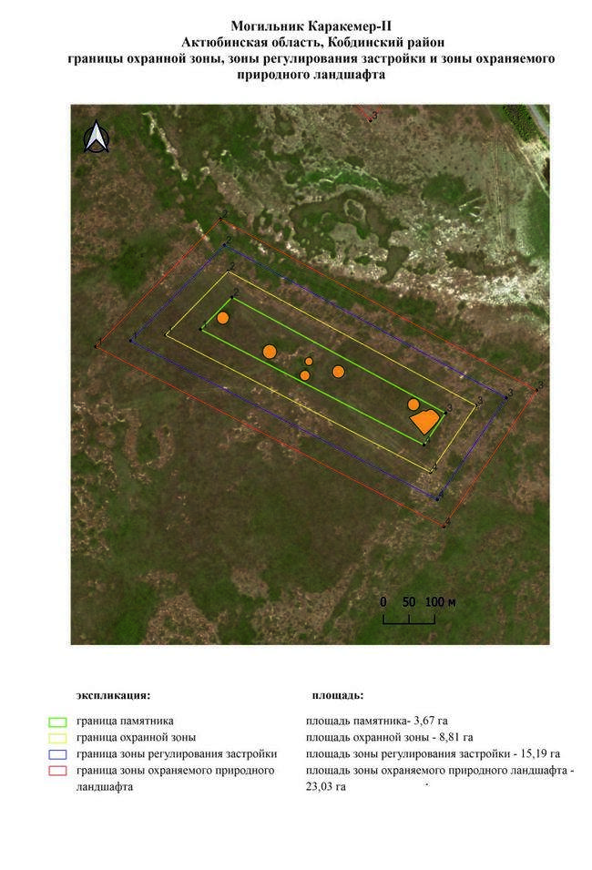

Приложение 491 к
постановлению акимата
Актюбинской области от 22
апреля 2025 года № 68
Границы охранной зоны, зоны регулирования застройки и зоны охраняемого природного ландшафта могильника Каракемер-ІІІ (эпоха раннего железа)
Охранная зона памятника проходит по границам ландшафта, являющегося функционально неотъемлемой частью могильника Каракемер-ІІІ, расположенного в 2 километрах к юго востоку от села Каракемер Кобдинского района Актюбинской области.
Два земляных кургана, вытянутых на 430 метров по оси восток-северо восток – запад-юго запад, находятся в 50 метрах к юго-юго востоку от трассы Кобда – Жиренкопа и в 90 метрах к восток-юго востоку от казахского кладбища. Размеры курганов: 1 – 3,5х40 метров, 2 – 1х24 метра.
Общая площадь территории комплекса с зонами охраны составляет 42,96 гектара, из них:
площадь памятника – 2,49 гектара;
граница охранной зоны отступает от границы территории памятника на 40 метров и площадь составляет 7,13 гектара;
зона регулирования застройки занимает территорию, прилегающую к охранной зоне памятника, с отступом 40 метров от края границы охранной зоны и составляет 13,07 гектара;
зона охраняемого природного ландшафта занимает территорию, прилегающую к границам зоны регулирования застройки памятника, с отступом от линии границы регулирования застройки 40 метров и составляет 20,27 гектара. В нее входит важное для истории и памятника природное окружение, имеющее высокое научное значение и высокое эстетическое качество.
Приложение 492 к
постановлению акимата
Актюбинской области от 22
апреля 2025 года № 68

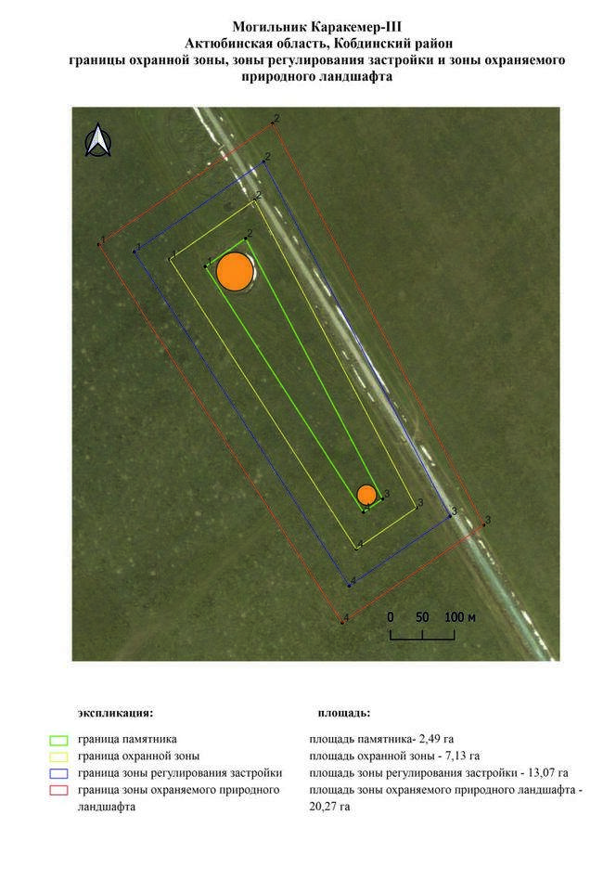

Приложение 493 к
постановлению акимата
Актюбинской области от 22
апреля 2025 года № 68
Границы охранной зоны, зоны регулирования застройки и зоны охраняемого природного ландшафта могильника Карасай-І (эпоха раннего железа)
Охранная зона памятника проходит по границам ландшафта, являющегося функционально неотъемлемой частью могильника Карасай-І, расположенного в 25,2 километрах к северо западу от села Жарсай Кобдинского района Актюбинской области.
Два земляных кургана, вытянутых на 40 метров по оси запад-северо запад – восток-юго восток, находятся в 40 метрах к западу от проселочной дороги Жиренкопа – Суыкбулак. Вокруг курганов прослеживаются кольцевые не смыкающиеся рвы. На кургане 1 (1,2×20 метров) установлен триангуляционный знак. Кургана 2 имеет высоту 1 метр, диаметр 14 метров.
Общая площадь территории комплекса с зонами охраны составляет 15,73 гектара, из них:
площадь памятника – 0,28 гектара;
граница охранной зоны отступает от границы территории памятника на 40 метров и площадь составляет 1,86 гектара;
зона регулирования застройки занимает территорию, прилегающую к охранной зоне памятника, с отступом 40 метров от края границы охранной зоны и составляет 4,71 гектара;
зона охраняемого природного ландшафта занимает территорию, прилегающую к границам зоны регулирования застройки памятника, с отступом от линии границы регулирования застройки 40 метров и составляет 8,88 гектара. В нее входит важное для истории и памятника природное окружение, имеющее высокое научное значение и высокое эстетическое качество.
Приложение 494 к
постановлению акимата
Актюбинской области от 22
апреля 2025 года № 68

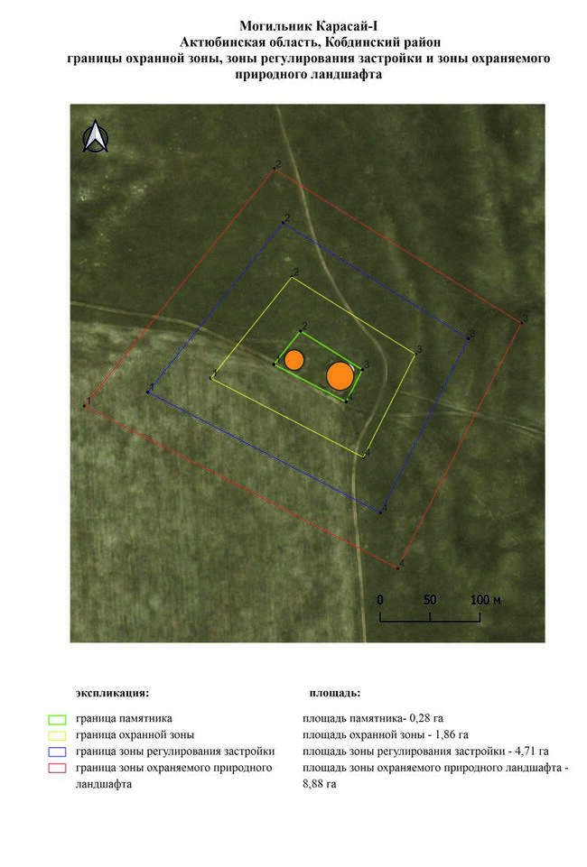

Приложение 495 к
постановлению акимата
Актюбинской области от 22
апреля 2025 года № 68
Границы охранной зоны, зоны регулирования застройки и зоны охраняемого природного ландшафта могильника Каратал-І (эпоха раннего железа)
Охранная зона памятника проходит по границам ландшафта, являющегося функционально неотъемлемой частью могильника Каратал-І, расположенного в 9,2 километрах к юго-юго западу от села Жанаталап Кобдинского района Актюбинской области.
Памятник расположен на пологой возвышенности правого берега реки Терисаккан – правого притока реки Большая Кобда. Могильник состоит из двух земляных курганов находящихся друг от друга в 245 метров. Курган 1 (0,7х21 метр) в северо-восточной части имеет западину. Курган 2 находится восточнее кургана 1, его диаметр составляет 25 метров, высота 0,5 метра.
Общая площадь территории комплекса с зонами охраны составляет 27,71 гектара, из них:
площадь памятника – 0,93 гектара;
граница охранной зоны отступает от границы территории памятника на 40 метров и площадь составляет 4,08 гектара;
зона регулирования застройки занимает территорию, прилегающую к охранной зоне памятника, с отступом 40 метров от края границы охранной зоны и составляет 8,50 гектара;
зона охраняемого природного ландшафта занимает территорию, прилегающую к границам зоны регулирования застройки памятника, с отступом от линии границы регулирования застройки 40 метров и составляет 14,20 гектара. В нее входит важное для истории и памятника природное окружение, имеющее высокое научное значение и высокое эстетическое качество.
Приложение 496 к
постановлению акимата
Актюбинской области от 22
апреля 2025 года № 68

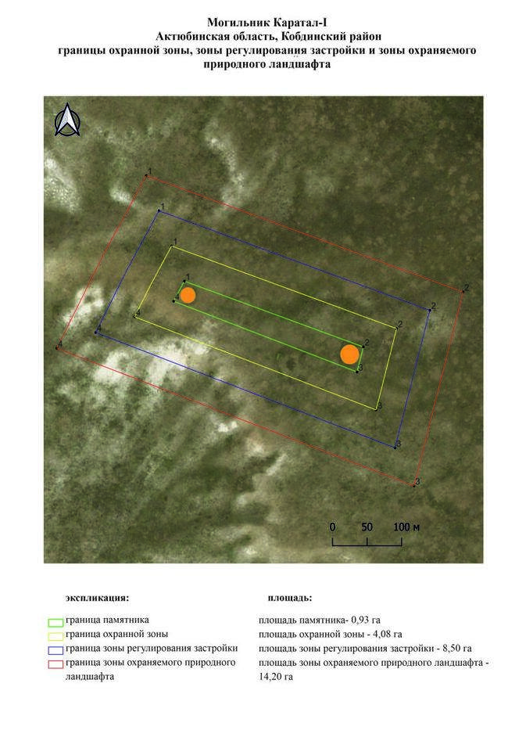

Приложение 497 к
постановлению акимата
Актюбинской области от 22
апреля 2025 года № 68
Границы охранной зоны, зоны регулирования застройки и зоны охраняемого природного ландшафта могильника Карашисай-І (эпоха раннего железа)
Охранная зона памятника проходит по границам ландшафта, являющегося функционально неотъемлемой частью могильника Карашисай-І, расположенного в 26,7 километрах к востоку от села Сарыбулак Кобдинского района Актюбинской области.
Могильник состоит из двух курганов размещенных в 415 метрах друг от друга по линии северо-северо запад – юго-юго восток. Размеры курганов: 1 – 1,6х27 м, 2 – 0,6х20 м. На вершине кургана 1 ранее стоял триангуляционный знак.
Общая площадь территории комплекса с зонами охраны составляет 37,41 гектара, из них:
площадь памятника – 1,41 гектара;
граница охранной зоны отступает от границы территории памятника на 40 метров и площадь составляет 5,85 гектара;
зона регулирования застройки занимает территорию, прилегающую к охранной зоне памятника, с отступом 40 метров от края границы охранной зоны и составляет 11,57 гектара;
зона охраняемого природного ландшафта занимает территорию, прилегающую к границам зоны регулирования застройки памятника, с отступом от линии границы регулирования застройки 40 метров и составляет 18,58 гектара. В нее входит важное для истории и памятника природное окружение, имеющее высокое научное значение и высокое эстетическое качество.
Приложение 498 к
постановлению акимата
Актюбинской области от 22
апреля 2025 года № 68

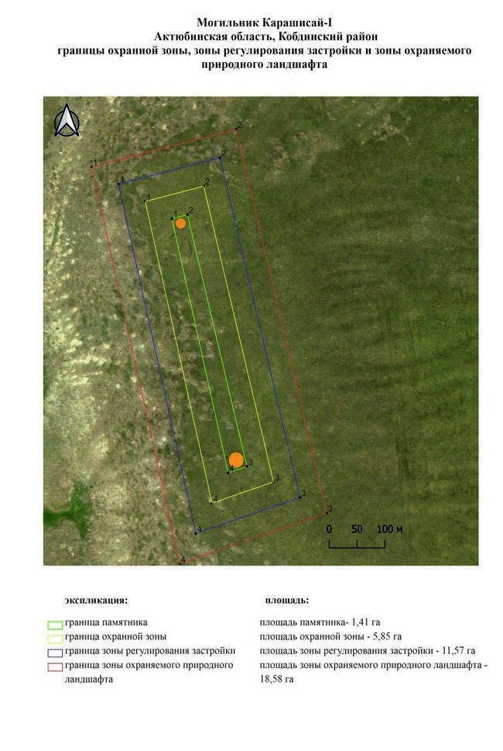

Приложение 499 к
постановлению акимата
Актюбинской области от 22
апреля 2025 года № 68
Границы охранной зоны, зоны регулирования застройки и зоны охраняемого природного ландшафта кургана Карашисай-ІІ (эпоха раннего железа)
Охранная зона памятника проходит по границам ландшафта, являющегося функционально неотъемлемой частью кургана Карашисай-ІІ, расположенного в 23,9 километрах к востоку от села Сарыбулак Кобдинского района Актюбинской области.
Земляной курган расположен на водоразделе к западу от балки Карашисай. Диаметр кургана составляет 16 метров, высота 0,3 метра. В юго-восточной части кургана фиксируется западина.
Общая площадь территории комплекса с зонами охраны составляет 11,27 гектара, из них:
площадь памятника – 0,04 гектара;
граница охранной зоны отступает от границы территории памятника на 40 метров и площадь составляет 1,04 гектара;
зона регулирования застройки занимает территорию, прилегающую к охранной зоне памятника, с отступом 40 метров от края границы охранной зоны и составляет 3,31 гектара;
зона охраняемого природного ландшафта занимает территорию, прилегающую к границам зоны регулирования застройки памятника, с отступом от линии границы регулирования застройки 40 метров и составляет 6,88 гектара. В нее входит важное для истории и памятника природное окружение, имеющее высокое научное значение и высокое эстетическое качество.
Приложение 500 к
постановлению акимата
Актюбинской области от 22
апреля 2025 года № 68

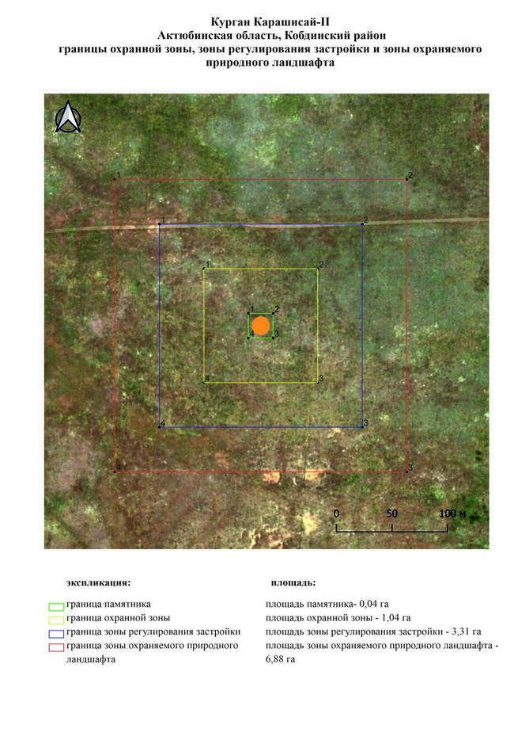

© 2012. РГП на ПХВ «Институт законодательства и правовой информации Республики Казахстан» Министерства юстиции Республики Казахстан

